

**数据库实验报告**

**实验名称 数据库实验**

**学 院 计算机科学与技术学院/人工智能学院**

**班 级 1618204**

**学 号 161820113**

**姓 名 范溢华**

**日 期 2021年5月20日-6月7日**

**目 录**

前置实验：数据库基本操作 4

1安装SQL Server 2019/MySQL 4

1.1安装SQL Server 2019 4

1.2安装MySql 7

2数据定义语言DDL 11

2.1定义模式 11

2.2定义基本表 12

2.3定义视图 15

3数据查询语言DQL 16

3.1单表查询 16

3.2连接查询 17

4数据操纵语言DML 18

4.1数据插入 18

4.2数据修改 19

4.3数据删除 19

5.数据控制语言DCL 20

5.1新建用户 20

5.2授权授予 21

5.3授权收回 23

综合实验：信息管理系统设计与实现 24

1实验选题 24

2实验目的 24

3实验环境 24

4实验步骤 25

4.1需求分析 25

4.1.1注册登录功能需求 25

4.1.2管理员功能需求 25

4.1.3用户功能需求 25

4.2数据库设计 26

4.2.1 E-R图设计 26

4.2.2创建基本表与视图 26

4.2.3数据表展示 31

4.3前端设计与实现 34

4.3.1定义和使用路由 34

4.3.2定义和使用组件 38

4.4后端设计与实现 39

4.4.1设置实现CORS 39

4.4.2连接使用数据库 mysql 40

4.4.3定义和使用单独的路由模块 41

5实验成果展示 44

5.1登录注册页面展示 44

5.1.1登录 44

5.1.2注册 45

5.2管理员页面展示 46

5.2.1浏览 46

5.2.2新增 47

5.2.3删除 48

5.2.4编辑 49

5.2.5检索 50

5.2.6排序 51

5.3用户页面展示 53

5.3.1主页 53

5.3.2检索 54

5.3.3排序 56

5.3.4个人中心 57

6实验感想 60

# 前置实验：数据库基本操作

## 1安装SQL Server 2019/MySQL

注：实验一安装了SQL Server 2019和MySQL，在后续实验过程中使用MySQL

### 1.1安装SQL Server 2019

官方下载地址：<https://www.microsoft.com/zh-cn/sql-server/sql-server-downloads>

进入下载页面，选择下载Develop专用版本

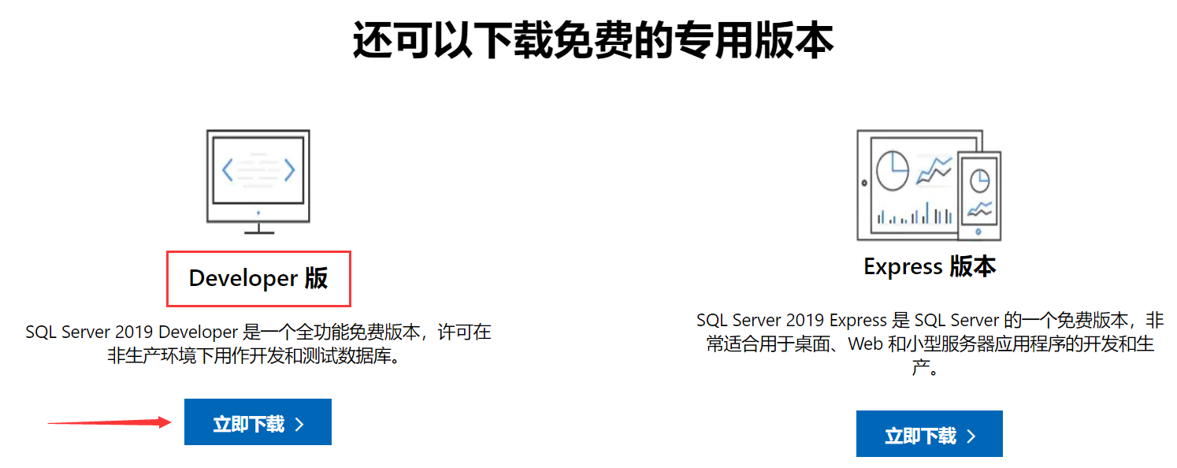

下载完成，可以看到一个.exe可执行程序，双击运行该程序。

安装类型选择基本

选择语言为中文（简体），点击接受许可条款

需要更改默认安装位置则点击浏览，选择安装位置。否则直接点击安装，等待安装完成

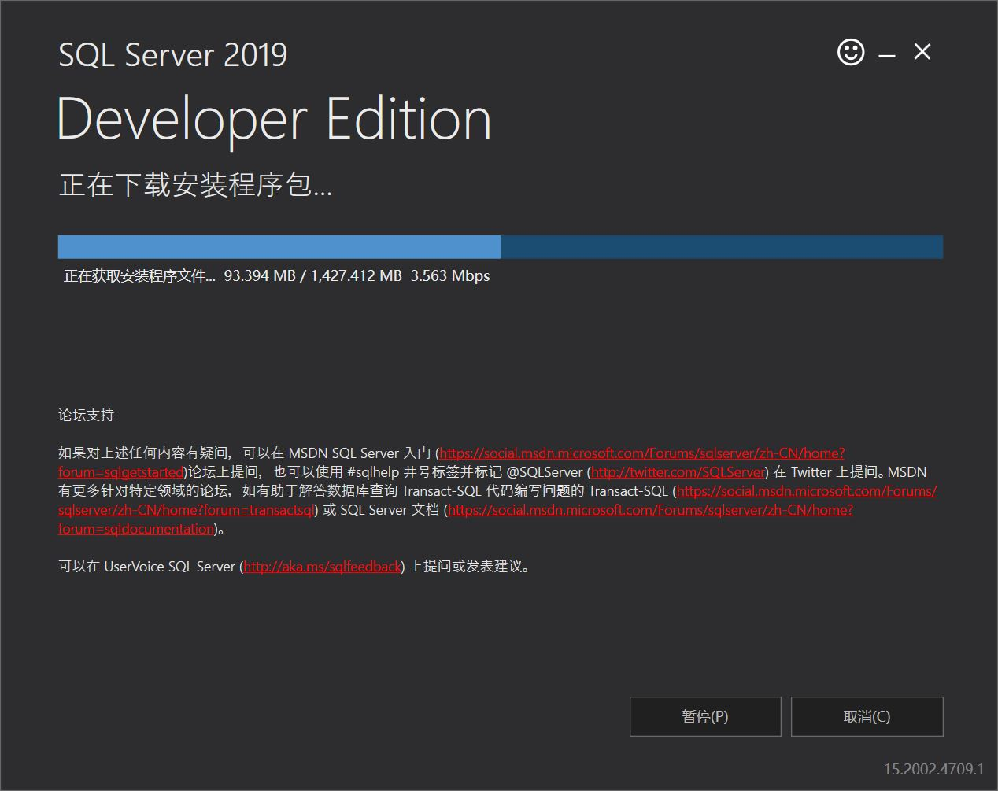

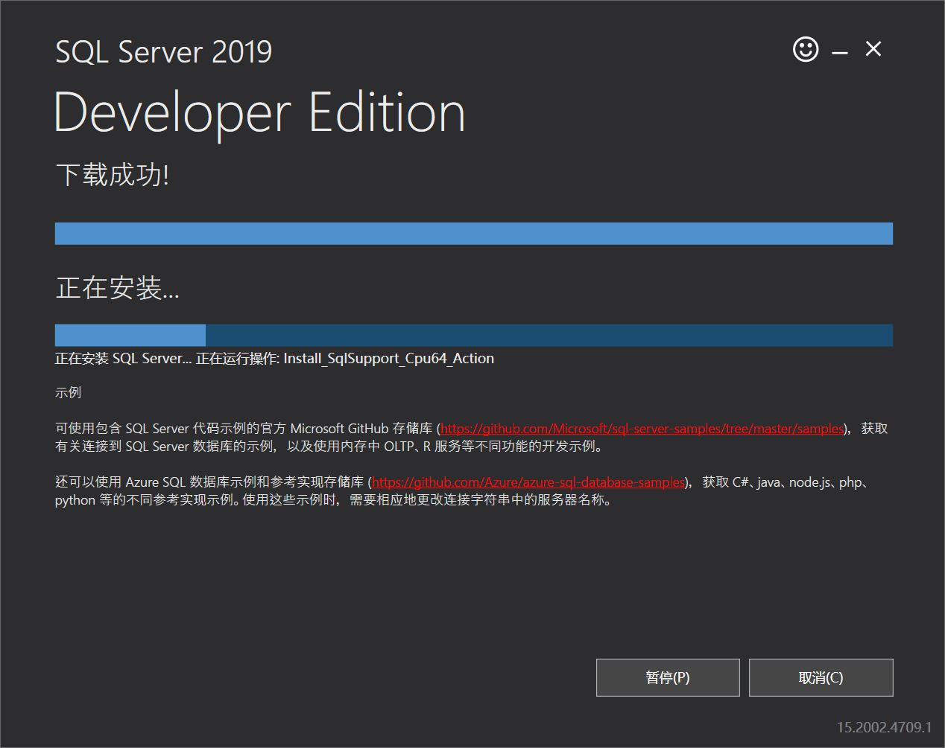

安装完成后，SQL Sever 2019即安装完毕。

接下来安装SSME，SSME 即SQL Server Management Studio 是用于管理SQL Server基础架构的集成环境。

点击安装SSME

在弹出的页面中点击链接下载SSME。

下载完成后，双击运行，在弹出的页面中点击安装按钮，等待安装完成即可。

安装完成后，在本机找到Microsoft SQL Sever Tools 18文件夹下的文件名带 Management文件，双击运行。

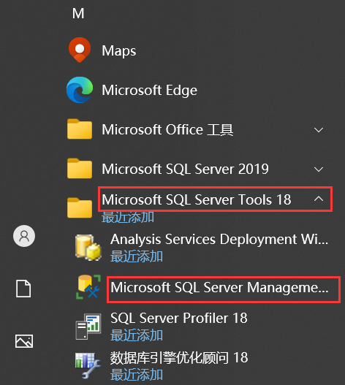

即可看到初次启动SQL Sever的界面

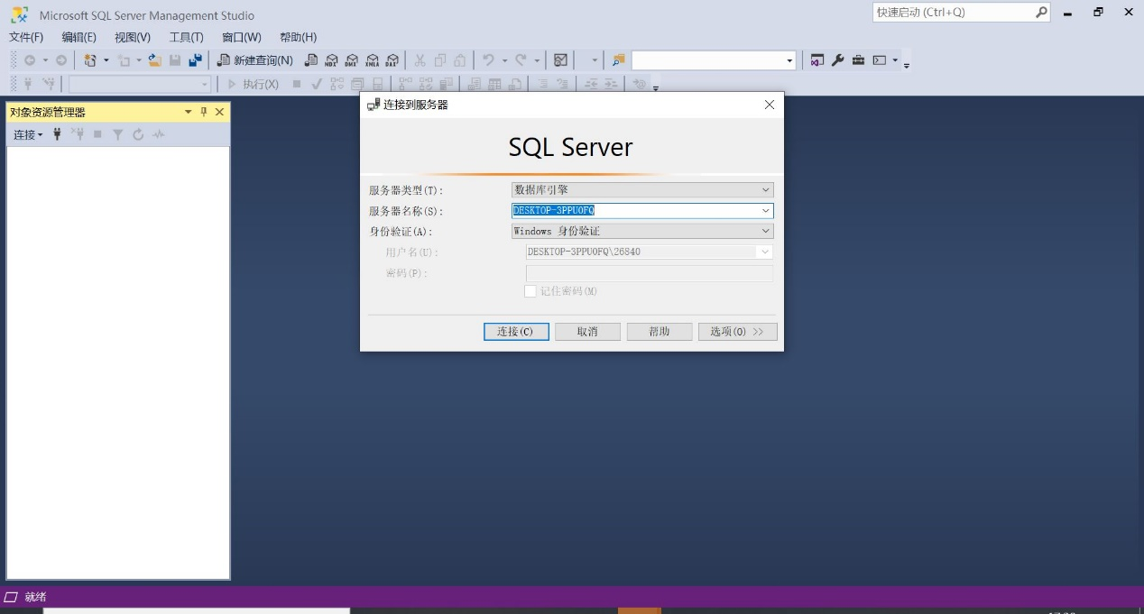

### 1.2安装MySql

参考教程：[Windows系统下安装MySQL详细教程（命令安装法） - 码上先生 - 博客园 (cnblogs.com)](https://www.cnblogs.com/mashangsir/p/11286322.html)

1.下载安装包

下载地址：<https://dev.mysql.com/downloads/mysql/>

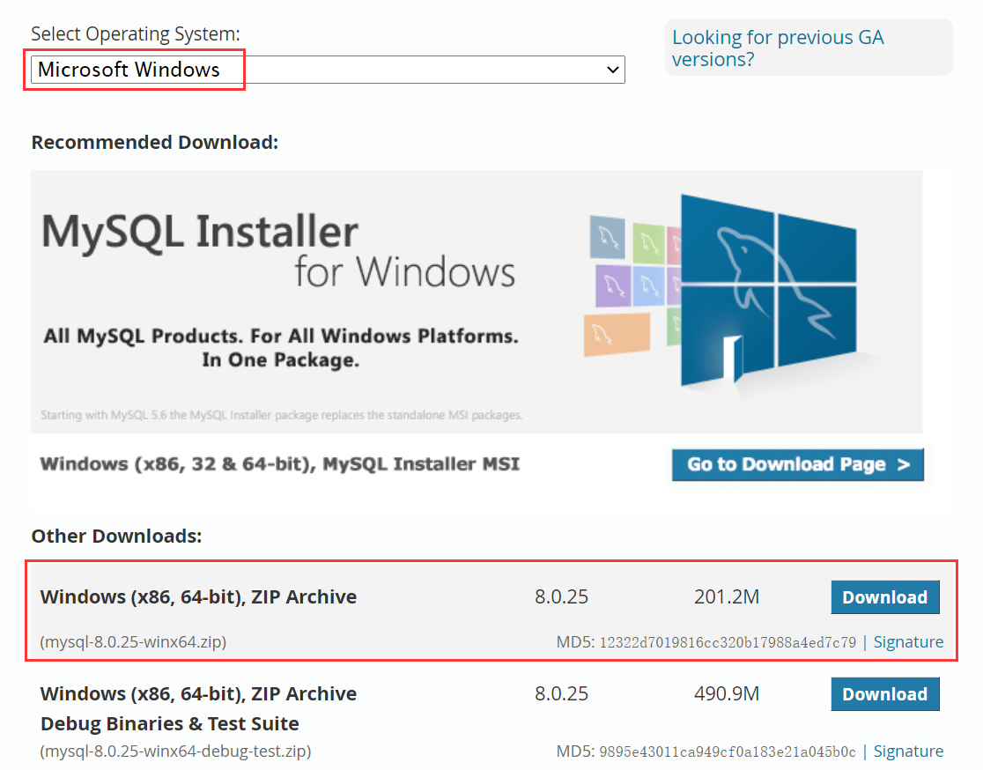

2.生成data文件夹

以管理员身份运行cmd

进入mysql安装目录：cd C:\Program Files\MySql\mysql-5.6.10-winx64\bin

生成data文件夹：mysqld --initialize-insecure --user=mysql



3.安装MySQL的Windows服务：mysqld -install

4.启动MySQL服务：net start mysql

(关闭MySQL服务: net stop mysql)

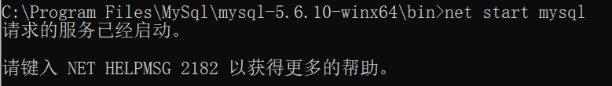

5.登录MySQL：mysql -u root -p

首次登录密码为空，直接按回车即可。

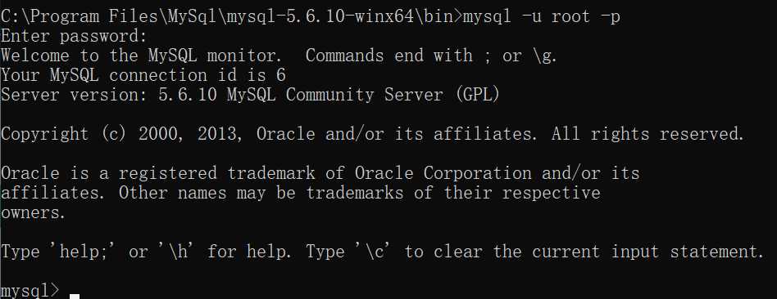

6.退出数据库：quit



7.配置环境变量

打开控制面板的编辑系统环境变量，新建系统变量：

变量名：MYSQL_HOME

变量值：C:\Program Files\MySql\mysql-5.6.10-winx64

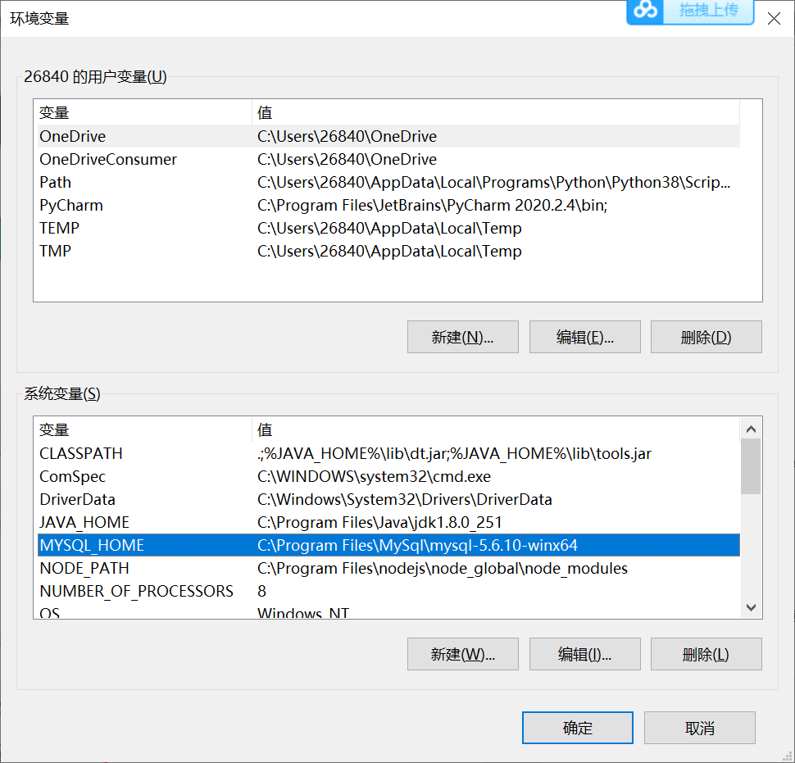

这样之后启动MySQL无需切换路径

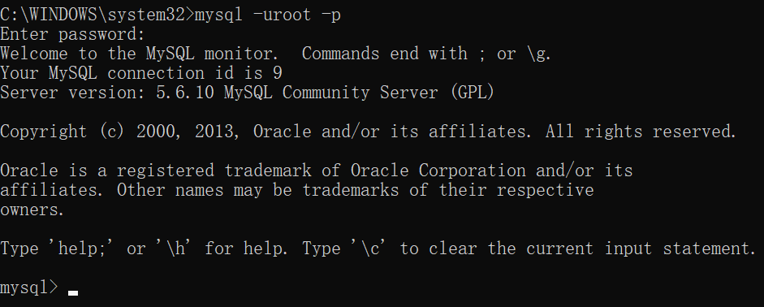

使用Navicat Premium可视化工具完成后续实验。

文件🡪新建连接🡪MySQL🡪输入连接名（随意指定）和密码，其余配置默认

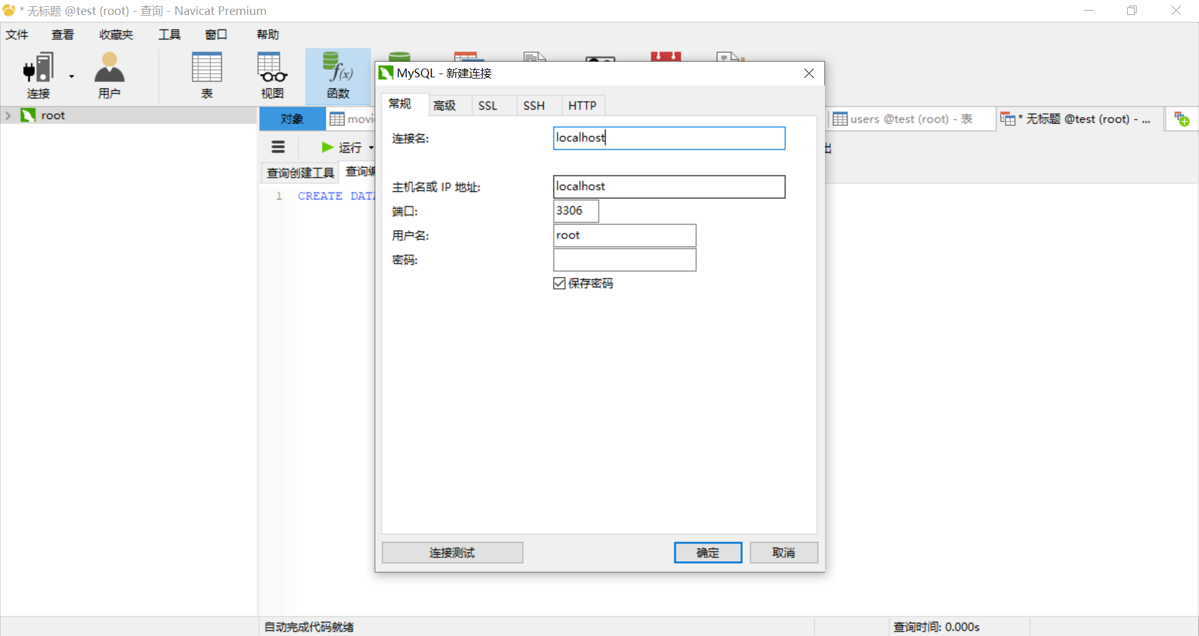

即可在左侧看到新建的连接

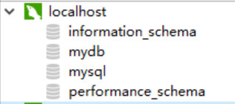

## 2数据定义语言DDL

### 2.1定义模式

CREATE SCHEMA `test_db`;

需要注意模式名不是用单引号，而是``

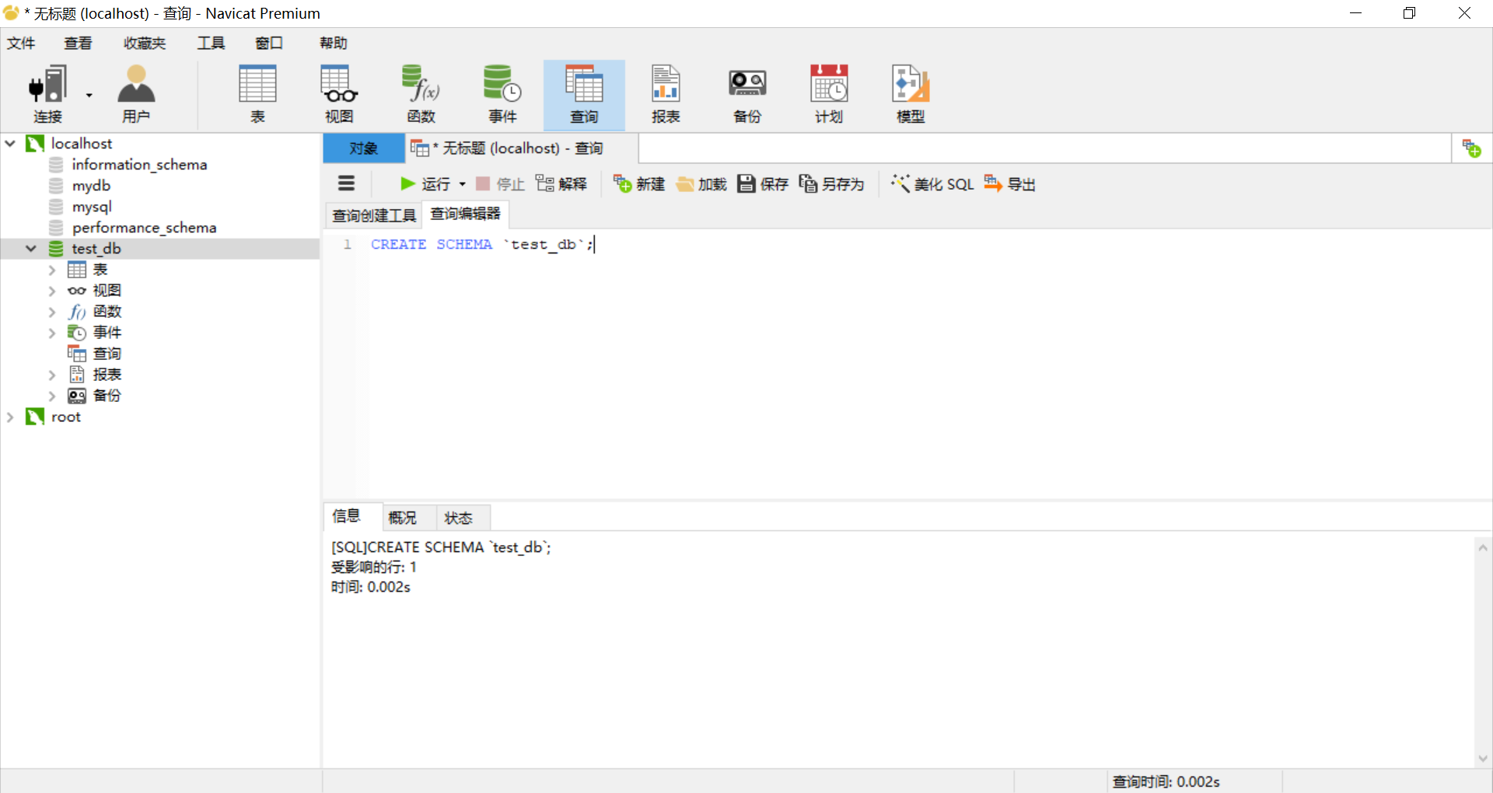

### 2.2定义和修改基本表

**（1）创建管理员身份信息表**

CREATE TABLE

IF NOT EXISTS admin (

id INT NOT NULL AUTO_INCREMENT,

mobile VARCHAR (11) NOT NULL UNIQUE,

password VARCHAR (32) NOT NULL,

PRIMARY KEY (id)

);

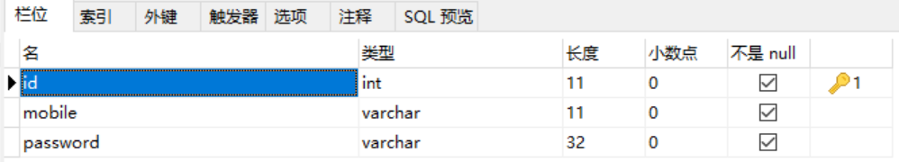

设置mobile为索引，mobile唯一

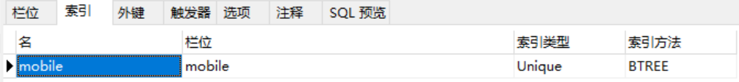

**（2）创建用户身份信息表**

CREATE TABLE

IF NOT EXISTS users (

id INT NOT NULL AUTO_INCREMENT,

nickname VARCHAR (32) NOT NULL,

mobile VARCHAR (11) NOT NULL UNIQUE,

email VARIANCE(32) NOT NULL,

password VARCHAR (32) NOT NULL,

PRIMARY KEY (id)

);

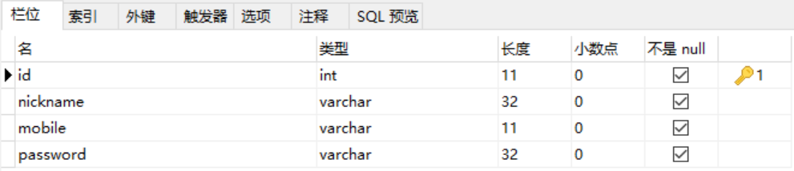

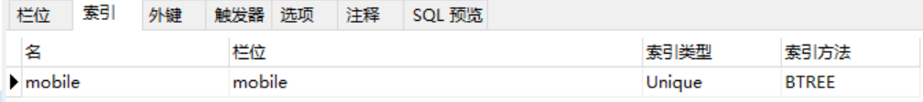

**（3）创建电影基本信息表**

CREATE TABLE

IF NOT EXISTS movies (

id INT NOT NULL AUTO_INCREMENT,

name VARCHAR (128) NOT NULL UNIQUE,

date DATE,

area VARCHAR (128),

director VARCHAR (128),

starring VARCHAR (128),

type VARCHAR (128),

PRIMARY KEY (id)

);

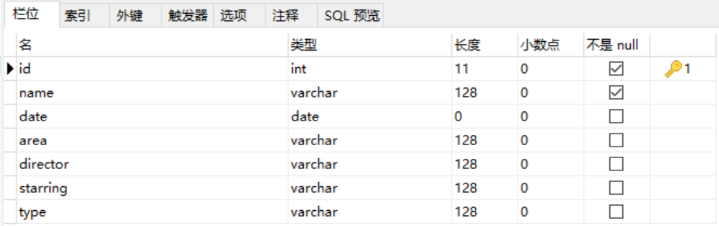

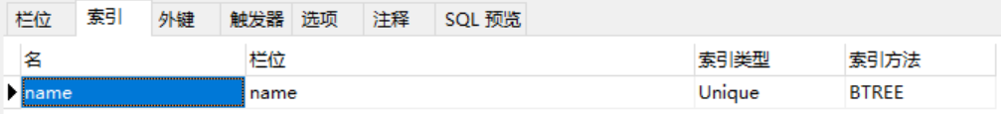

**（4）创建用户标记喜欢记录表**

CREATE TABLE

IF NOT EXISTS userlike (

id INT NOT NULL AUTO_INCREMENT,

user_id INT NOT NULL,

movie_id INT NOT NULL,

create_time DATETIME NOT NULL,

PRIMARY KEY(id)

);

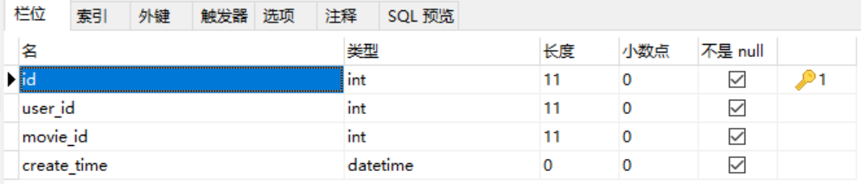

刚开始没有定义外键，修改表结构，增加定义外键user_id与movie_id，并设置级联修改和删除。

ALTER TABLE userlike

ADD FOREIGN KEY(user_id) REFERENCES users(id)

ON UPDATE CASCADE

ON DELETE CASCADE;

ALTER TABLE userlike

ADD FOREIGN KEY(movie_id) REFERENCES movies(id)

ON UPDATE CASCADE

ON DELETE CASCADE;

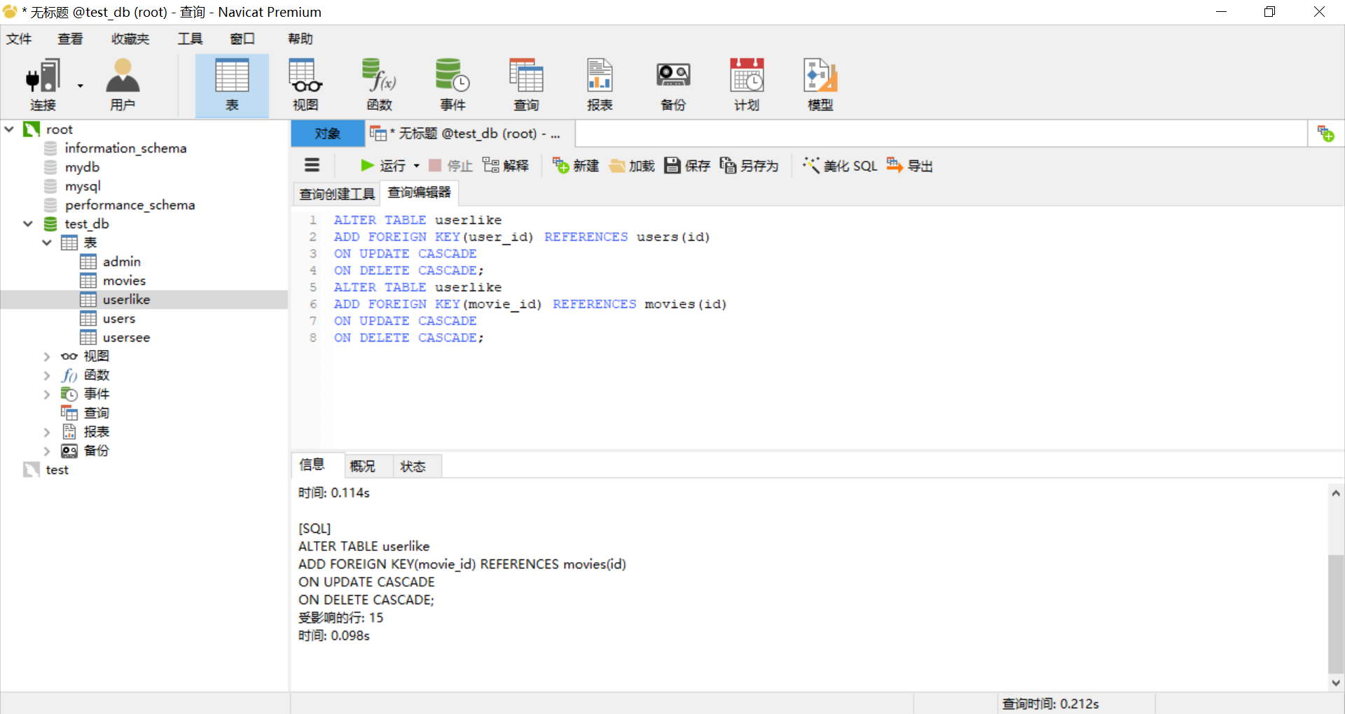

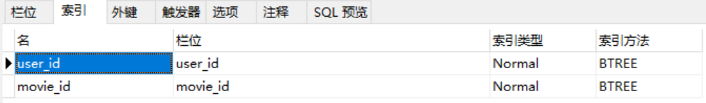

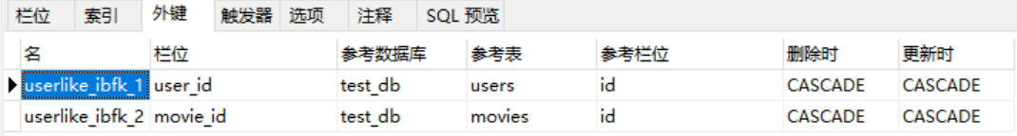

**（5）创建用户标记看过/评分记录表**

CREATE TABLE

IF NOT EXISTS usersee (

id INT NOT NULL AUTO_INCREMENT,

user_id INT NOT NULL,

movie_id INT NOT NULL,

rate SMALLINT NOT NULL,

create_time DATETIME NOT NULL,

PRIMARY KEY(id)

);

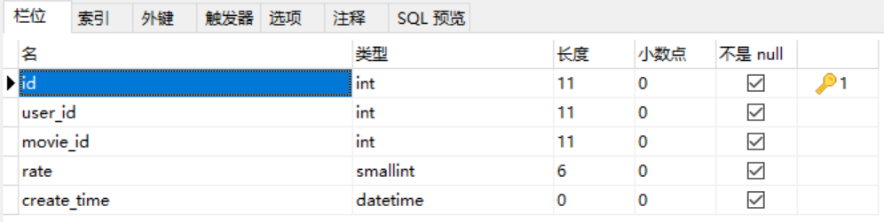

刚开始没有定义外键，修改表结构，增加定义外键user_id与movie_id，并设置级联修改和删除。

ALTER TABLE usersee

ADD FOREIGN KEY(user_id) REFERENCES users(id)

ON UPDATE CASCADE

ON DELETE CASCADE;

ALTER TABLE usersee

ADD FOREIGN KEY(movie_id) REFERENCES movies(id)

ON UPDATE CASCADE

ON DELETE CASCADE;

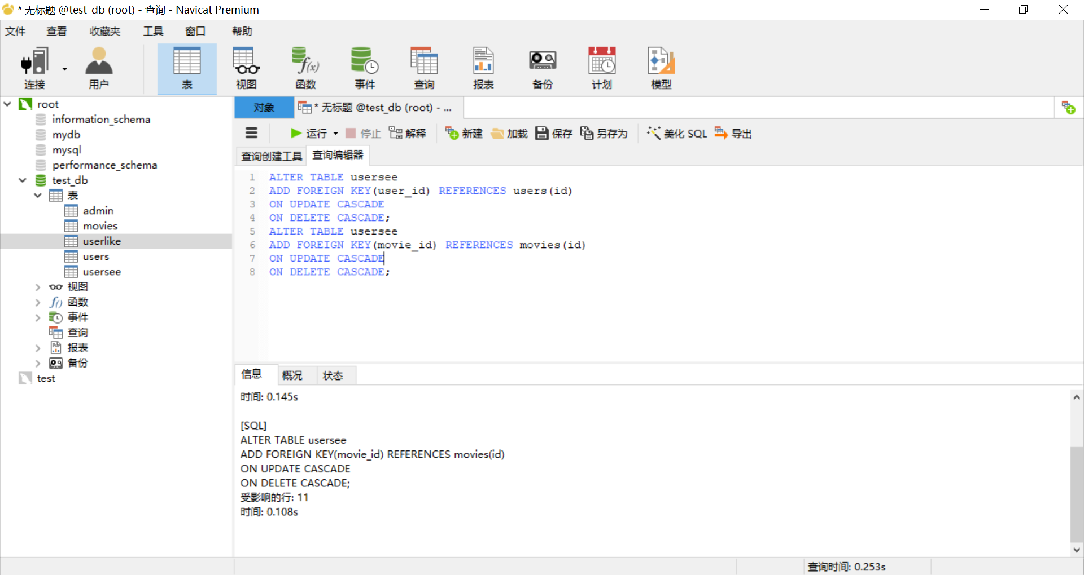

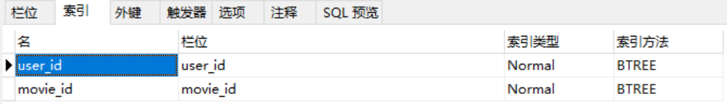

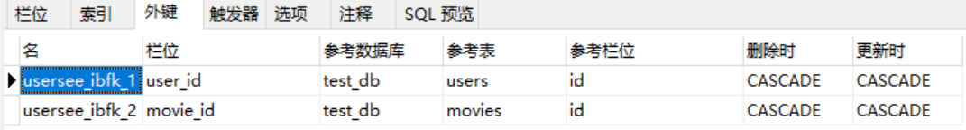

### 2.3定义视图

**（1）movieslike**

通过左外连接表movies和表userlike统计每部电影标记喜欢的总人数

CREATE VIEW movieslike

AS

SELECT movies.id AS movie_id, COUNT(movie_id) AS likeTotal

FROM movies LEFT OUTER JOIN userlike ON (movies.id=userlike.movie_id)

GROUP BY (movies.id)

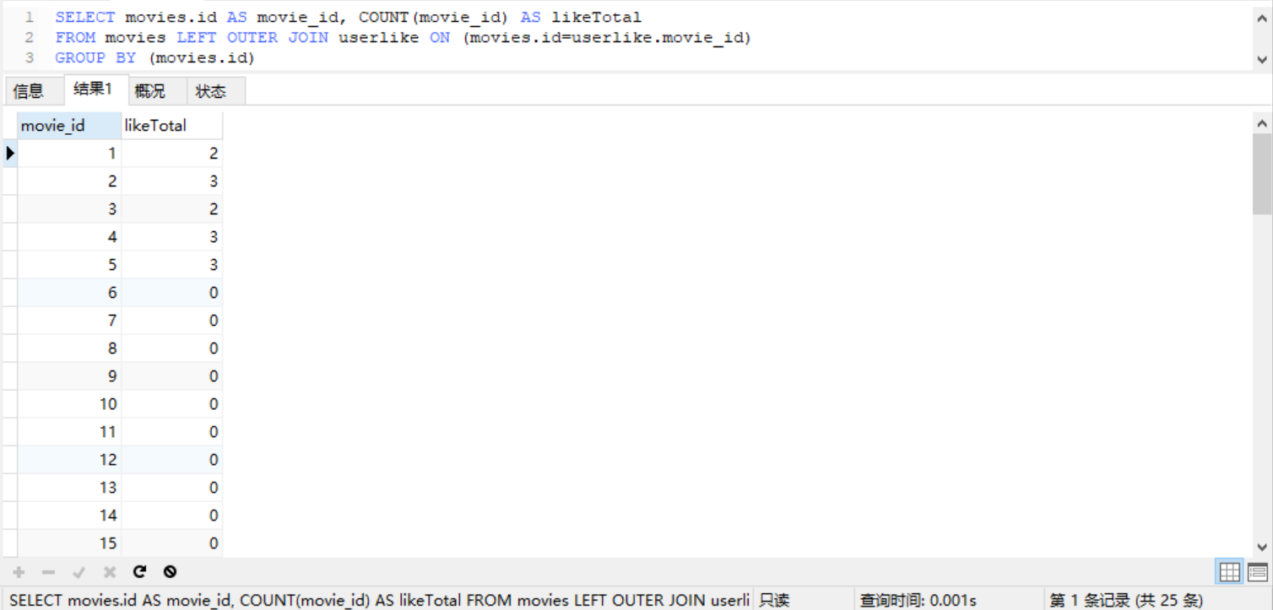

**（2）moviessee**

通过左外连接表movies和表usersee统计每部电影标记看过的总人数及评分平均分

CREATE VIEW moviessee

AS

SELECT movies.id AS movie_id, COUNT(movie_id) AS seeTotal, AVG(rate) AS rateAvg

FROM movies LEFT OUTER JOIN usersee ON (movies.id=usersee.movie_id)

GROUP BY (movies.id)

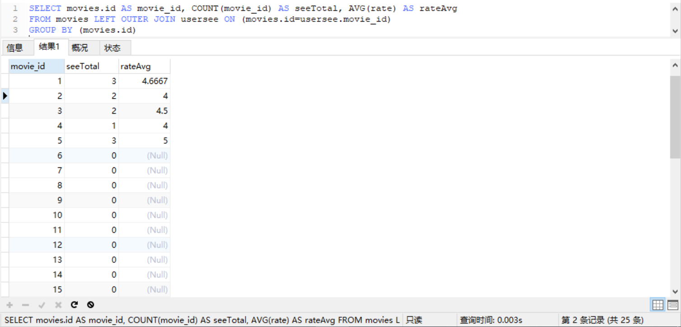

## 3数据查询语言DQL

### 3.1单表查询

SELECT * FROM users

WHERE mobile='15651658181' AND password='fanyihua';

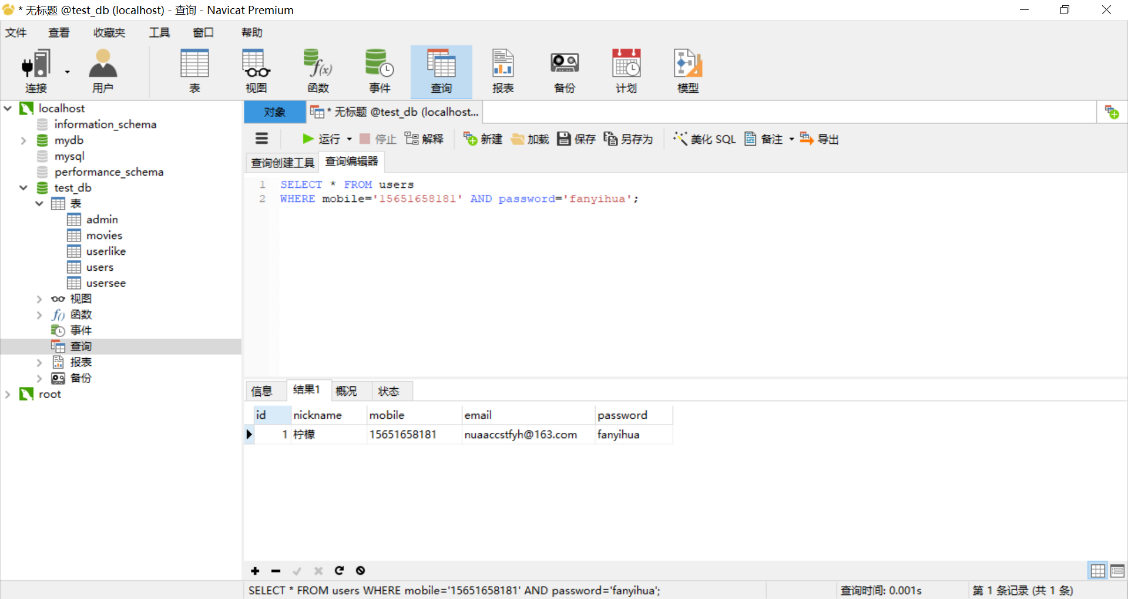

SELECT * FROM movies

WHERE type LIKE '%爱情%';

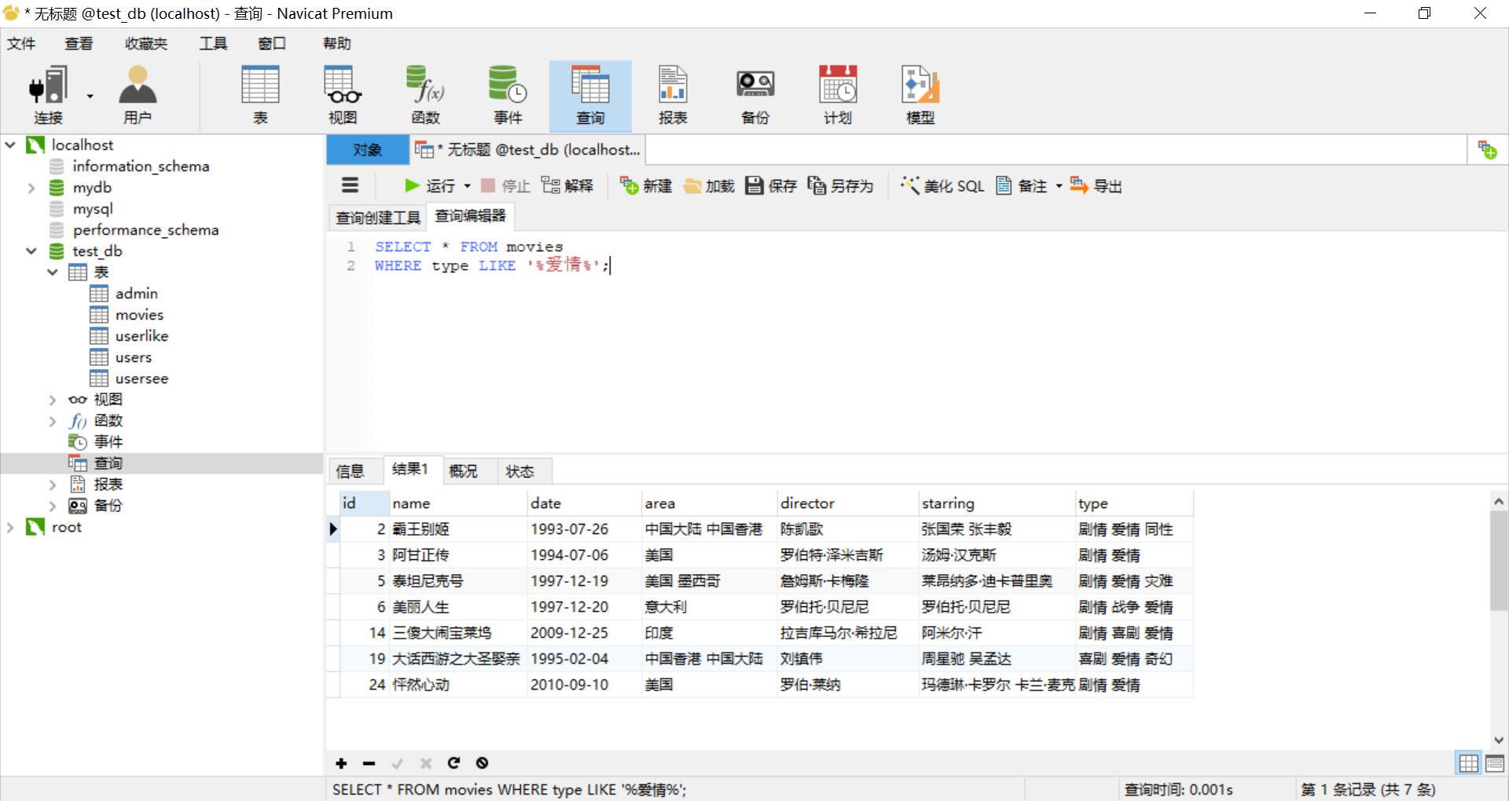

### 3.2连接查询

SELECT id, name, date, area, director, starring, type, likeTotal, seeTotal, rateAvg FROM movies, movieslike, moviessee

WHERE movies.id = movieslike.movie_id AND movies.id = moviessee.movie_id

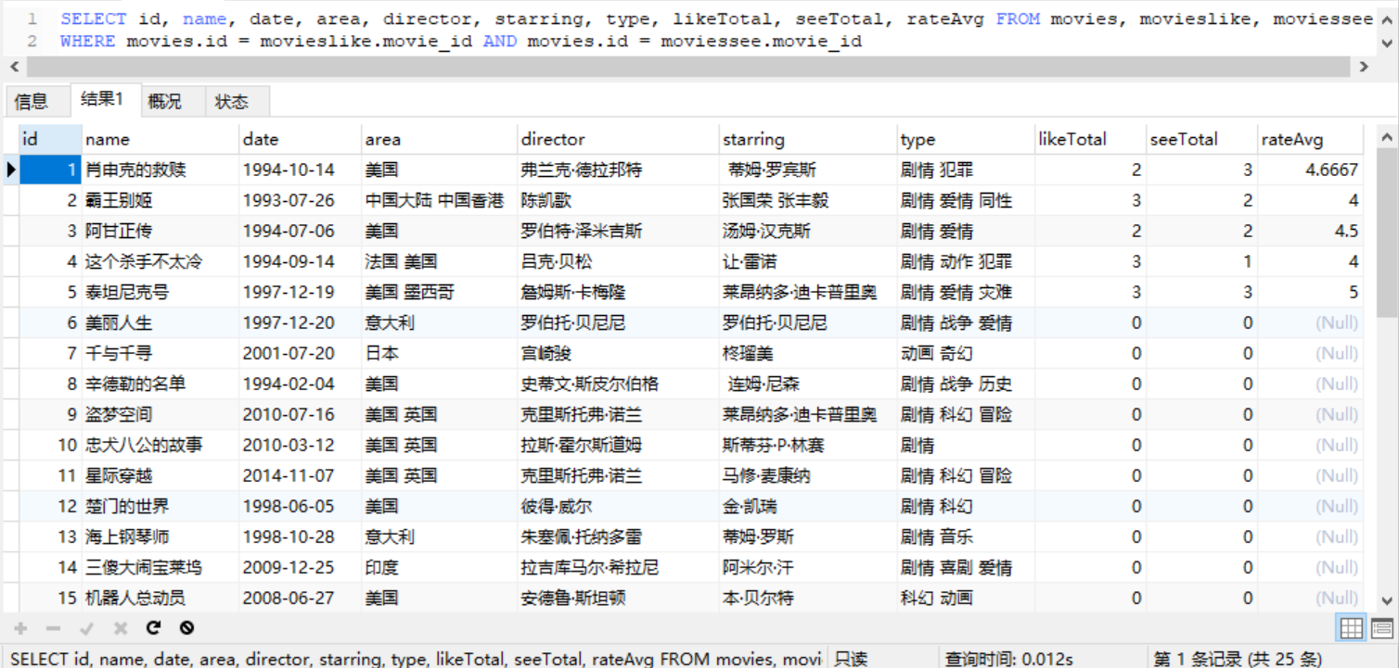

## 4数据操纵语言DML

### 4.1数据插入

INSERT

INTO users(nickname, mobile, email, password)

VALUES('小聪明', '15651658183', '2684096603@qq.com', 'fanyihua');

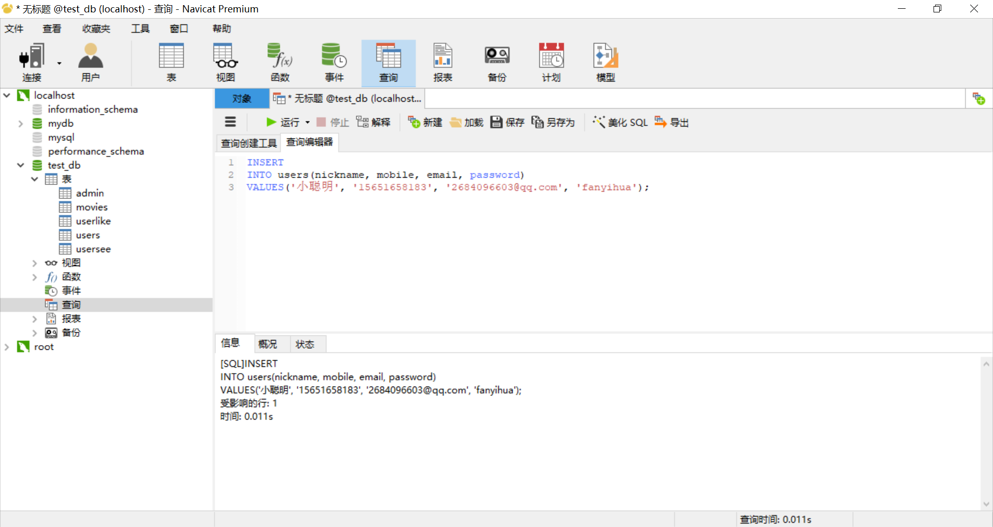

### 4.2数据修改

UPDATE users

SET password='fanyihua0309'

WHERE id=5 AND password='fanyihua';

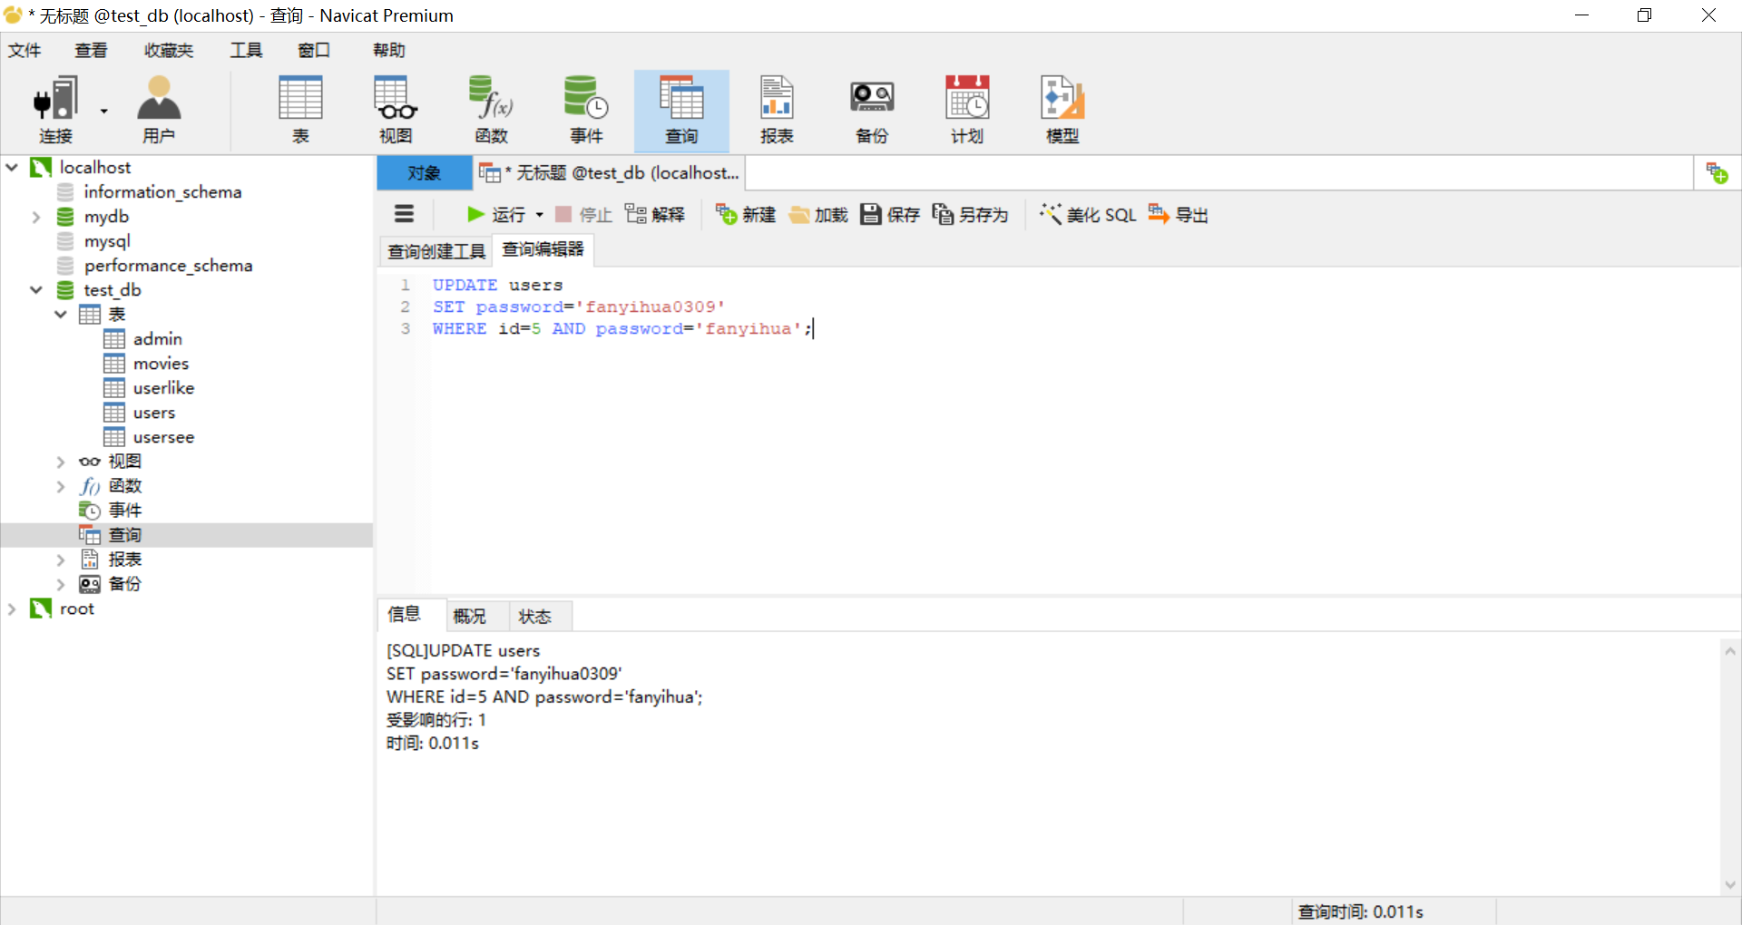

### 4.3数据删除

DELETE FROM movies

WHERE id IN(25, 26);

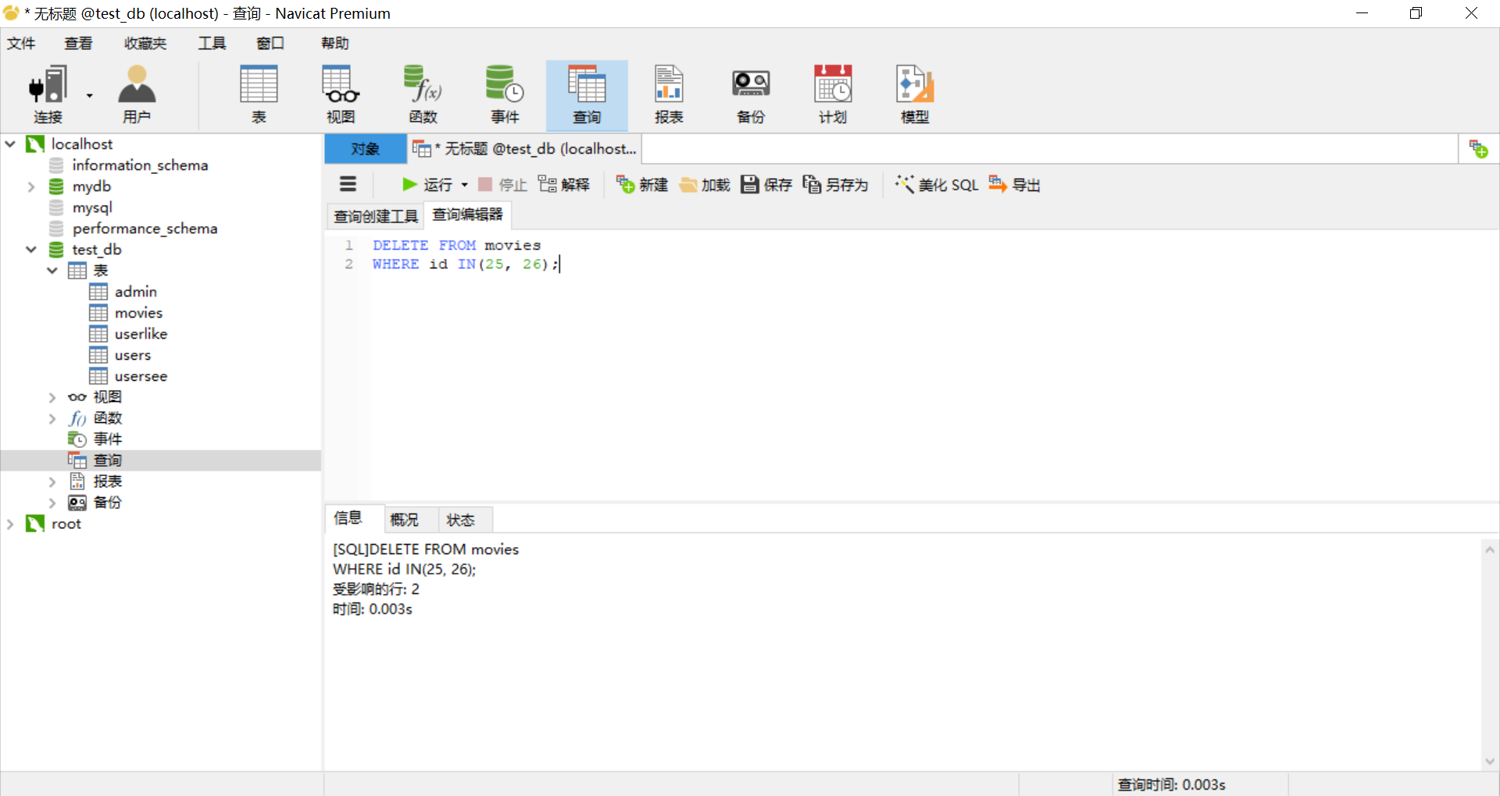

## 5.数据控制语言DCL

### 5.1新建用户

新建用户test，设置好用户名、密码、密码、确认密码保存，服务器权限、权限不进行设置，后续使用SQL语句来进行授权的授予与收回。

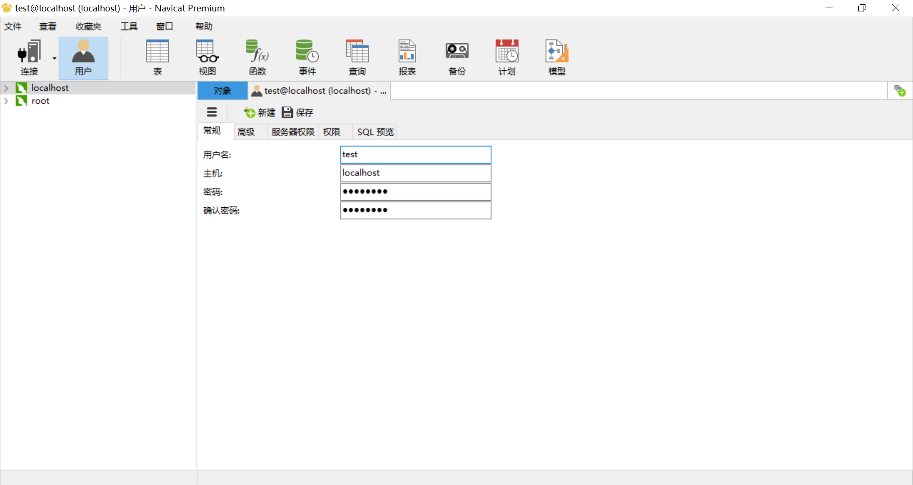

使用test用户建立连接：

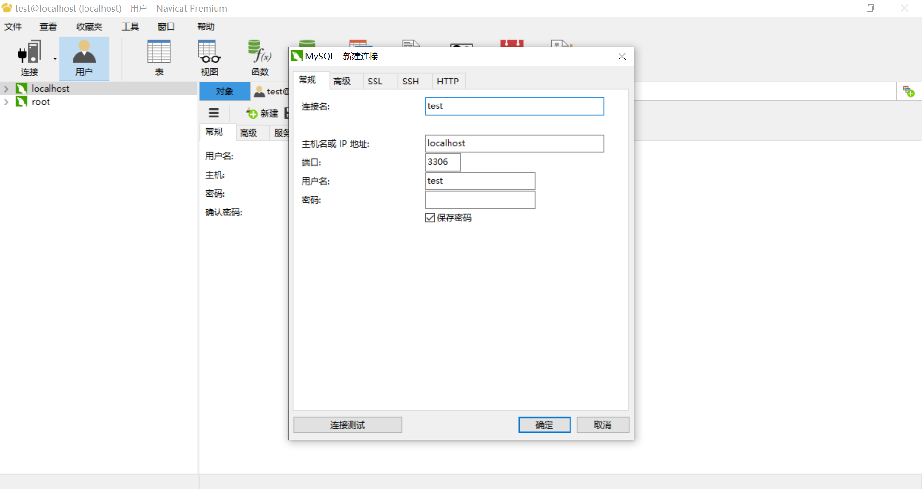

执行数据更新SQL语句测试

UPDATE users

SET nickname='user2'

WHERE id=3

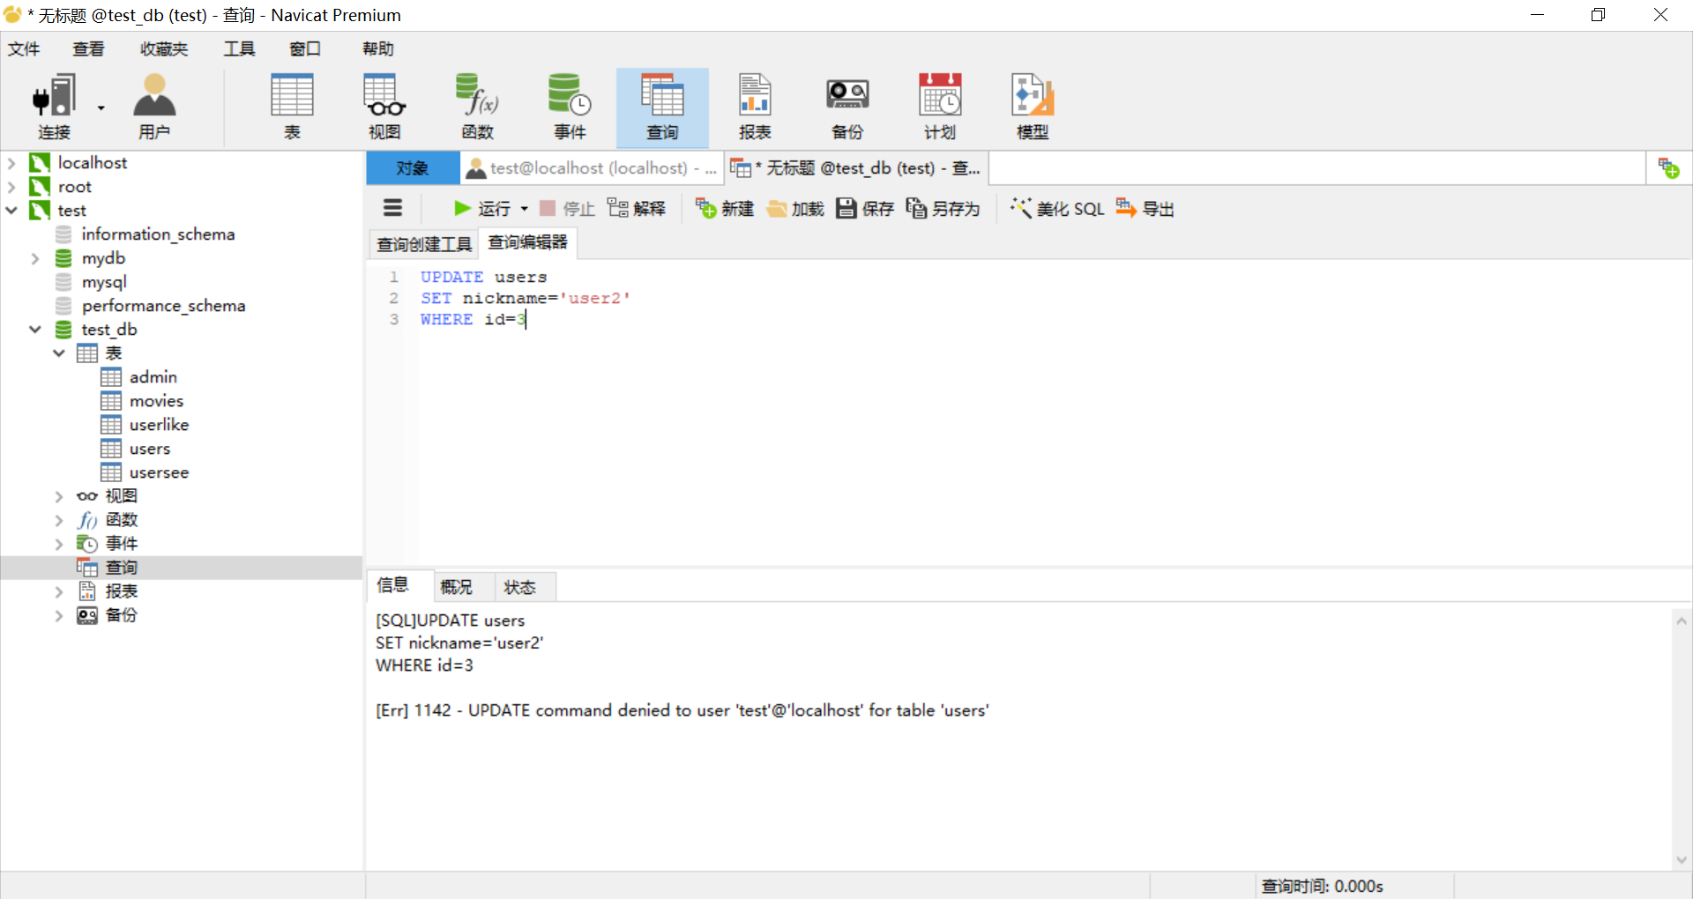

提示用户没有权限进行更新，因为此时用户test还没有Update的权限。

### 5.2授权授予

使用root账户连接，把更新users表的权限授给用户test

GRANT UPDATE

ON TABLE users

TO test

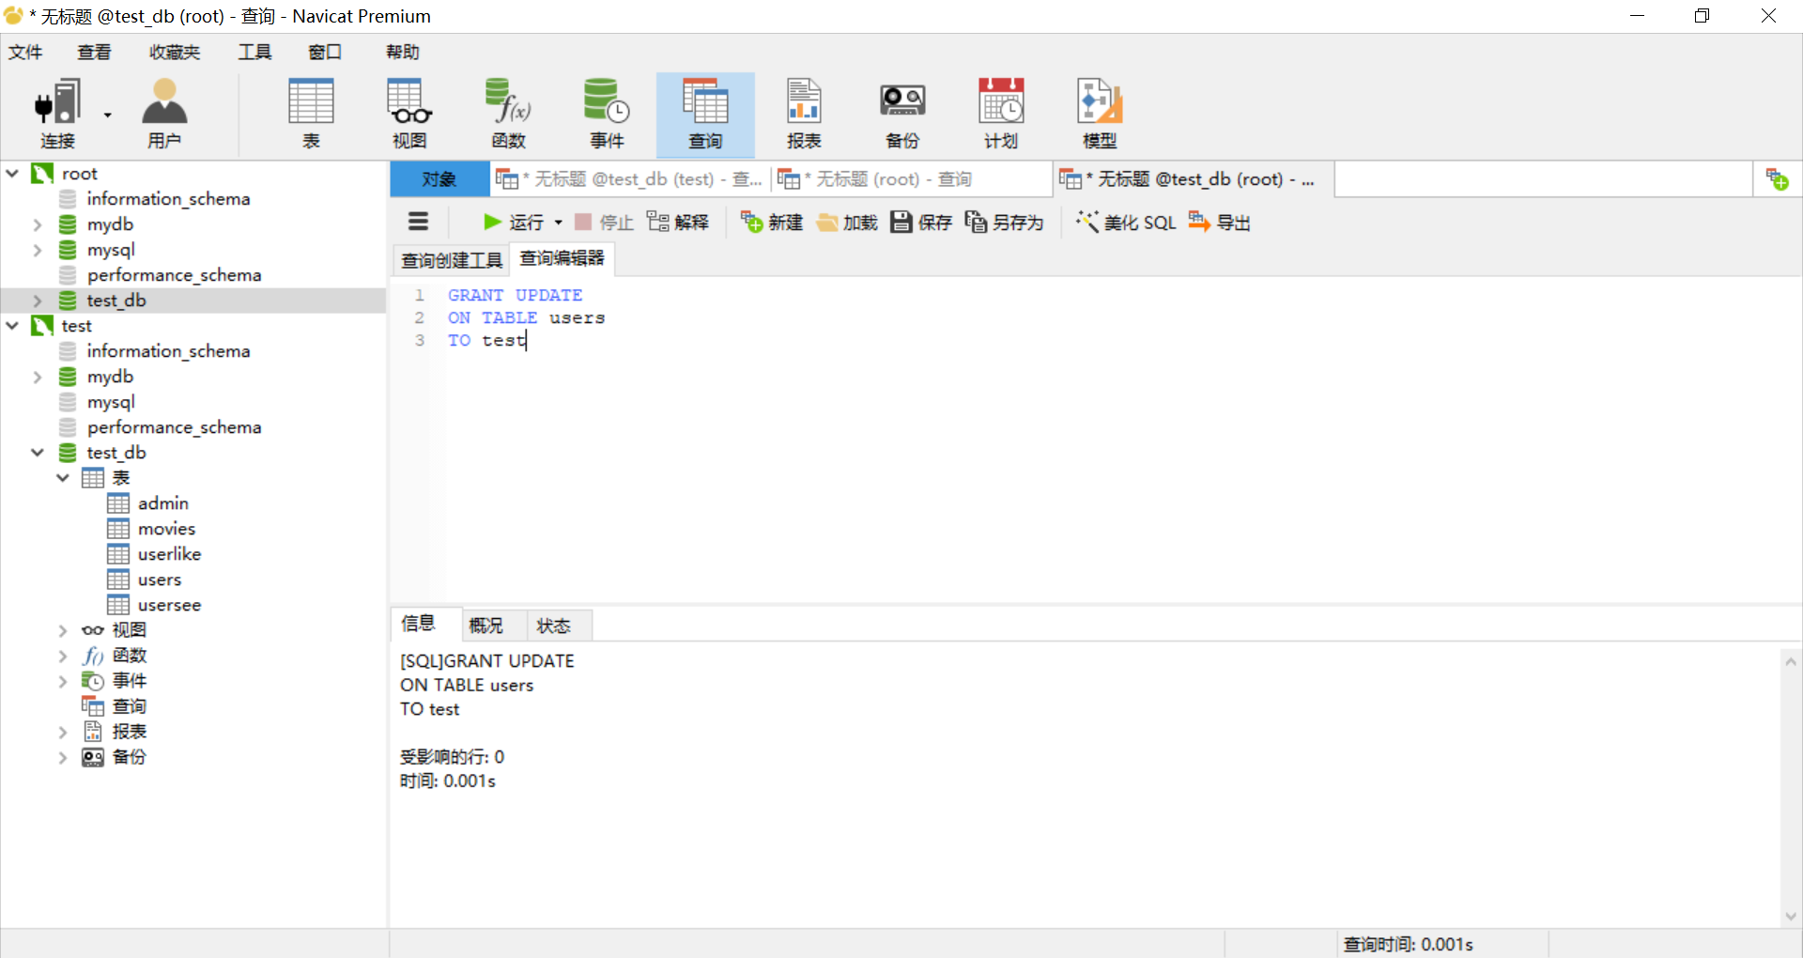

再次执行更新SQL语句验证：

UPDATE users

SET nickname='user2'

WHERE id=3

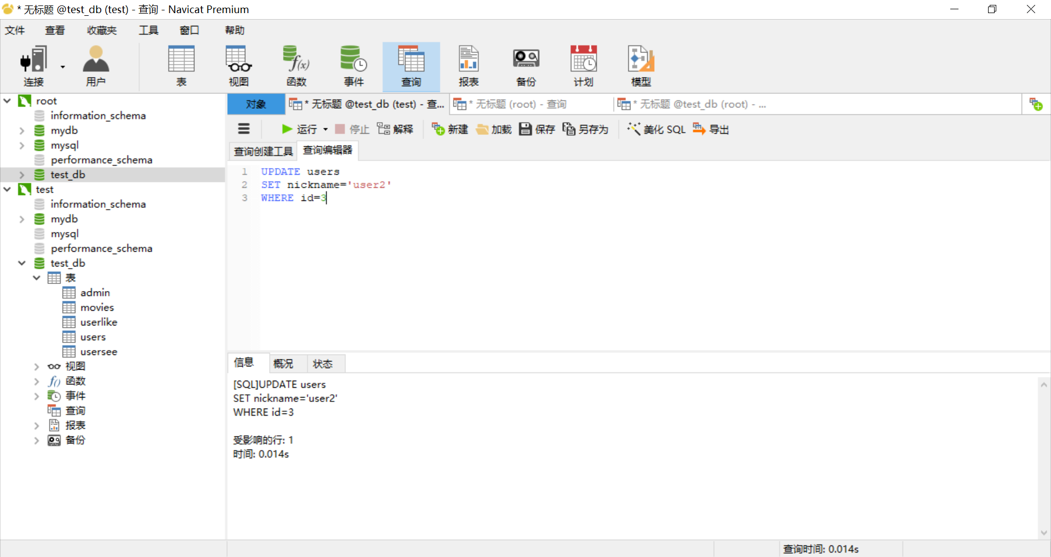

此时能够正常执行，授权授予成功。

### 5.3授权收回

使用root账户连接，把授予用户test更新users表的权限收回

REVOKE UPDATE

ON users

FROM test

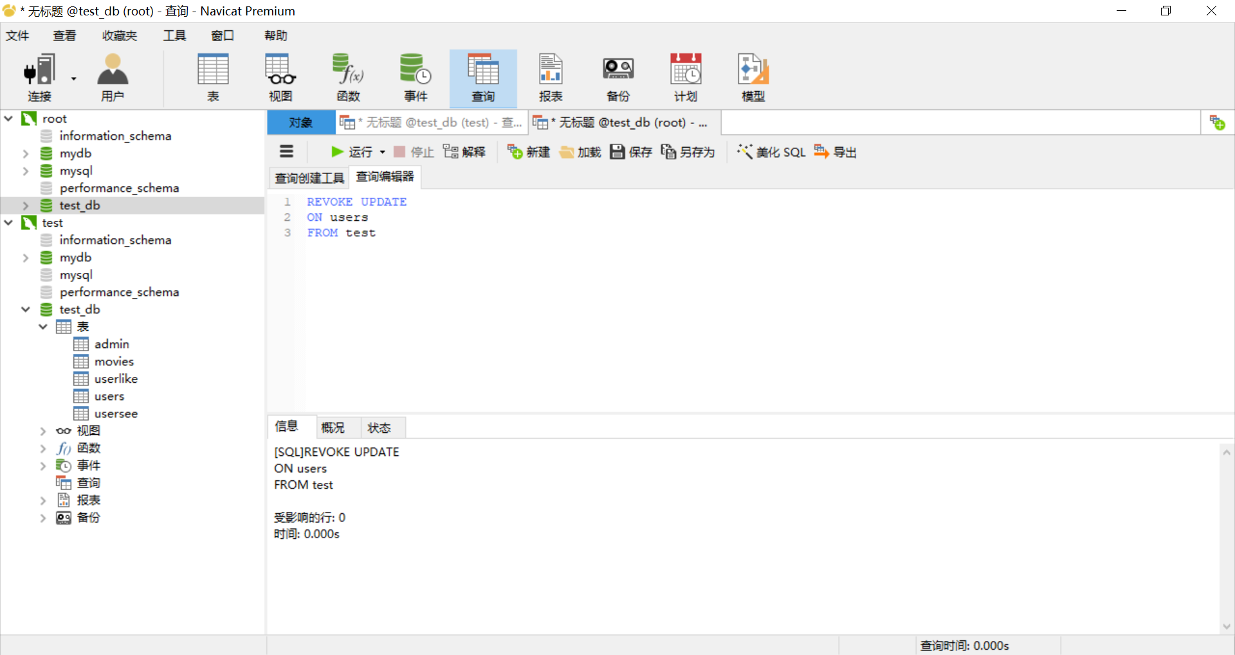

此时再次执行更新SQL语句验证：

UPDATE users

SET nickname='user2 test'

WHERE id=3

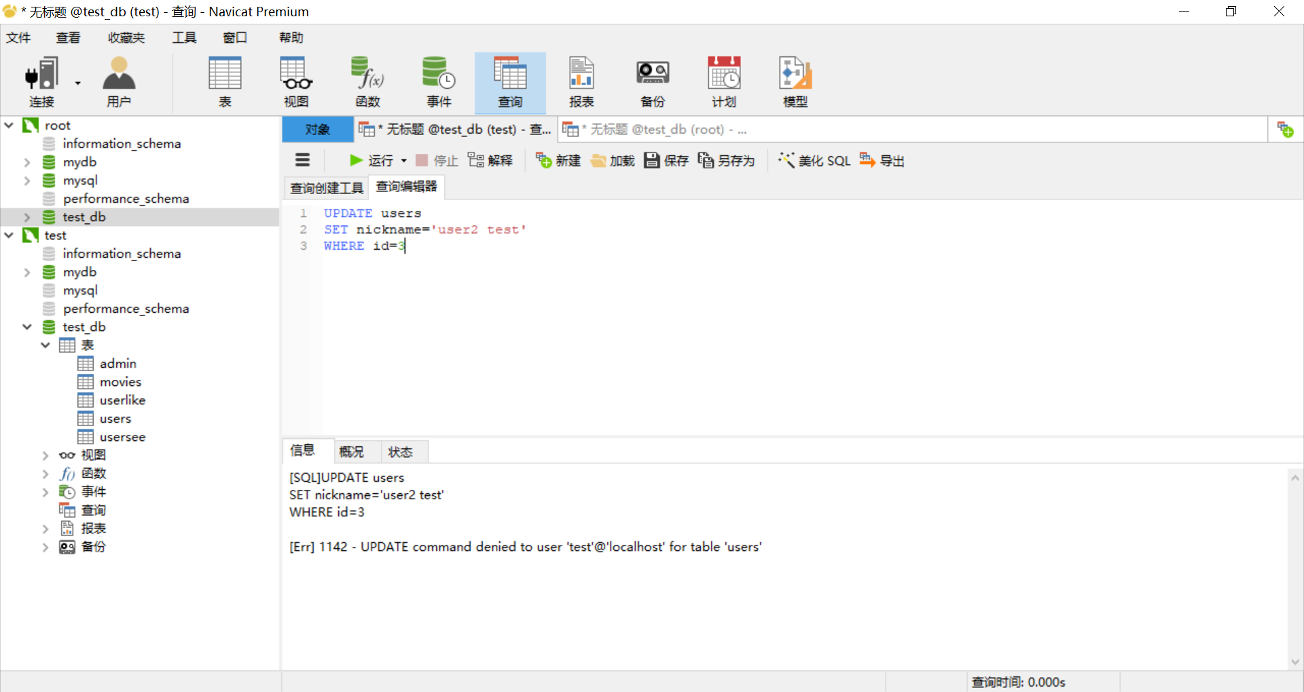

提示用户没有权限，授权收回成功。

# 综合实验：信息管理系统设计与实现

## 1实验选题

电影信息管理系统

## 2实验目的

数据库实验是为了配合数据库理论课程而设置的，是集中实践锻炼专业技能的教学环节。本次实验旨在加深对关系数据库理论知识的理解，掌握并巩固数据库语言领域中的主流语言——SQL语言，将关系数据库理论知识转化为解决实际问题的能力。

## 3实验环境

1.操作系统：windows 10 64bit

2.开发框架及语言：

（1）前端：React框架（JavaScript / JSX）

（2）后端：Express 网页框架（node.js）

3.开发工具：

（1）编译器 Visual Studio Code version 1.56

（2）数据库 MySQL server、Navicat可视化工具

（3）请求调试工具Postman

## 4实验步骤

### 4.1需求分析

#### 4.1.1注册登录功能需求

（1）用户注册：输入昵称、手机号码、邮箱、密码、确认密码进行注册，注册成功后可用手机号码作为用户名，使用用户名和密码进行登录。每个手机号码只能注册一个账号。

（2）用户登录：输入用户名和密码进行登录。

（3）管理员注册：内置管理员用户名和密码，不可注册，管理员账号唯一。

（4）管理员登录：输入用户名和密码进行登录。

#### 4.1.2管理员功能需求

（1）浏览：浏览呈现的电影基本信息列表，包括电影名称、上映时间、国家地区、导演、主演、类型、喜欢人数、看过人数、评分平均分等。

（2）新增：输入电影名称、上映时间、国家地区、导演、主演、类型可发布一个新的电影信息，其中电影名称不可重复，且不为空，其他字段可以为空。

（3）编辑：选择需要待编辑的电影，可用修改电影名称、上映时间、国家地区、导演、主演、类型中的一个或多个。

（4）删除/批量删除：可用选择待删除的电影，删除该电影的所有信息；也可以多选或全选待删除的电影，进行批量删除。

（5）检索：可以按基本信息的某个字段输入关键字进行检索或组合检索。

（6）排序：选择按喜欢人数、看过人数、评分情况进行升序或降序排序电影。

#### 4.1.3用户功能需求

（1）浏览：浏览呈现的电影基本信息列表，包括电影名称、上映时间、国家地区、导演、主演、类型、喜欢人数、看过人数、评分平均分等。

（2）标记：可以对某部电影标记喜欢、看过并进行评分，标记之后支持可以取消喜欢、编辑评分。

（3）查看标记历史动态：可以查看自己标记喜欢或看过、评分的历史动态，以时间倒序展示。

（4）修改个人信息和退出登录：在个人资料页可以查看自己的注册信息；可以修改昵称、手机号码、邮箱、密码，其中修改密码需要先验证旧密码；可以退出登录。

### 4.2数据库设计

#### 4.2.1 E-R图设计

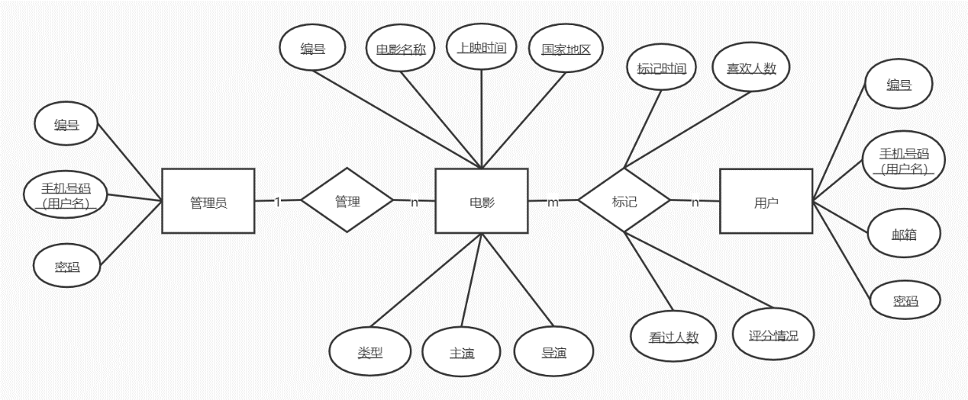

对每个实体定义的属性如下所示：

管理员：{编号、手机号码（用户名）、密码}

用户：{编号、手机号码（用户名）、邮箱、密码}

电影：{编号、电影名称、上映时间、国家地区、导演、主演、类型}

#### 4.2.2创建基本表与视图

**一、创建基本表**

**（1）创建管理员身份信息表**

CREATE TABLE

IF NOT EXISTS admin (

id INT NOT NULL AUTO_INCREMENT,

mobile VARCHAR (11) NOT NULL UNIQUE,

password VARCHAR (32) NOT NULL,

PRIMARY KEY (id)

);



设置mobile为索引，mobile唯一



**（2）创建用户身份信息表**

CREATE TABLE

IF NOT EXISTS users (

id INT NOT NULL AUTO_INCREMENT,

nickname VARCHAR (32) NOT NULL,

mobile VARCHAR (11) NOT NULL UNIQUE,

email VARIANCE(32) NOT NULL,

password VARCHAR (32) NOT NULL,

PRIMARY KEY (id)

);





**（3）创建电影基本信息表**

CREATE TABLE

IF NOT EXISTS movies (

id INT NOT NULL AUTO_INCREMENT,

name VARCHAR (128) NOT NULL UNIQUE,

date DATE,

area VARCHAR (128),

director VARCHAR (128),

starring VARCHAR (128),

type VARCHAR (128),

PRIMARY KEY (id)

);





**（4）创建用户标记喜欢记录表**

CREATE TABLE

IF NOT EXISTS userlike (

id INT NOT NULL AUTO_INCREMENT,

user_id INT NOT NULL,

movie_id INT NOT NULL,

create_time DATETIME NOT NULL,

PRIMARY KEY(id),

FOREIGN KEY(user_id) REFERENCES users(id)

ON UPDATE CASCADE

ON DELETE CASCADE,

FOREIGN KEY(movie_id) REFERENCES movies(id)

ON UPDATE CASCADE

ON DELETE CASCADE

);







**（5）创建用户标记看过/评分记录表**

CREATE TABLE

IF NOT EXISTS usersee (

id INT NOT NULL AUTO_INCREMENT,

user_id INT NOT NULL,

movie_id INT NOT NULL,

rate SMALLINT,

create_time DATETIME NOT NULL,

PRIMARY KEY(id),

FOREIGN KEY(user_id) REFERENCES users(id)

ON UPDATE CASCADE

ON DELETE CASCADE,

FOREIGN KEY(movie_id) REFERENCES movies(id)

ON UPDATE CASCADE

ON DELETE CASCADE

);







**二、创建视图**

**（1）movieslike**

通过左外连接表movies和表userlike统计每部电影标记喜欢的总人数

CREATE VIEW movieslike

AS

SELECT movies.id AS movie_id, COUNT(movie_id) AS likeTotal

FROM movies LEFT OUTER JOIN userlike ON (movies.id=userlike.movie_id)

GROUP BY (movies.id)



**（2）moviessee**

通过左外连接表movies和表usersee统计每部电影标记看过的总人数及评分平均分

CREATE VIEW moviessee

AS

SELECT movies.id AS movie_id, COUNT(movie_id) AS seeTotal, AVG(rate) AS rateAvg

FROM movies LEFT OUTER JOIN usersee ON (movies.id=usersee.movie_id)

GROUP BY (movies.id)



**（3）视图查询**

从已创建的视图中查询，连接视图与电影基本信息表，查询电影基本信息、看过人数、评分平均分、喜欢人数

SELECT id, name, date, area, director, starring, type, likeTotal, seeTotal, rateAvg FROM movies, movieslike, moviessee

WHERE movies.id = movieslike.movie_id AND movies.id = moviessee.movie_id



#### 4.2.3数据表展示

**（1）admin**

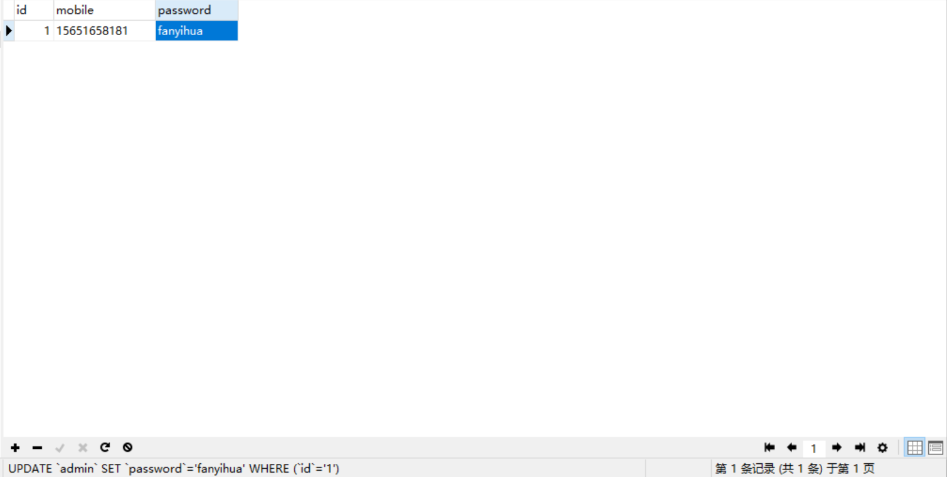

**（2）users**

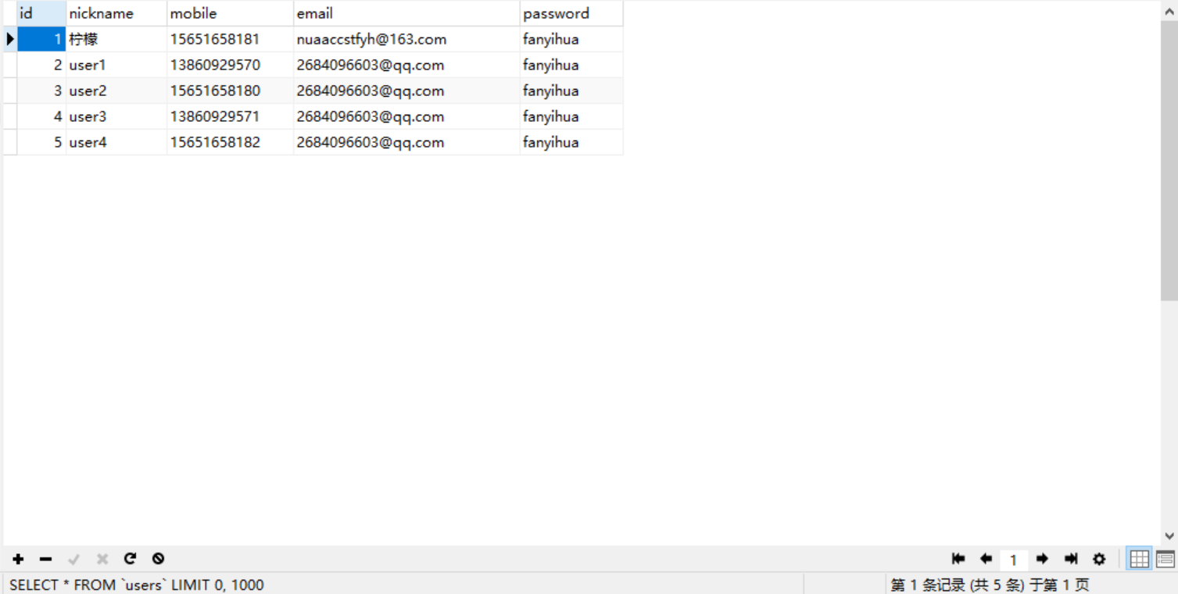

**（3）movies**

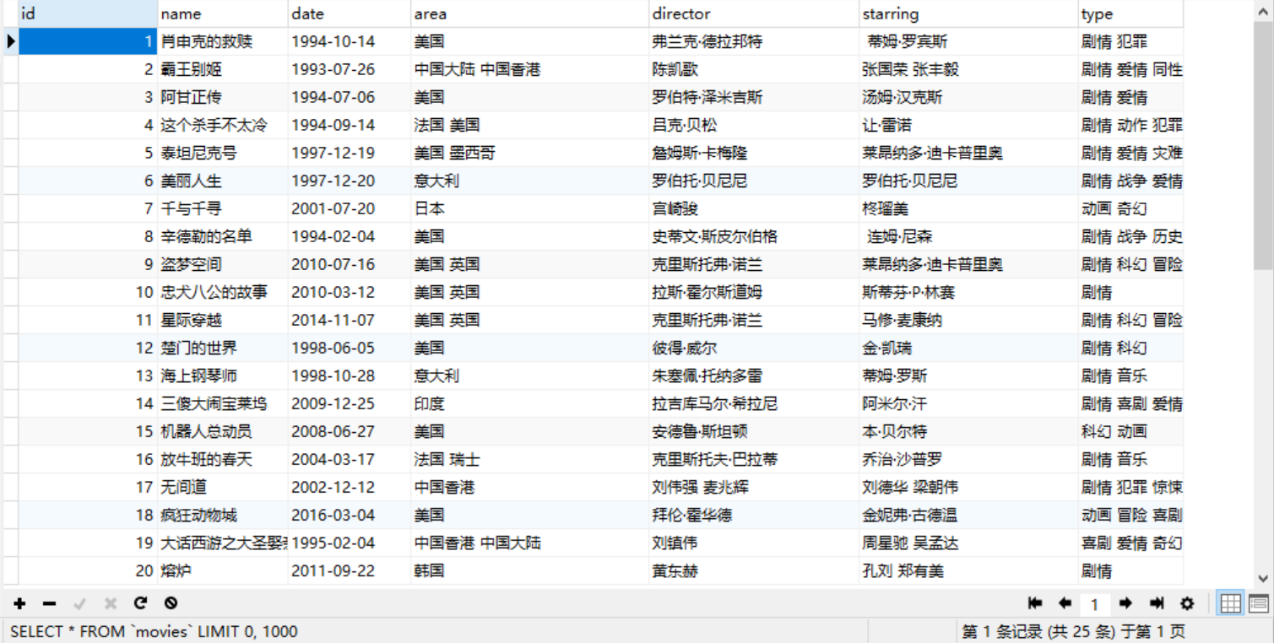

**（4）userlike**

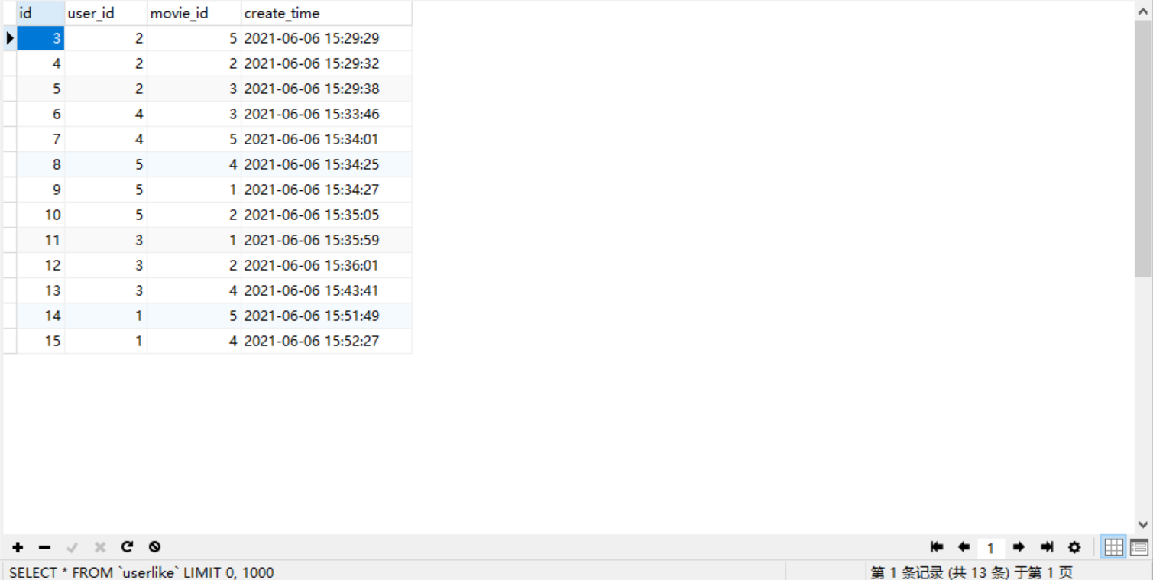

**（5）usersee**

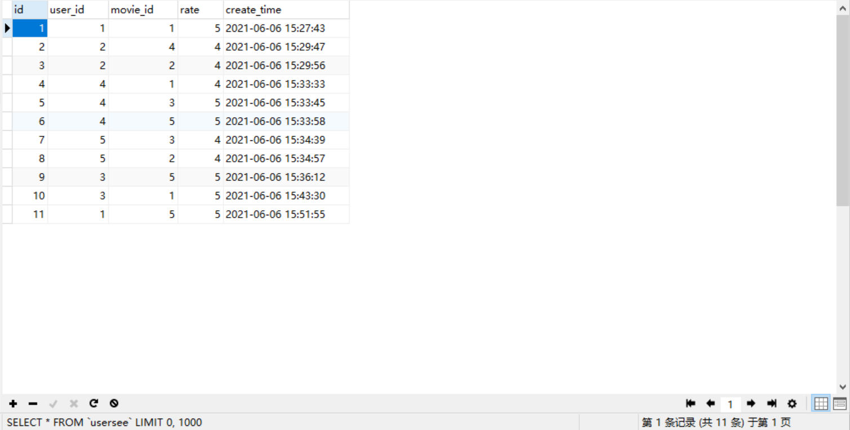

**（6）查询视图结果**



### 4.3前端设计与实现

#### 4.3.1定义和使用路由

前端路由定义如下图所示：

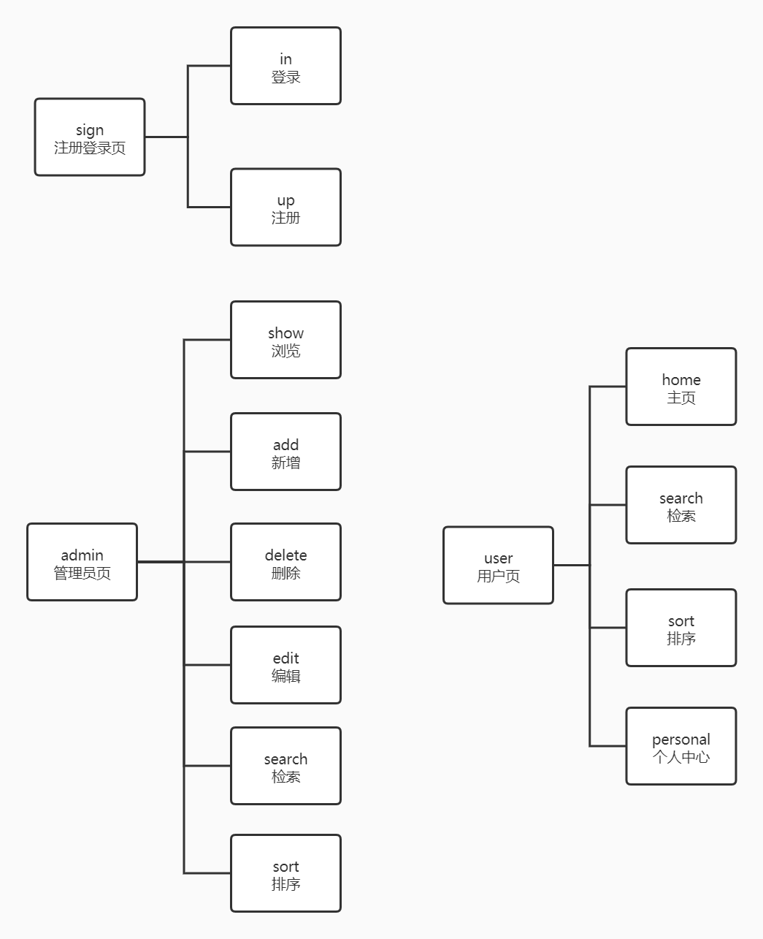

使用React Router路由库来定义和使用路由，它可以让你向应用中快速地添加视图和数据流，同时保持页面 UI 与 URL 间的同步。主要参考学习了React Router官方文档，链接为：<https://reactrouter.com/web/example/basic>，中文文档为：<https://react-guide.github.io/react-router-cn/>。

路由匹配是根据路由的嵌套关系、路径语法与优先级来匹配一个 URL，嵌套路由被描述成一种树形结构，React Router 会深度优先遍历整个路由配置来寻找一个与给定的 URL 相匹配的路由；路由路径是匹配一个（或一部分）URL 的 一个字符串模式，在代码中使用到:paramName，用于匹配一段位于 /、? 或 # 之后的 URL，命中的部分作为参数；有两个兄弟路由节点配置时，必须确认前一个路由不会匹配后一个路由中的路径。

具体代码实现如下所示：

首先在需要使用路由的组件文件中引入路由模块：

import {

  HashRouter as Router,

  Switch,

  Route,

  Redirect,

} from "react-router-dom";

外层使用<Router>标签，内层使用<Switch>标签定义路由跳转模块，最内侧的<Route>标签中传递路由参数path，当URL跳转至对应的path时渲染其子组件。<Redirect>中传递参数to设置路由重定向，即默认路由。

const App = () => {

  return (

    <Router>

      <Switch>

        <Route path="/sign">

          <Sign />

        </Route>

        <Route path="/admin">

          <Admin />

        </Route>

        <Route path="/user">

          <User />

        </Route>

        <Redirect to="/sign" />

      </Switch>

    </Router>

  )

}

使用嵌套路由时，使用useRouteMatch获取当前URL的匹配，子路由使用模板字符串连接起完整的路由：

import { Switch, Route, Redirect, useRouteMatch } from "react-router-dom";

import Layout from './Layout.jsx';

const Sign = () => {

  let { path } = useRouteMatch();

  return (

    <Switch>

      <Route path={`${path}/in`}>

        <Layout formTitle="登 录 账 户" />

      </Route>

      <Route path={`${path}/up`}>

        <Layout formTitle="注 册 账 户" />

      </Route>

      <Redirect to={`${path}/in`}/>

    </Switch>

  )

}

使用useHistory实现页面跳转导航：

import { useHistory } from "react-router-dom";

const VerticalLayout = () => {

  let history = useHistory();

  return (

    <Layout className="layout">

      <Affix offsetTop="0">

      <Header>

        <div className="logo" />

        <Menu theme="dark" mode="horizontal" defaultSelectedKeys={['1']}>

          <Menu.Item key="1" icon={<HomeOutlined />} onClick={() => {return history.push("/user/home");}}>主页</Menu.Item>

          <Menu.Item key="2" icon={<SearchOutlined />} onClick={() => {return history.push("/user/search");}}>检索</Menu.Item>

          <Menu.Item key="3" icon={<StockOutlined />} onClick={() => {return history.push("/user/sort");}}>排序</Menu.Item>

          <Menu.Item key="4" icon={<UserOutlined />} onClick={() => {return history.push("/user/personal");}}>个人中心</Menu.Item>

        </Menu>

      </Header>

      </Affix>

      <Content style={{ padding: '0 50px' }}>

        <div className="site-layout-content"><MainContent /></div>

      </Content>

      <Footer style={{ textAlign: 'center' }}>Meet Movies Web App ©2021 Created by Fan YiHua</Footer>

    </Layout>

  )

}

#### 4.3.2定义和使用组件

前端代码量大，以下简要介绍源代码src文件夹中各文件定义的组件：

|-App.js //定义主路由

|-App.less //框架中原为.css文件，配置之后修改位.less

|-App.test.js //为React框架的初始文件，下同

|-index.css

|-index.js

|-logo.svg

|-reportWebVital.js

|-setupTests.js

|-initAxios.js //创建axios实例并配置，封装响应请求的处理

|-assets----|sign.JPG //存放资源，此处存放登录注册页的背景图片

|-Sign------|index.js //在index.js中导出Sign组件，定义子路由

|Layout.jsx //注册登录部分的布局组件，设置背景图片及登陆注册页卡片的大小位置布局等

|SignIn.jsx //登录组件，含有让用户填写登录信息的表单组件

|SignUp.jsx //注册组件，含有让用户填写注册信息的表单组件

|-Admin---|index.js //在index.js中导出Admin组件

|AddMovie.jsx //新增电影组件

|EditModal.jsx //编辑电影信息对话框组件

|InputForm.jsx //输入表单组件，在AddMovie和EditModal中作为子组件使用

|MainContent.jsx //作为SiderLayout的子组件，是侧边栏布局中的主要内容组件

|MovieTable.jsx //电影信息列表组件

|SearchForm.jsx //检索表单组件，，作为MovieTable的子组件

|SiderLayout.jsx //侧边栏布局组件

|-User------|index.js //在index.js中导出User组件

|MainContent.jsx //作为VerticalLayout的子组件，是上中下布局中的主要内容组件

|MarkHistory.jsx //用户标记历史记录组件

|MovieTable.jsx //电影信息列表组件

|PersonalCenterGridCard.jsx //个人中心组件，采用栅格卡片三栏布局，分别为标记喜欢历史记录、标记看过/评分历史记录、个人资料页

|RateModal.jsx //评分对话框组件

|SearchForm.jsx //检索表单组件，作为MovieTable的子组件

|VerticalLayout.jsx //上中下布局组件

### 4.4后端设计与实现

#### 4.4.1设置实现CORS

由于浏览器有同源安全策略，本系统的前后端分离，虽然目前前后端均运行在本地localhost，但前端运行在3000端口、后端运行在4000端口，不同源，如果不进行设置，浏览器会将后端的响应拦截。因此需要设置实现CORS跨域资源共享，需要指定Response Headers的这四个字段：

Access-Control-Allow-Credentials //表示是否可以将对请求的响应暴露给页面。返回true则可以，其他值均不可以。

Access-Control-Allow-Headers //允许请求的头部

Access-Control-Allow-Methods //允许请求的方法

Access-Control-Allow-Origin //允许请求的源

具体实现代码如下：

// 设置实现 CORS

app.use((req, res, next) => {

  // 设置允许跨源访问的 URL

  const allowOrigin = [

    "http://localhost:3000",

  ];

  let { origin } = req.headers;

  if(allowOrigin.includes(origin)) {

    res.setHeader("Access-Control-Allow-Credentials", true);

    res.setHeader("Access-Control-Allow-Origin", origin);

    res.setHeader("Access-Control-Allow-Headers", "Content-Type, Content-Length, Authorization, Accept, X-Requested-With");

    res.setHeader("Access-Control-Allow-Methods", "GET, POST, PATCH, PUT, HEAD, DELETE, OPTIONS");

  }

  next();

});

#### 4.4.2连接使用数据库 mysql

在Node环境连接数据库，主要参考学习了npm mysql的官方文档，链接为：<https://www.npmjs.com/package/mysql>

选择使用Pooling connections连接池的方式连接，如果使用普通连接的方式，频繁建立连接、释放连接造成极大的资源耗费，连接池连接方式在程序启动时建立足够的数据库连接，并将这些连接组成一个连接池，由程序动态地对连接池中的连接进行申请、使用、释放。

以下是官方文档中的一个使用示例：

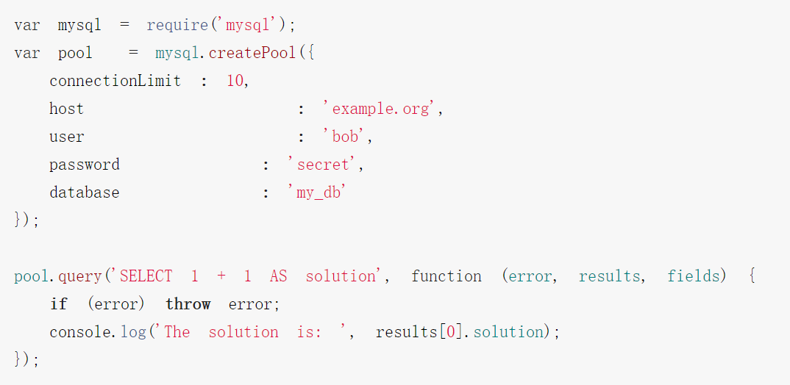

参照示例配置创建连接池所需的参数，将创建好的连接池pool封装为一个模块，供其他程序调用。具体代码如下所示：

const mysql = require('mysql');

const pool  = mysql.createPool({

  connectionLimit : 10,

  host: '127.0.0.1',

  user: 'root',

  password: '',

  database: 'mydb',

  post: 3306,

  timezone: "08:00",          // 设置时区使时间与本地同步

  multipleStatements: true,   // 允许执行多条 sql 语句

});

module.exports = pool;

#### 4.4.3定义和使用单独的路由模块

后端路由定义如下图所示：

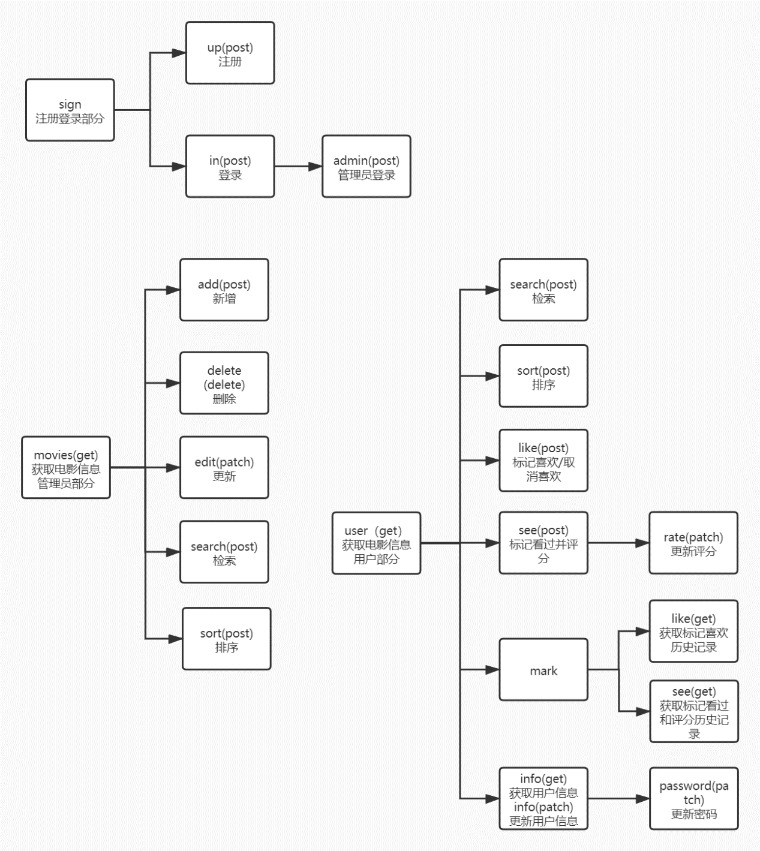

主要参考学习了MDN关于服务器端网页编程的文档，链接为：<https://developer.mozilla.org/zh-CN/docs/Learn/Server-side/Express_Nodejs/routes>

Express框架中有一个router文件夹，有定义好的index.js和user.js，要自己定义单独的路由模块，首先在router文件夹下新建后缀为js文件（以sign.js为例），代码一开始导入 Express 应用对象，用它取得一个 Router 对象，然后用相应的请求方法向其添加具体的路由，模块的最后导出该 Router 对象。要在主应用中使用该路由模块，首先应在主应用app.js中 require 它（sign.js），然后对 Express 应用对象调用 use()（指定路径 ’/sign’ ），即可将其添加到中间件处理路径。

以登录路由模块为例，具体代码如下所示：

// router/sign.js

const express = require('express');

const router = express.Router();

const pool = require('../database/pool');

// 用户登录功能 post 请求接口

router.post('/in', function(req, res, next) {

  const { mobile, password } = req.body;

  const sql = `SELECT * FROM users

               WHERE mobile='${mobile}';

               SELECT * FROM users

               WHERE mobile='${mobile}' AND password='${password}'`;

  pool.query(sql, function (error, results, fields) {

    if (error) {

      console.log(error);

      res.json({"code": -1, "msg": "登录失败", "err": "存在错误登录失败！"});

    }

    else {

      if(results[0].length === 0) {

        res.json({"code": -1, "msg": "登录失败", "err": `手机号码为 ${mobile} 的用户不存在，请先注册！`});

      }

      else if(results[1].length === 0) {

        res.json({"code": -1, "msg": "登录失败", "err": "用户名或密码错误!"});

      }

      else {

        res.json({"code": 0, "msg": "登录成功", "data": {user_id: results[1][0].id, user_nickname: results[1][0].nickname, user_mobile: results[1][0].mobile, user_email: results[1][0].email}});

      }

    }

})

})

module.exports = router;

//app.js

const signRouter = require('./routes/sign');

app.use('/sign', signRouter);

## 5实验成果展示

### 5.1登录注册页面展示

#### 5.1.1登录

访问<http://localhost:3000>前端应用，首先是登录页面，用户可以选择以用户身份还是管理员身份登录：

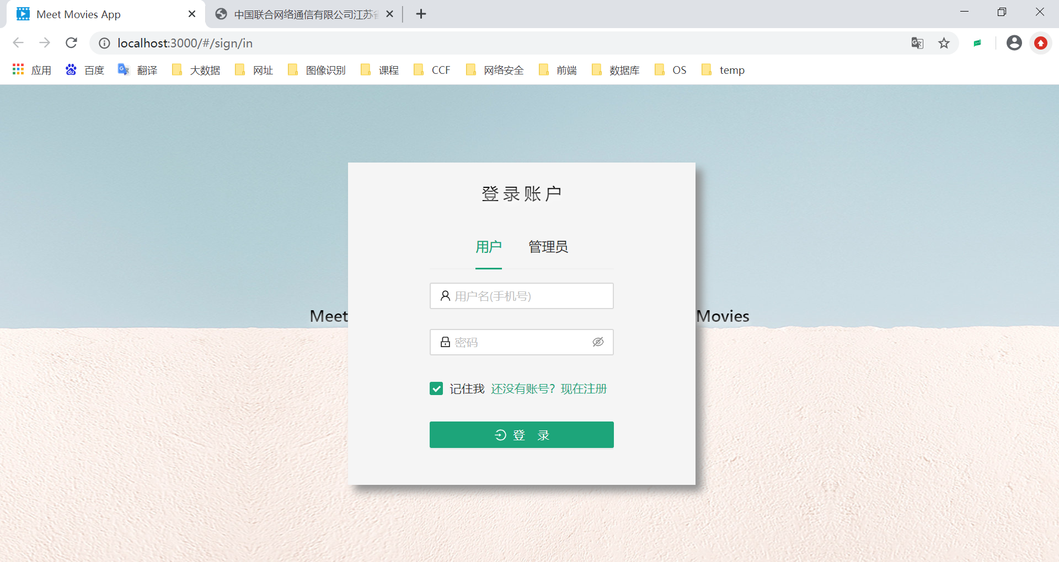

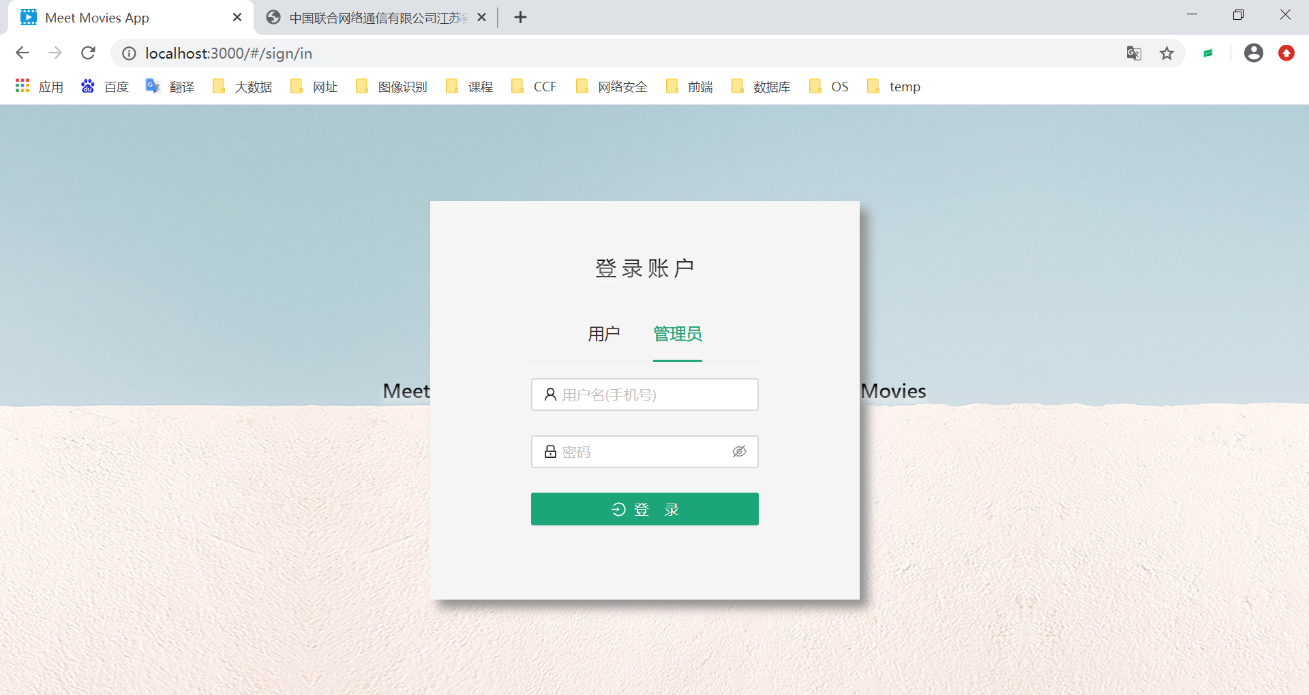

#### 5.1.2注册

用户登录页有一个链接，点击还没有账号？现在注册即可跳转至注册页：

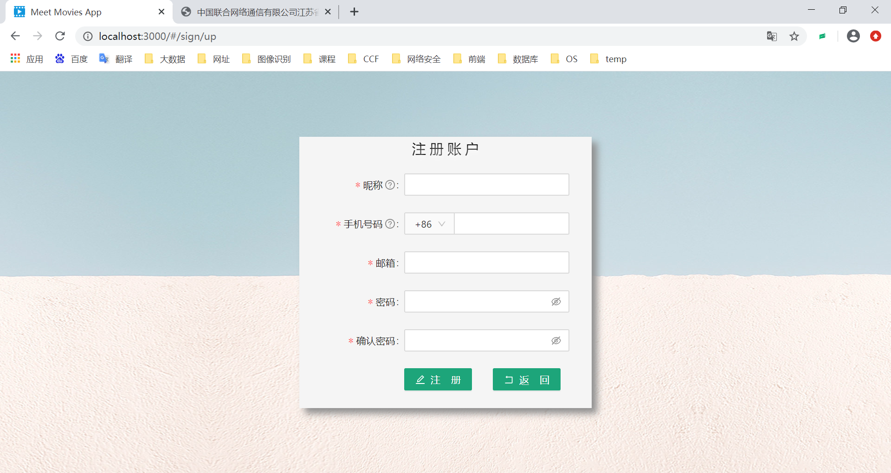

若选择管理员身份登录，没有跳转至注册的链接，管理员账户内置，不支持注册。

### 5.2管理员页面展示

管理员登录成功，进入电影信息管理系统，采用侧边栏布局，左侧展示系统名称与一系列菜单导航。左侧导航栏可收起：

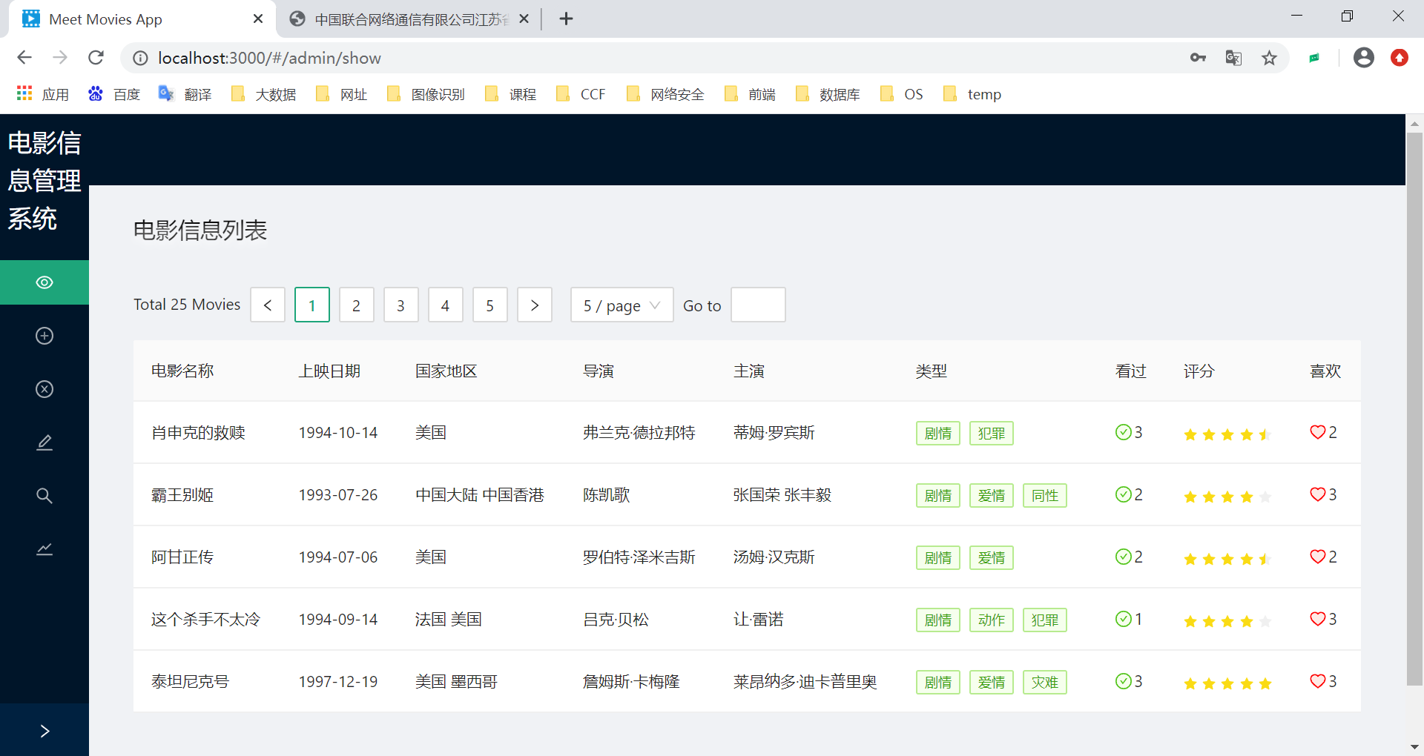

#### 5.2.1浏览

初始处于浏览功能，展示电影信息列表，包括基本信息与看过人数、评分情况、喜欢人数等：

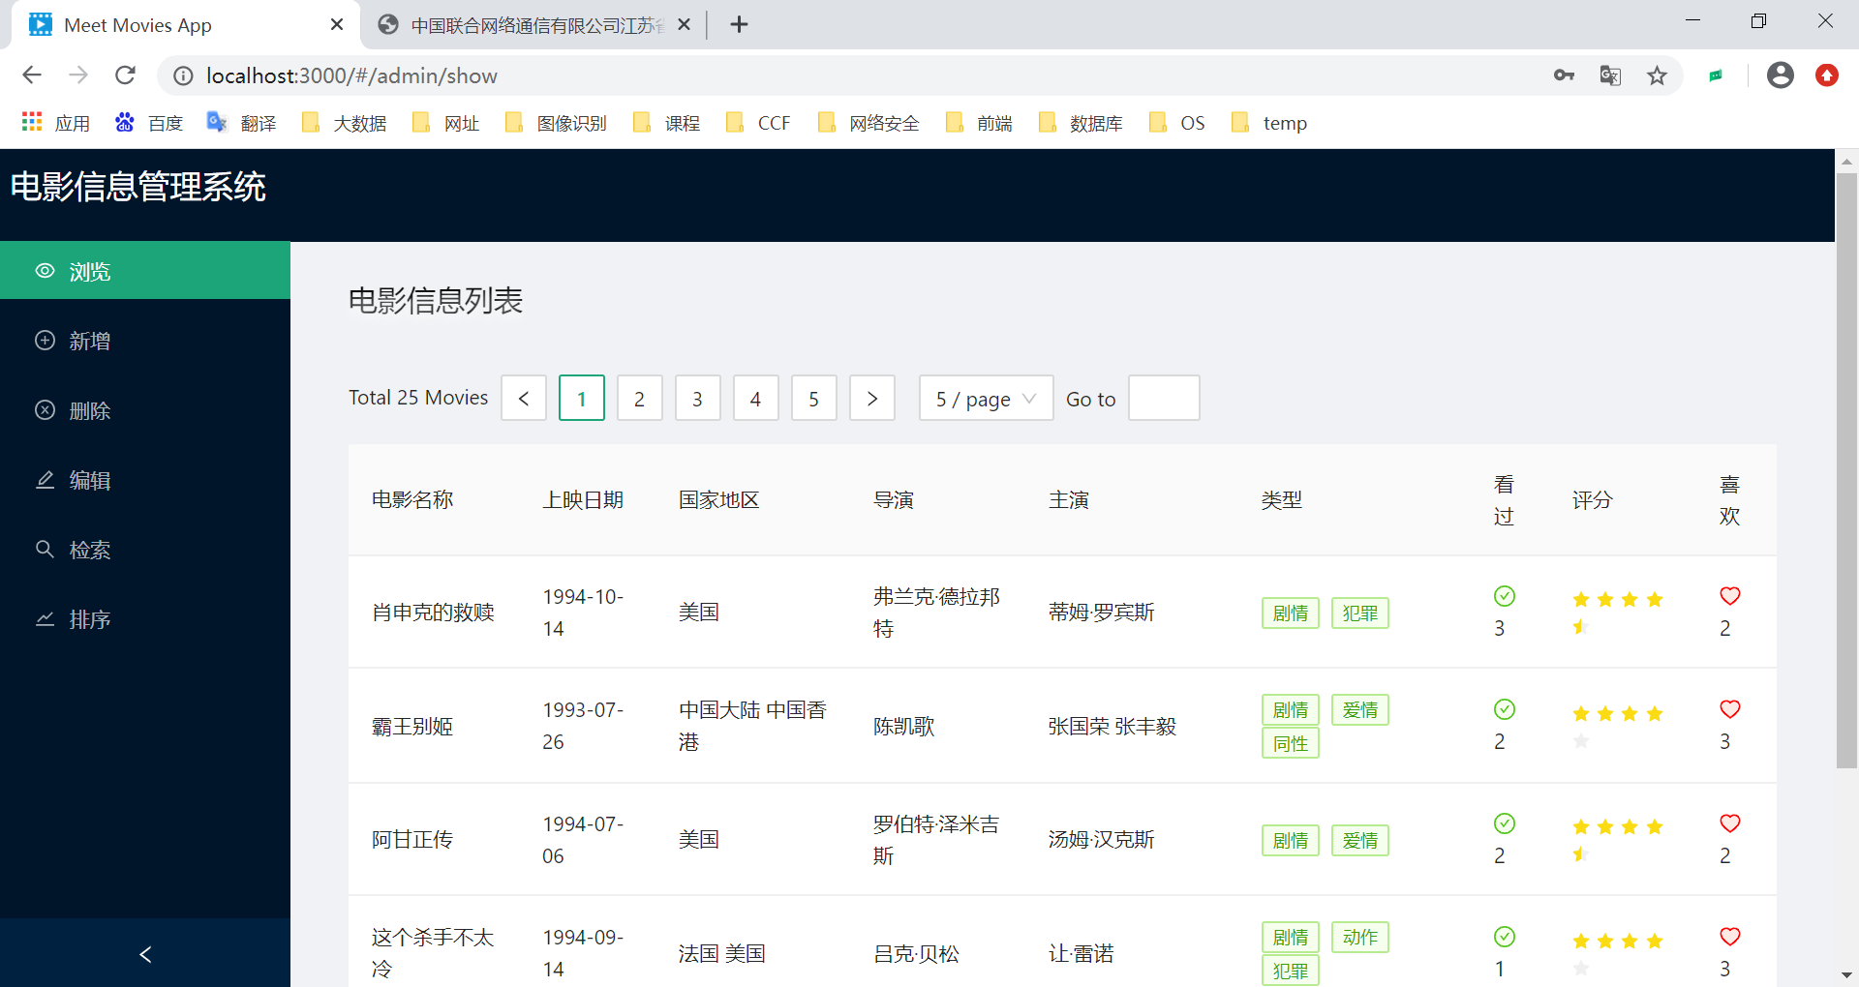

#### 5.2.2新增

点击进入新增页：

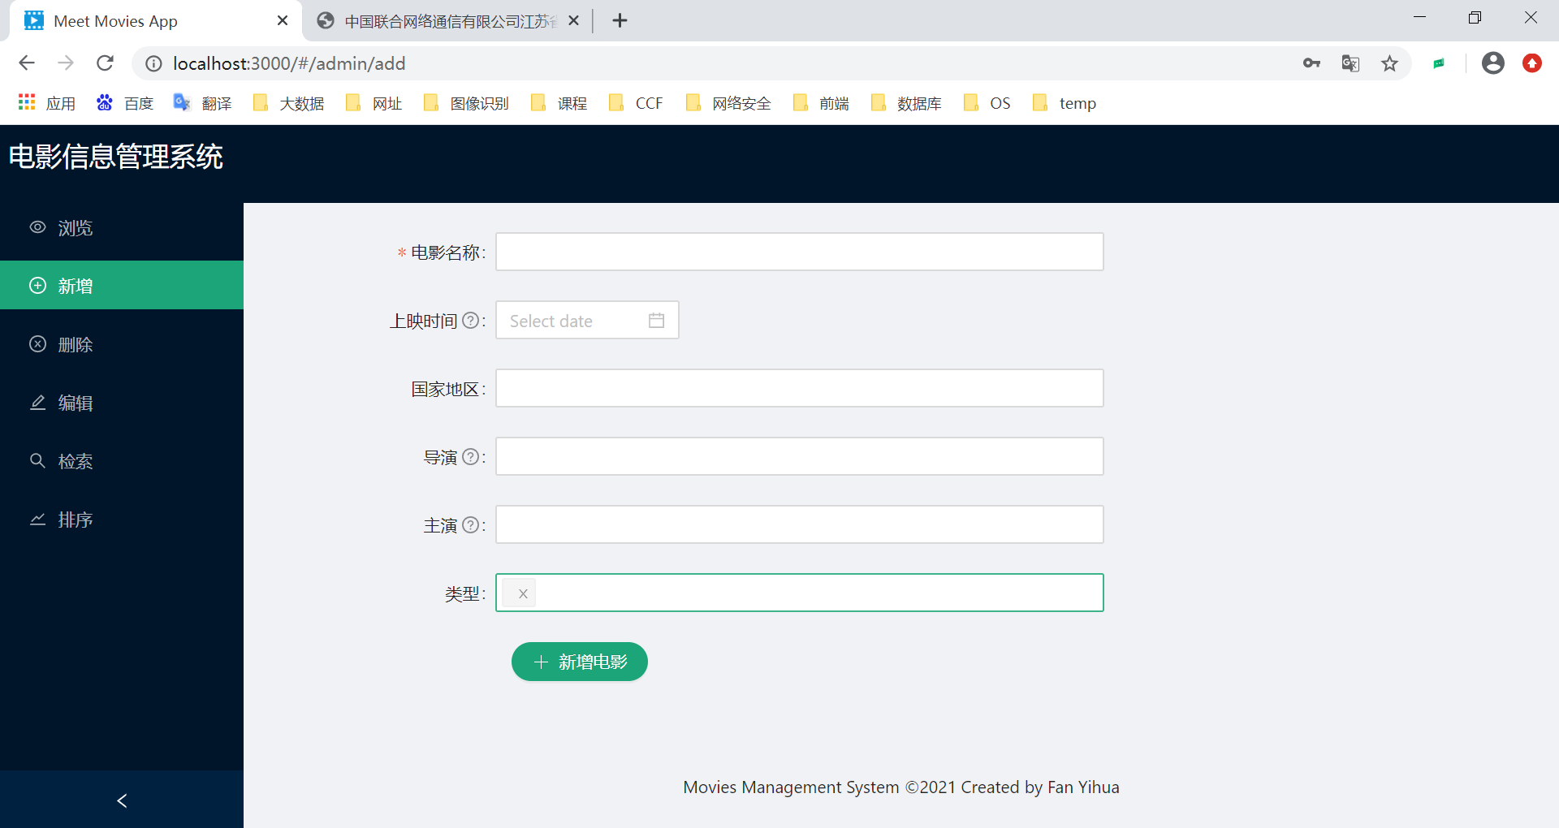

输入电影基本信息之后

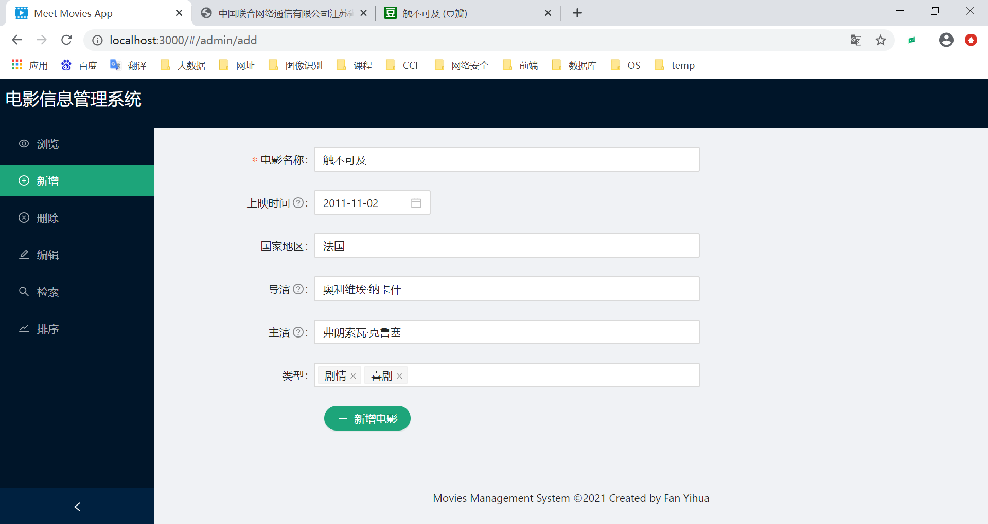

点击按钮即可完成发布一部新的电影信息，点击之后提示新增电影信息成功，可以选择继续新增或查看结果：

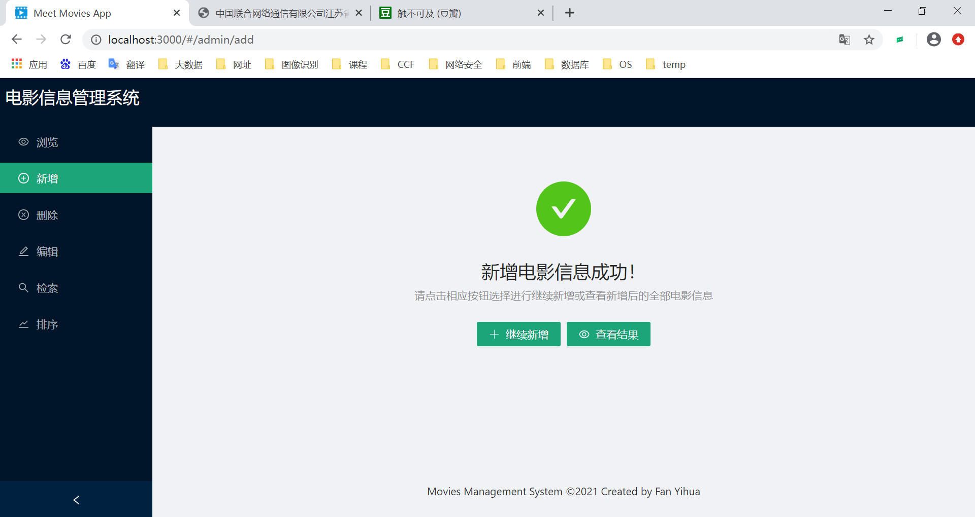

#### 5.2.3删除

点击进入删除页：

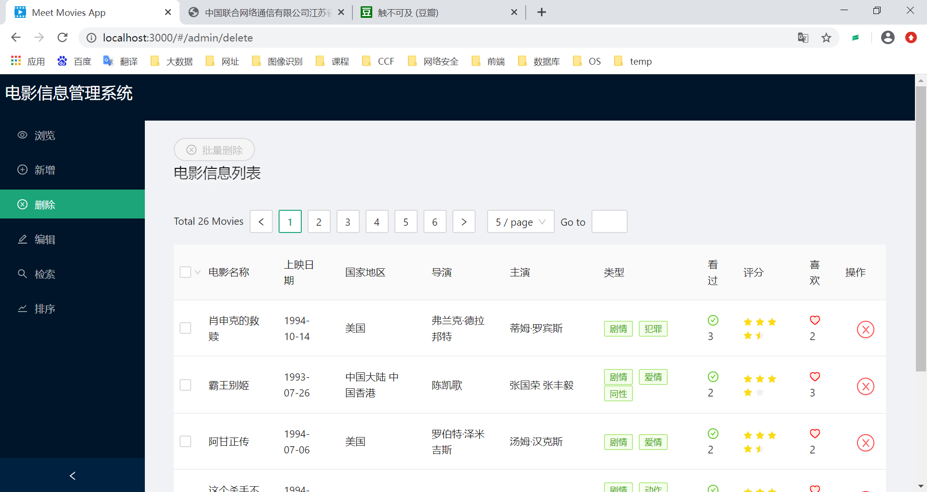

可以直接选择某部电影，点击最右侧的删除按钮完成删除。也可以多选或全选之后，点击顶部的批量删除按钮进行批量删除，此按钮在没有电影被选择时禁用：

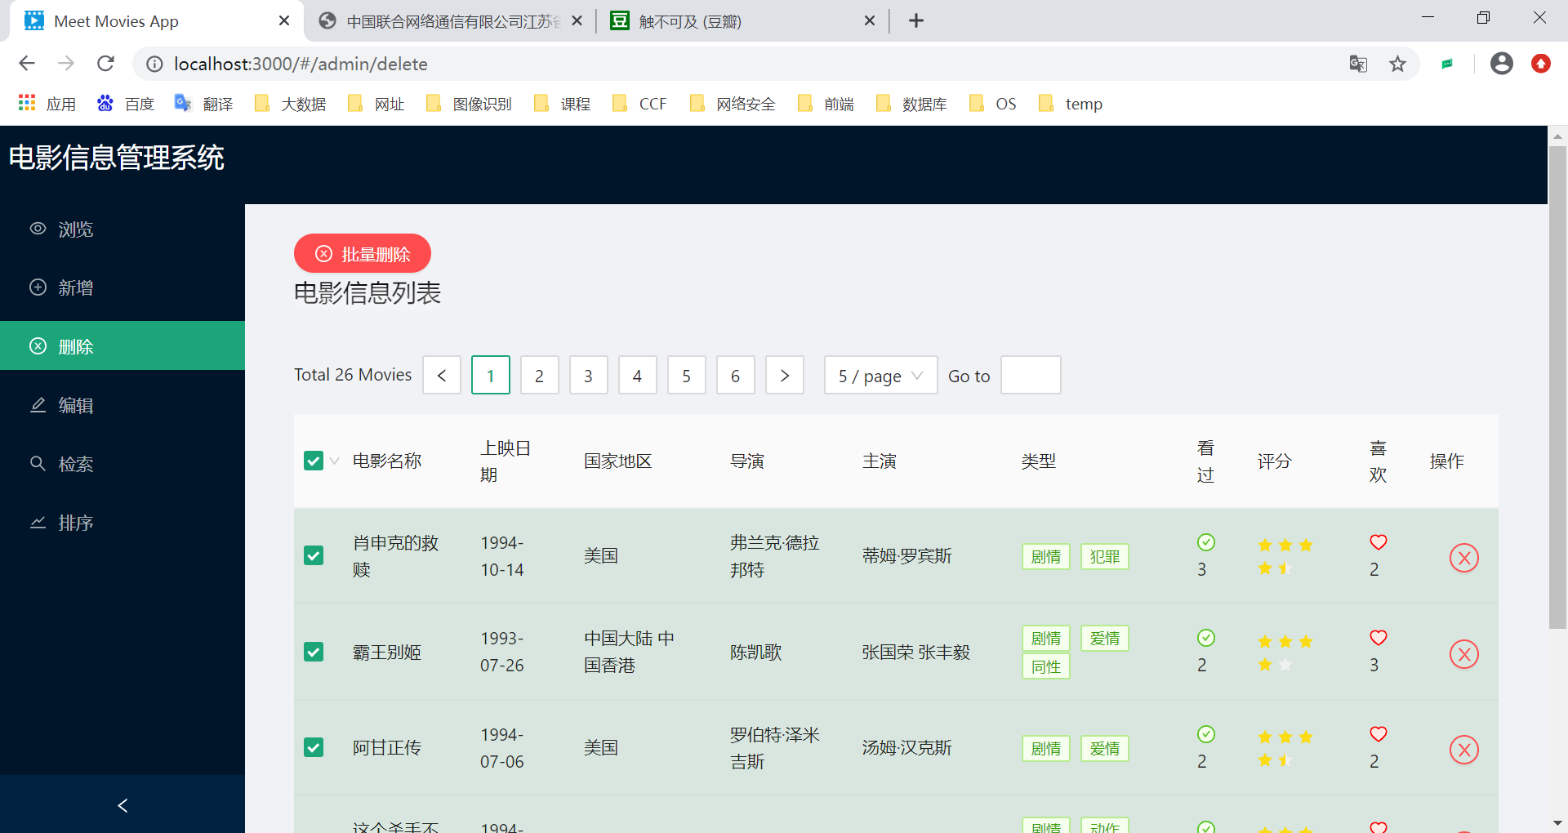

#### 5.2.4编辑

点击进入编辑页：

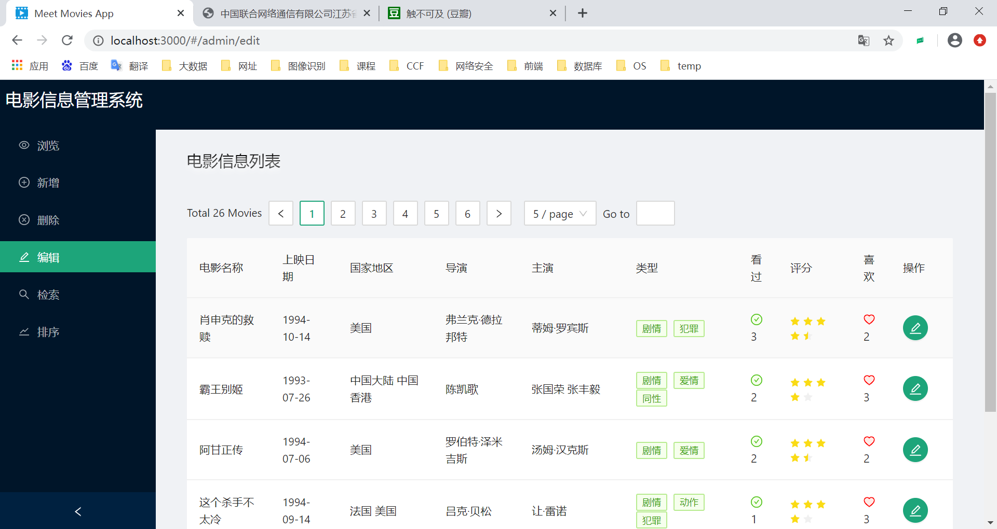

选择需要编辑的电影，点击最右侧的编辑按钮，弹出含有表单的对话框：

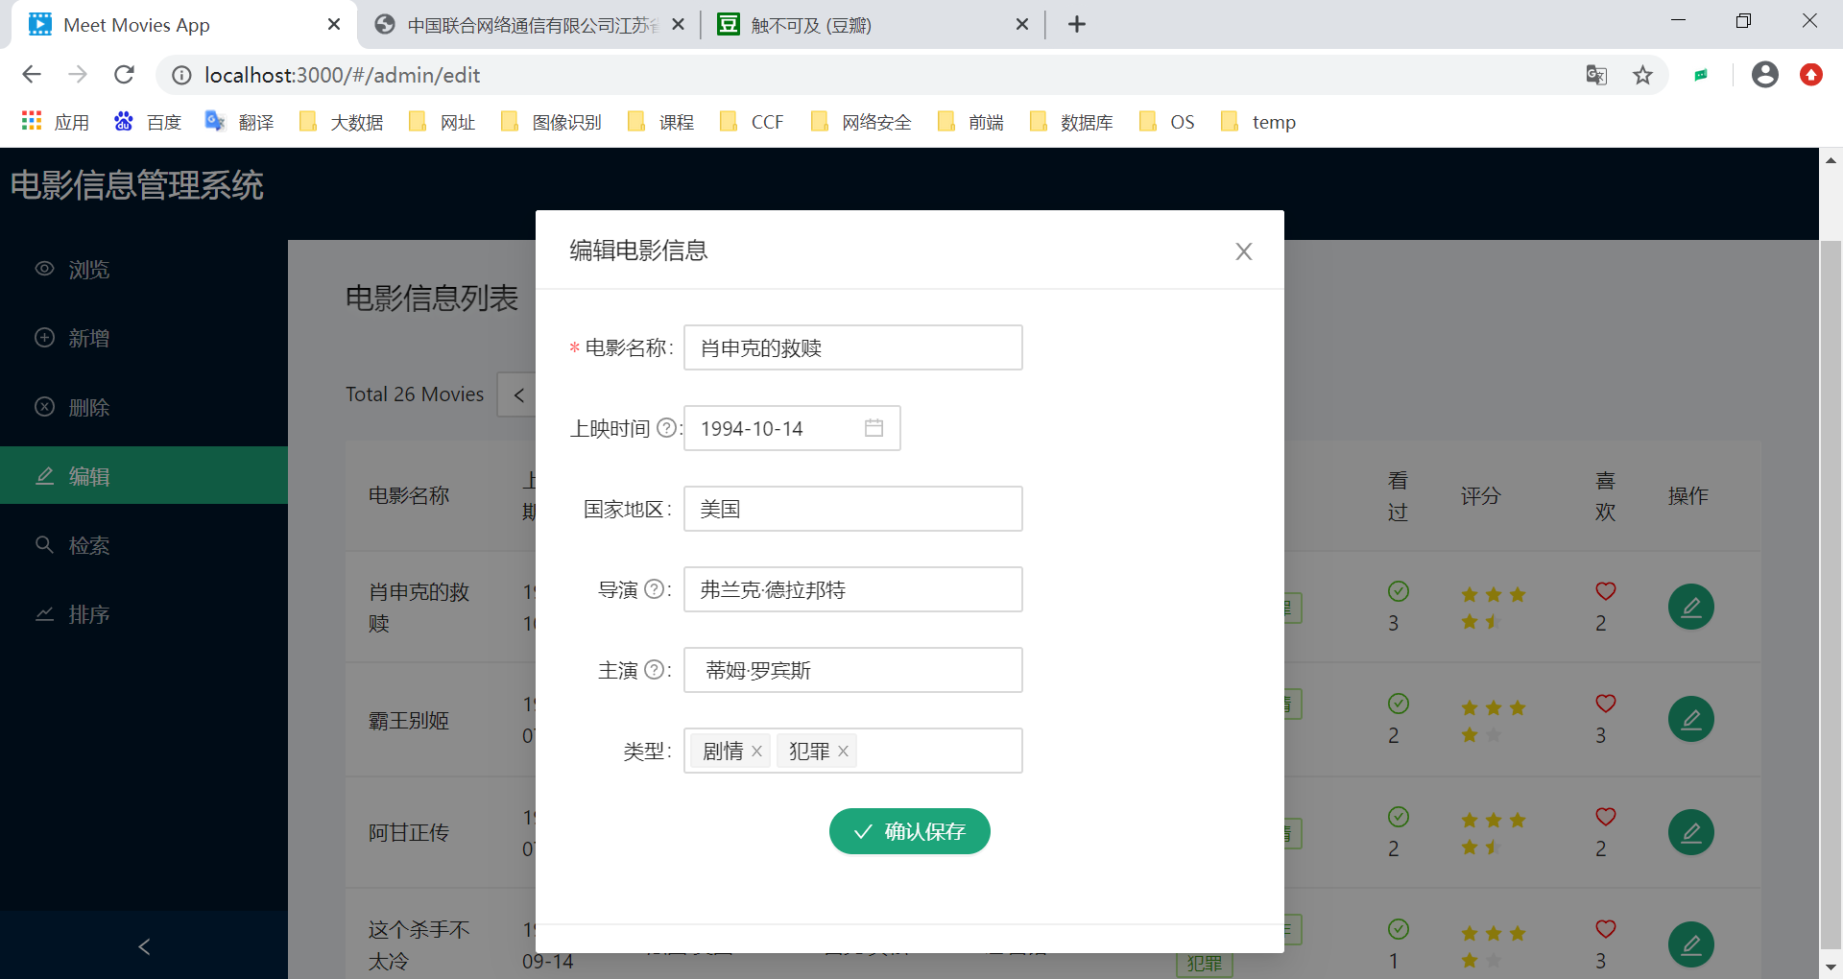

在表单中输入需要编辑的内容，输入完毕后点击确认保存完成编辑，点击对话框右上角的×取消操作。

#### 5.2.5检索

点击进入检索页，顶部有按各字段检索的输入框：

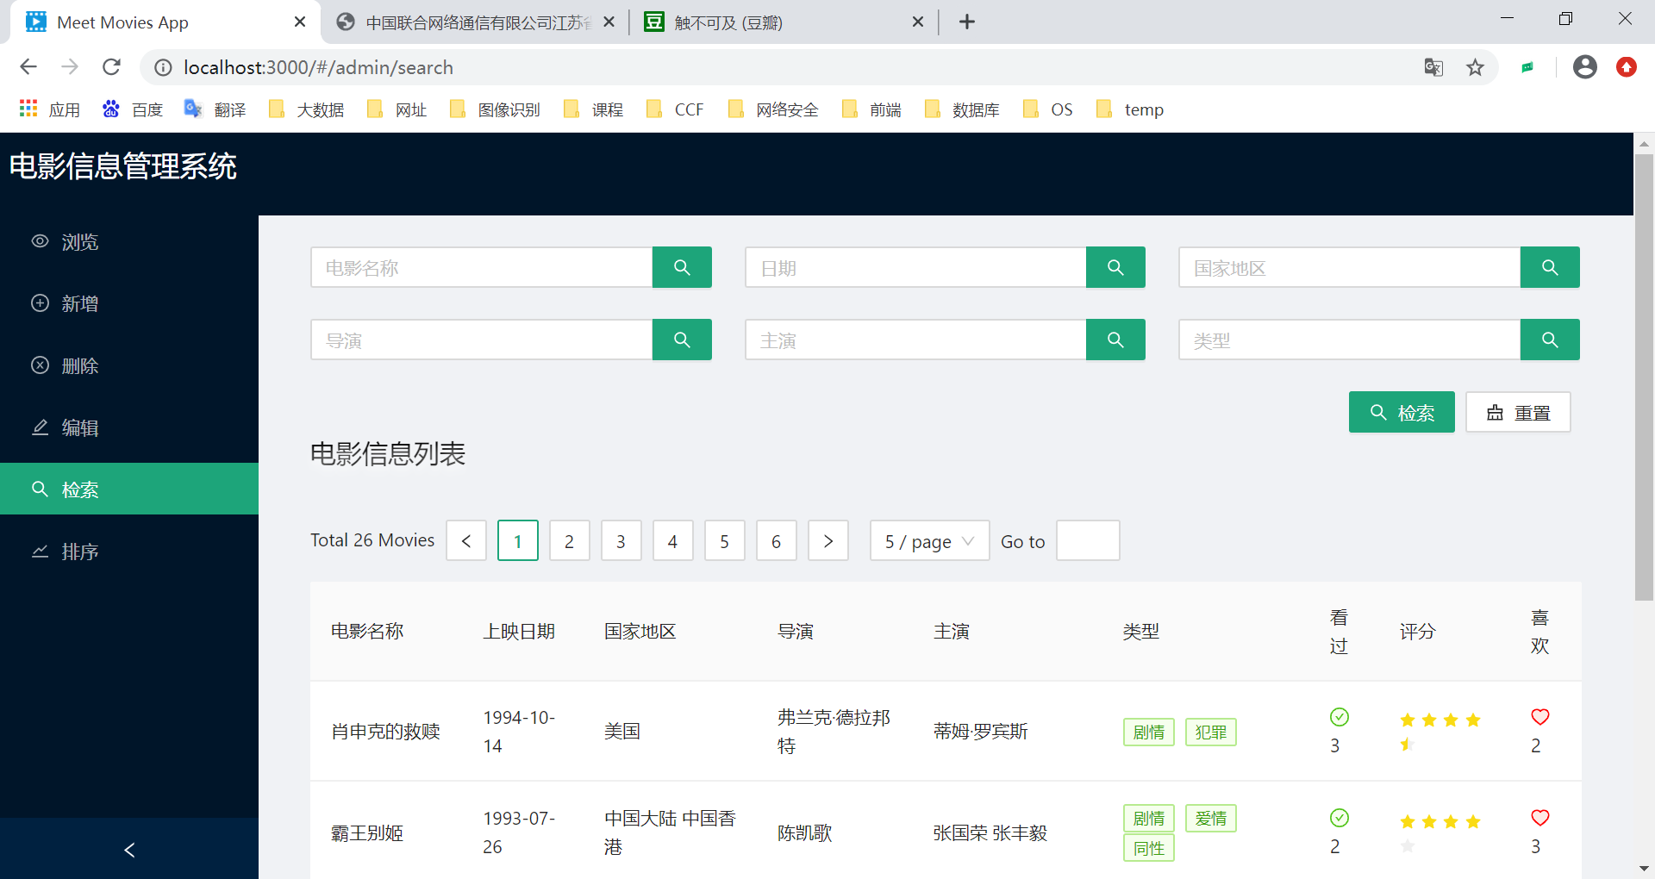

可以在其中一个或多个输入框中键入需要检索的内容，输入完毕按回车或点击检索按钮进行筛选电影信息：

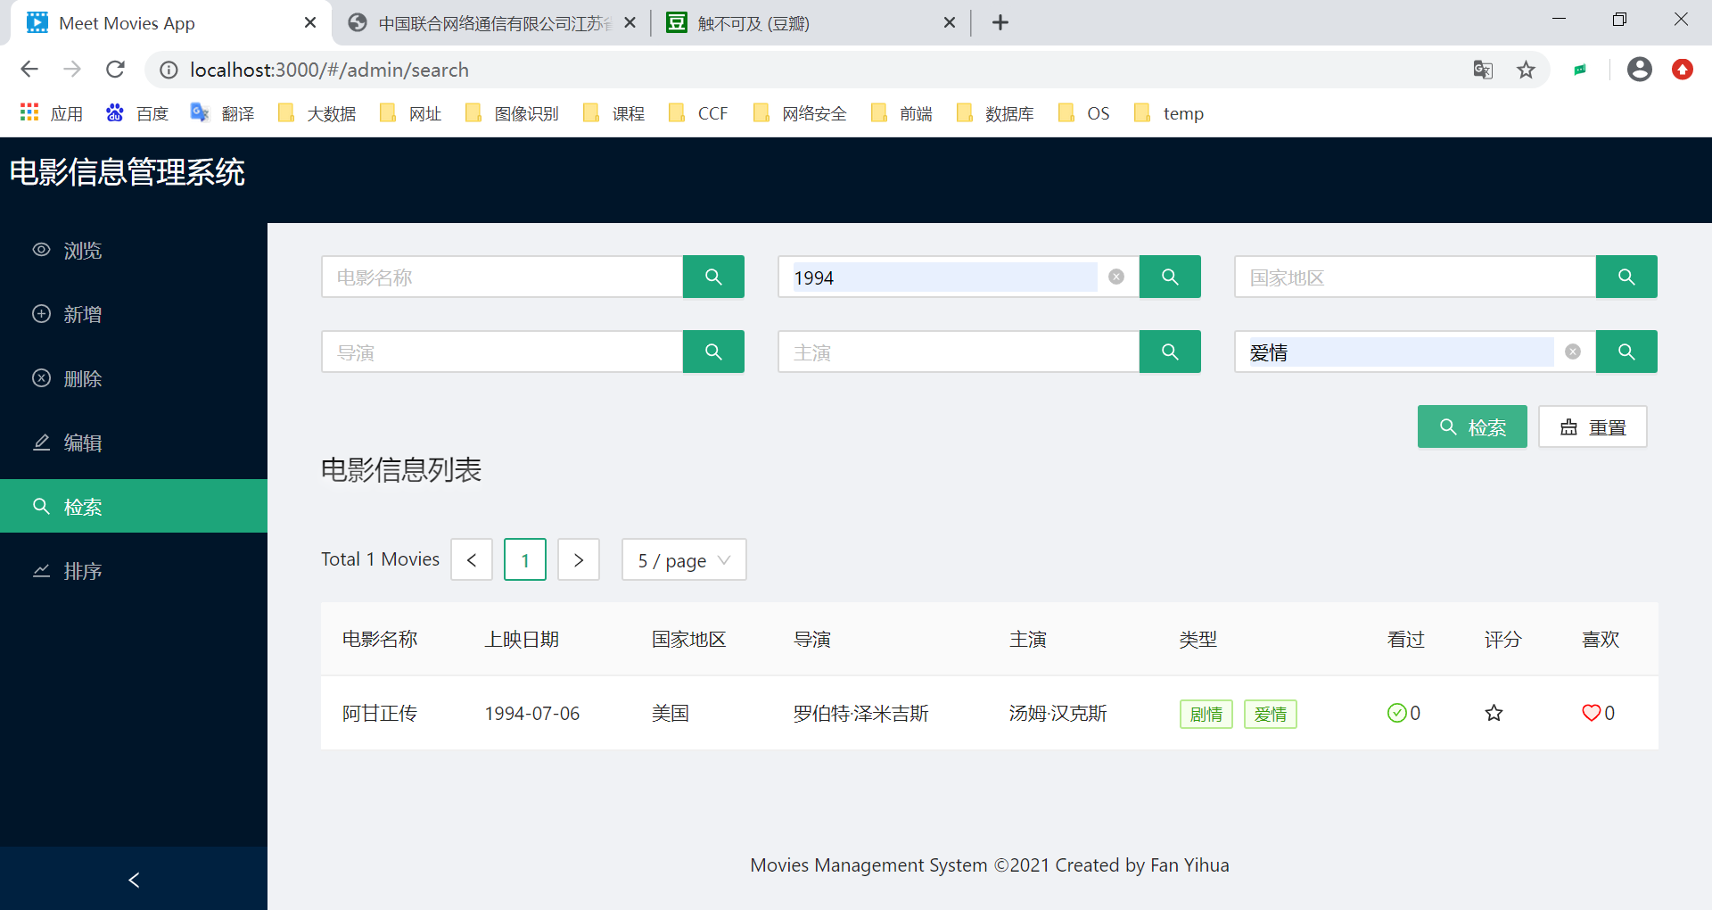

点击重置，删除键入的关键字，恢复电影信息列表：

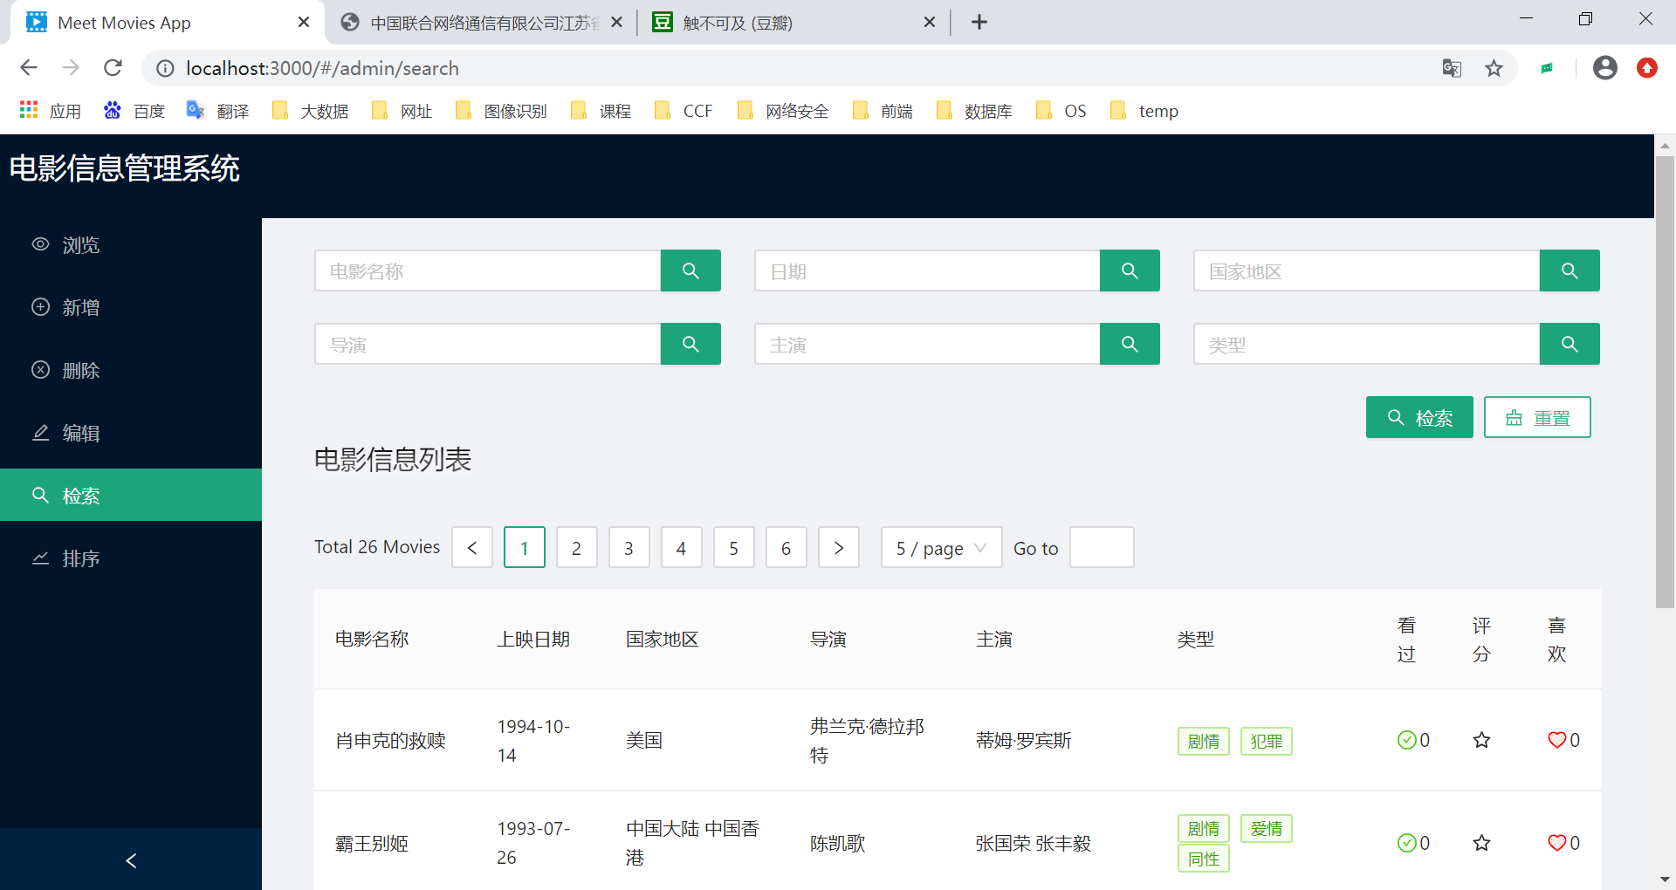

#### 5.2.6排序

点击进入排序页，顶部有一个选择框用于选择进行排序的字段：看过人数/评分高低/喜欢人数，和两个按钮，用于选择升序还是降序排序：

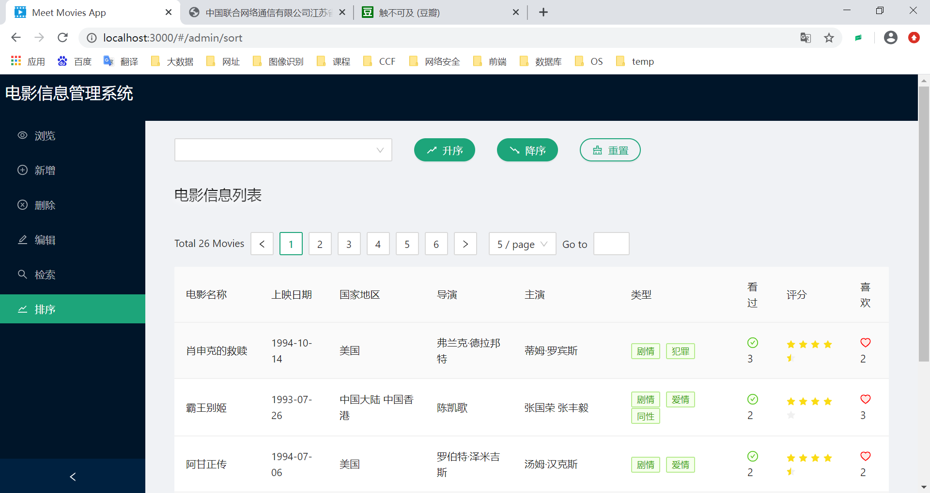

选择框选择按喜欢人数排序完毕，点击降序按钮：

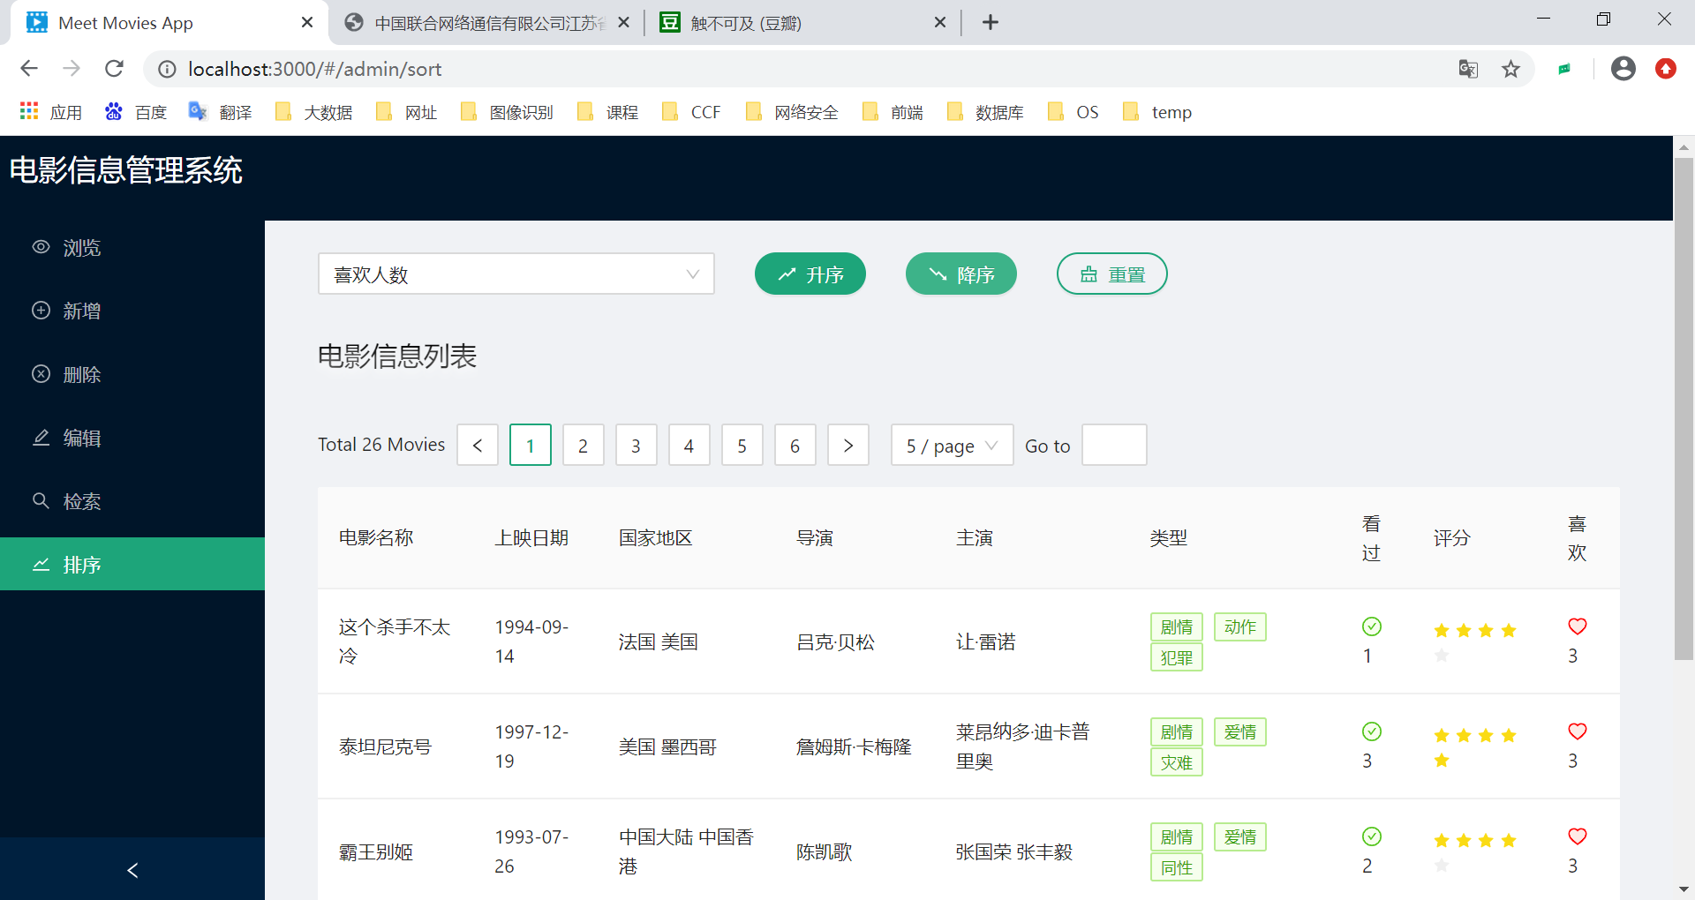

点击重置按钮，清空选择并恢复电影信息列表：

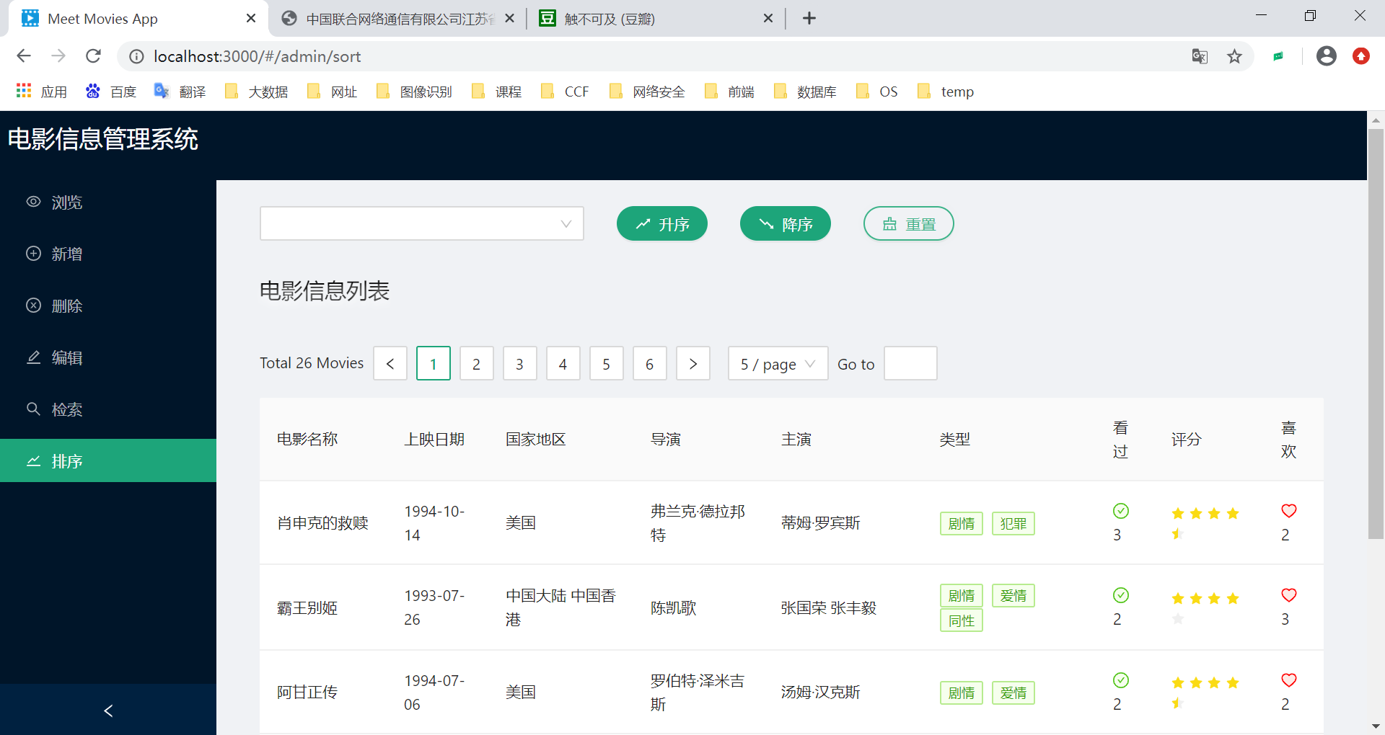

### 5.3用户页面展示

用户登录成功，进入用户版本的系统，用户页面选用上中下布局，顶部是导航栏。

#### 5.3.1主页

默认处于主页，显示电影信息列表，包括基本信息、看过人数、评分情况、喜欢人数，最后一栏是操作，可以选择电影进行标记看过或喜欢，标记喜欢再次点击即可取消喜欢，标记看过会弹出对话框让用户对电影进行评分，评分可以再次修改，但看过状态无法更改：

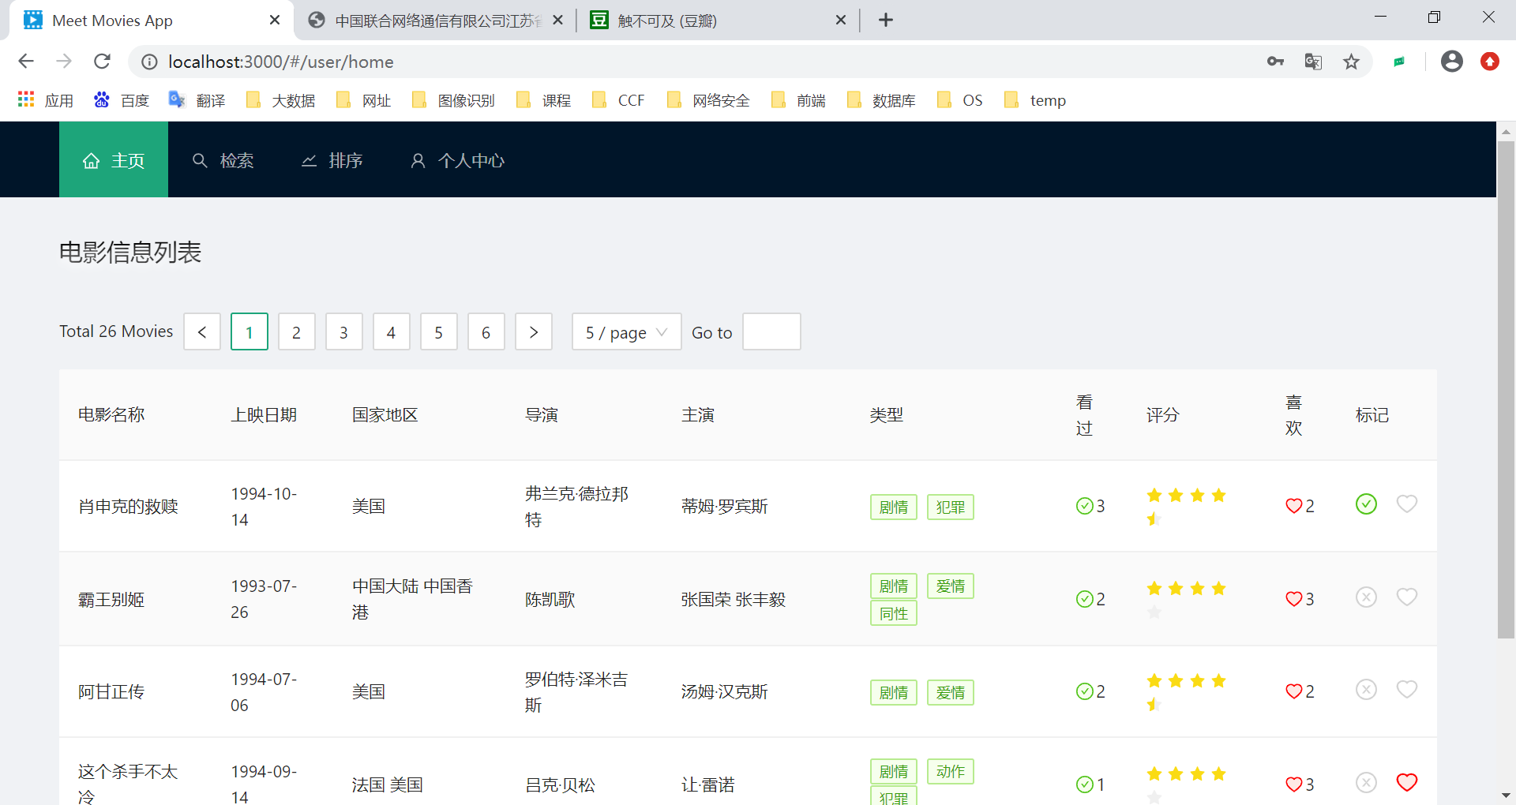

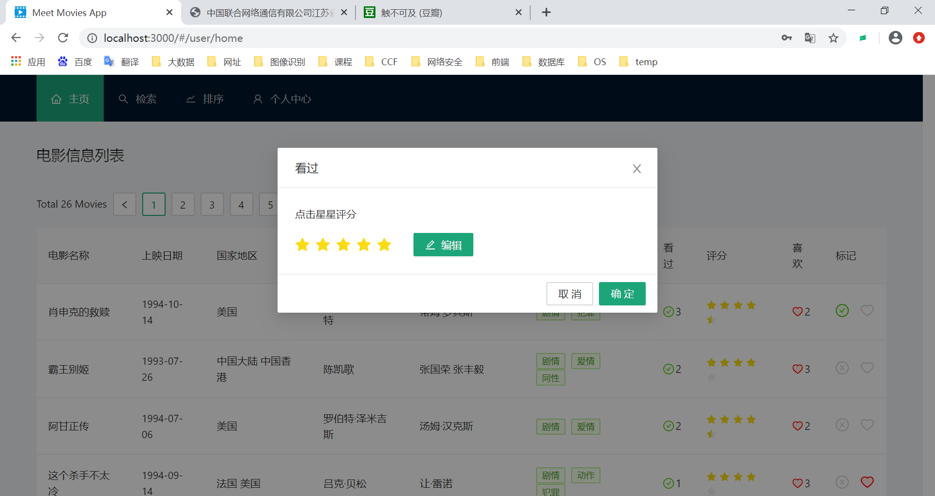

#### 5.3.2检索

点击进入检索页，顶部有按各字段检索的输入框：

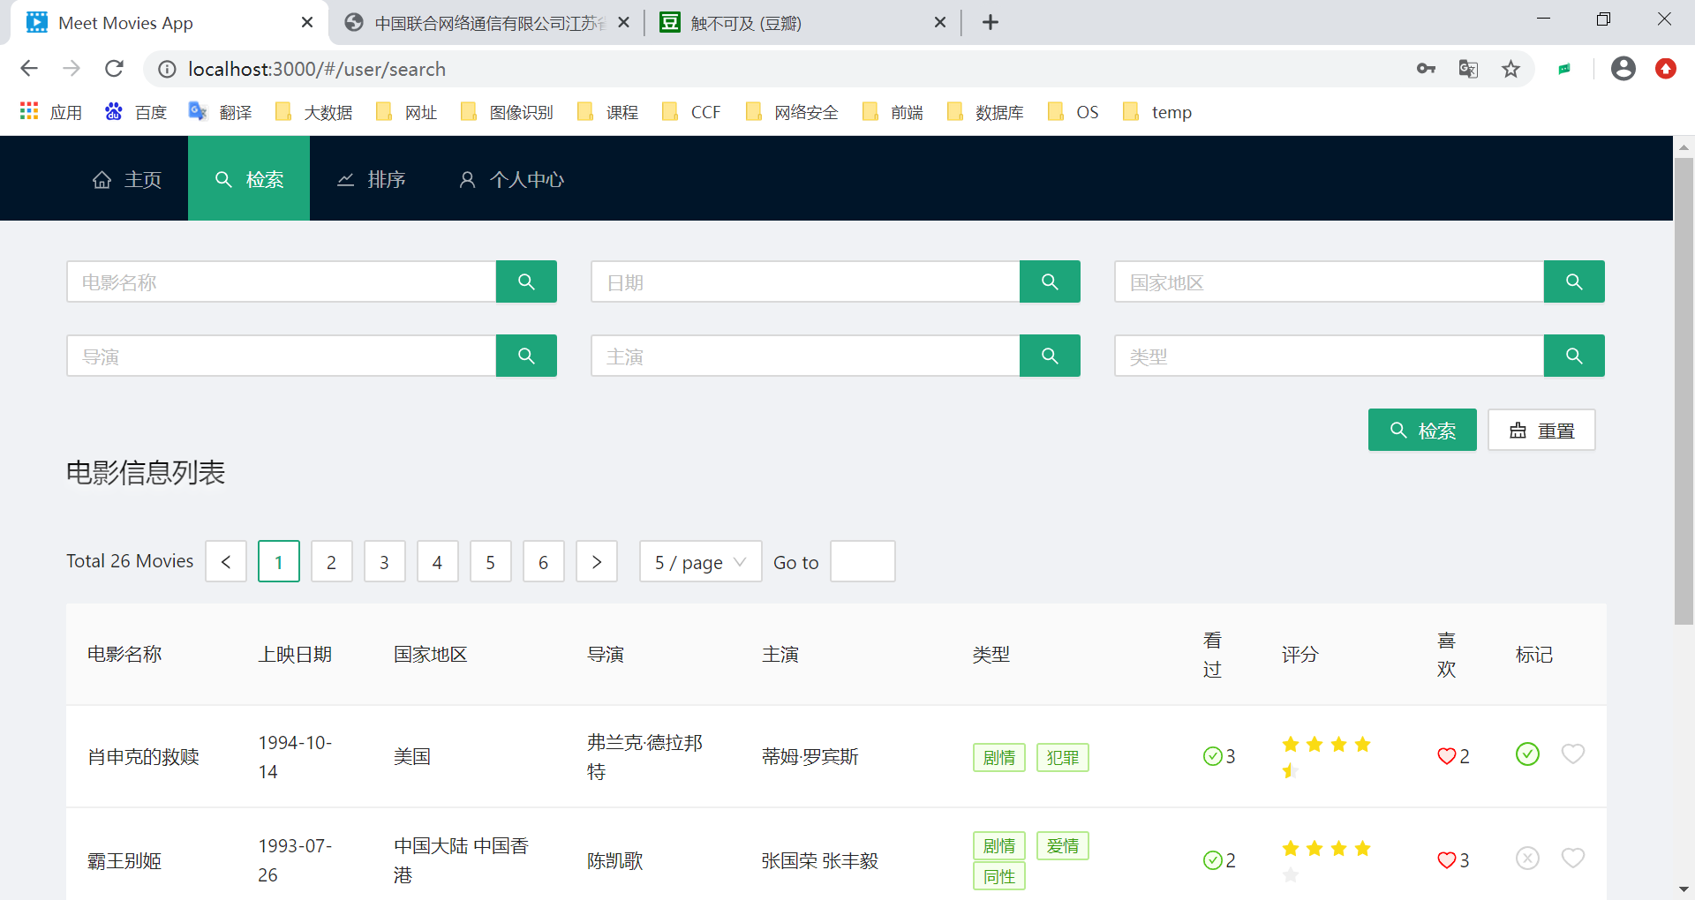

可以在其中一个或多个输入框中键入需要检索的内容，输入完毕按回车或点击检索按钮进行筛选电影信息：

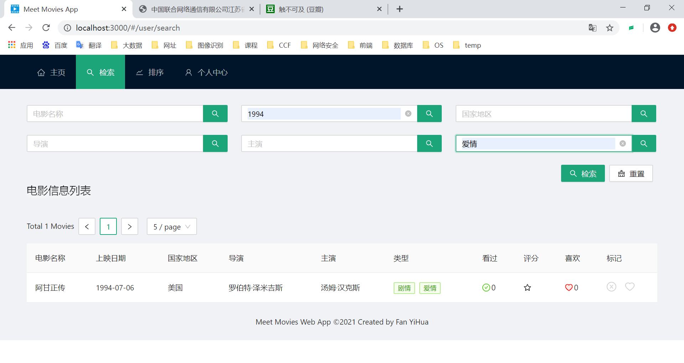

点击重置，删除键入的关键字，恢复电影信息列表：

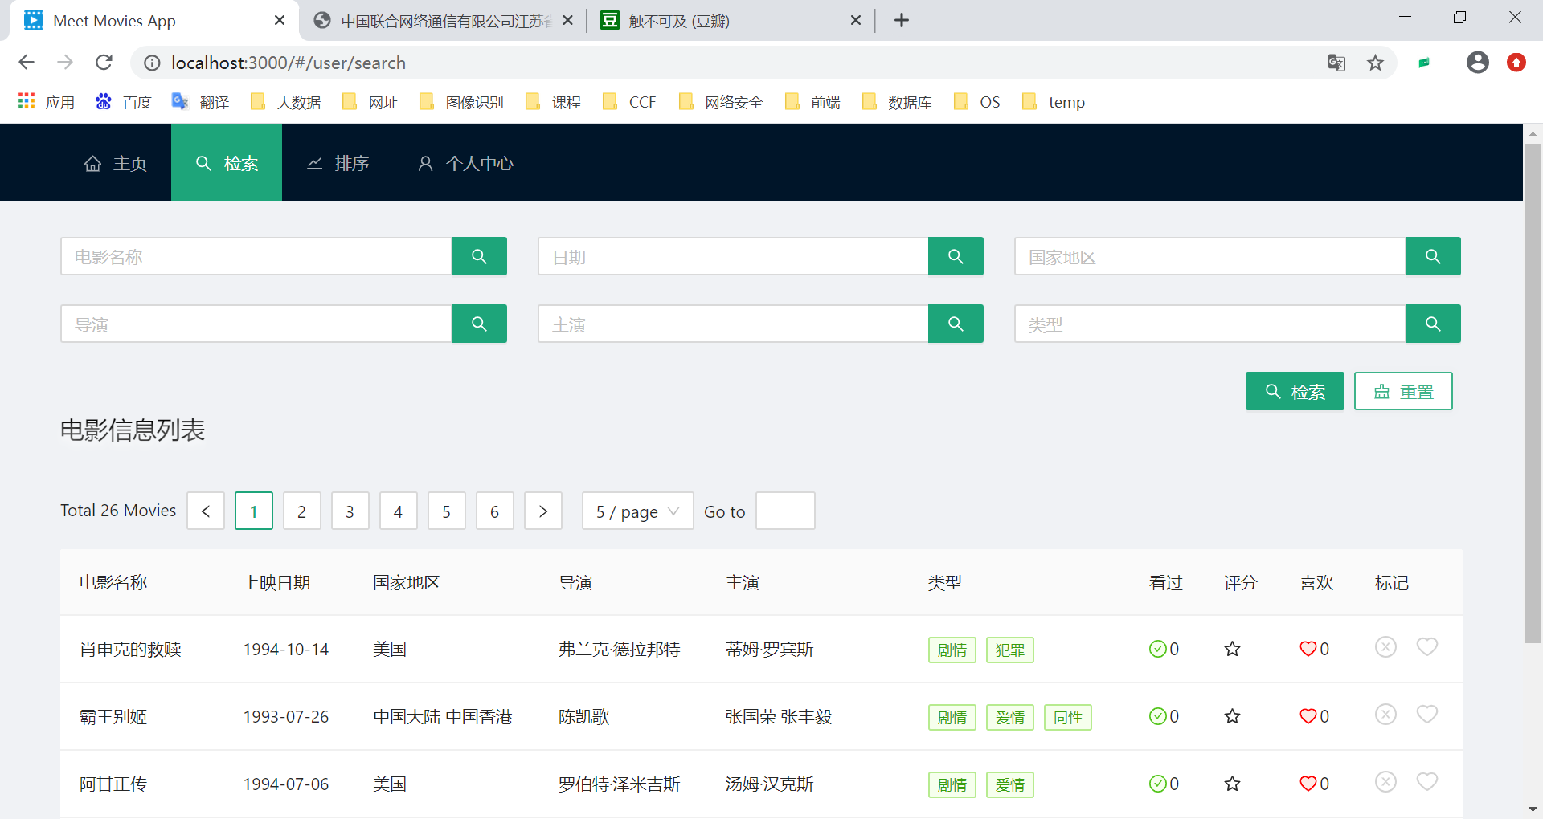

#### 5.3.3排序

点击进入排序页，顶部有一个选择框用于选择进行排序的字段：看过人数/评分高低/喜欢人数，和两个按钮，用于选择升序还是降序排序：

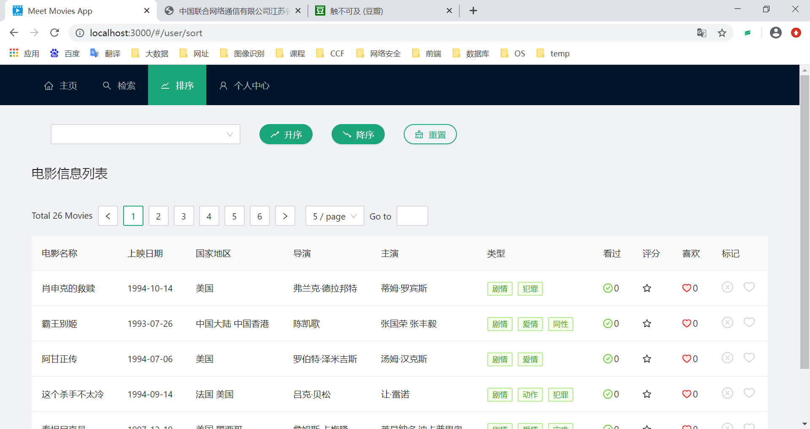

选择框选择按喜欢人数排序完毕，点击降序按钮：

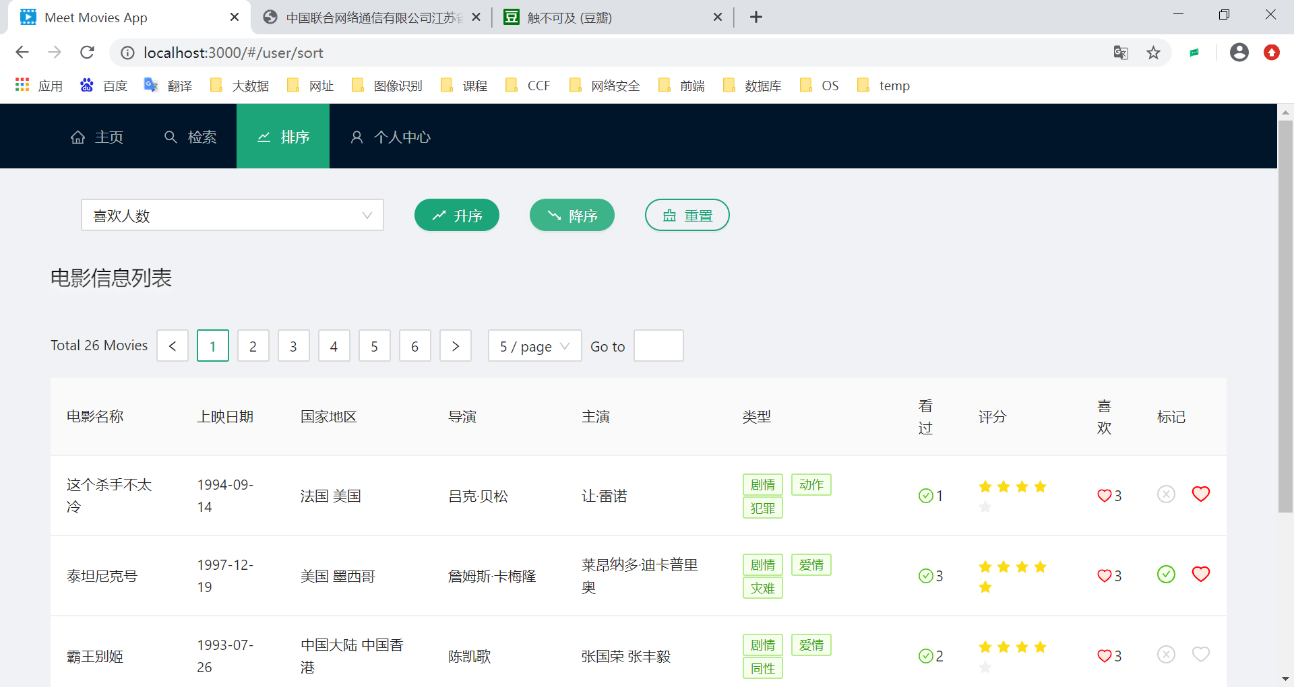

点击重置按钮，清空选择并恢复电影信息列表：

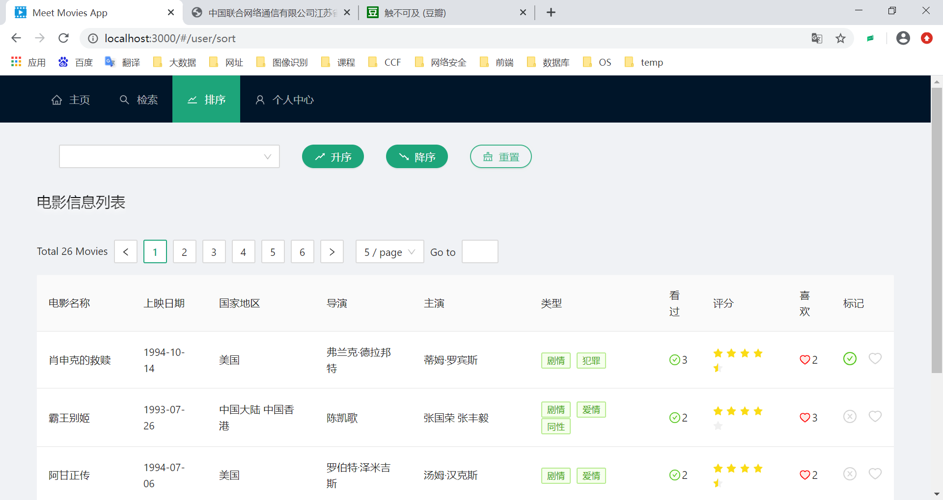

#### 5.3.4个人中心

点击进入个人中心页，采用三栏布局，分别展示标记喜欢历史动态、标记看过/评分历史动态、个人资料页：

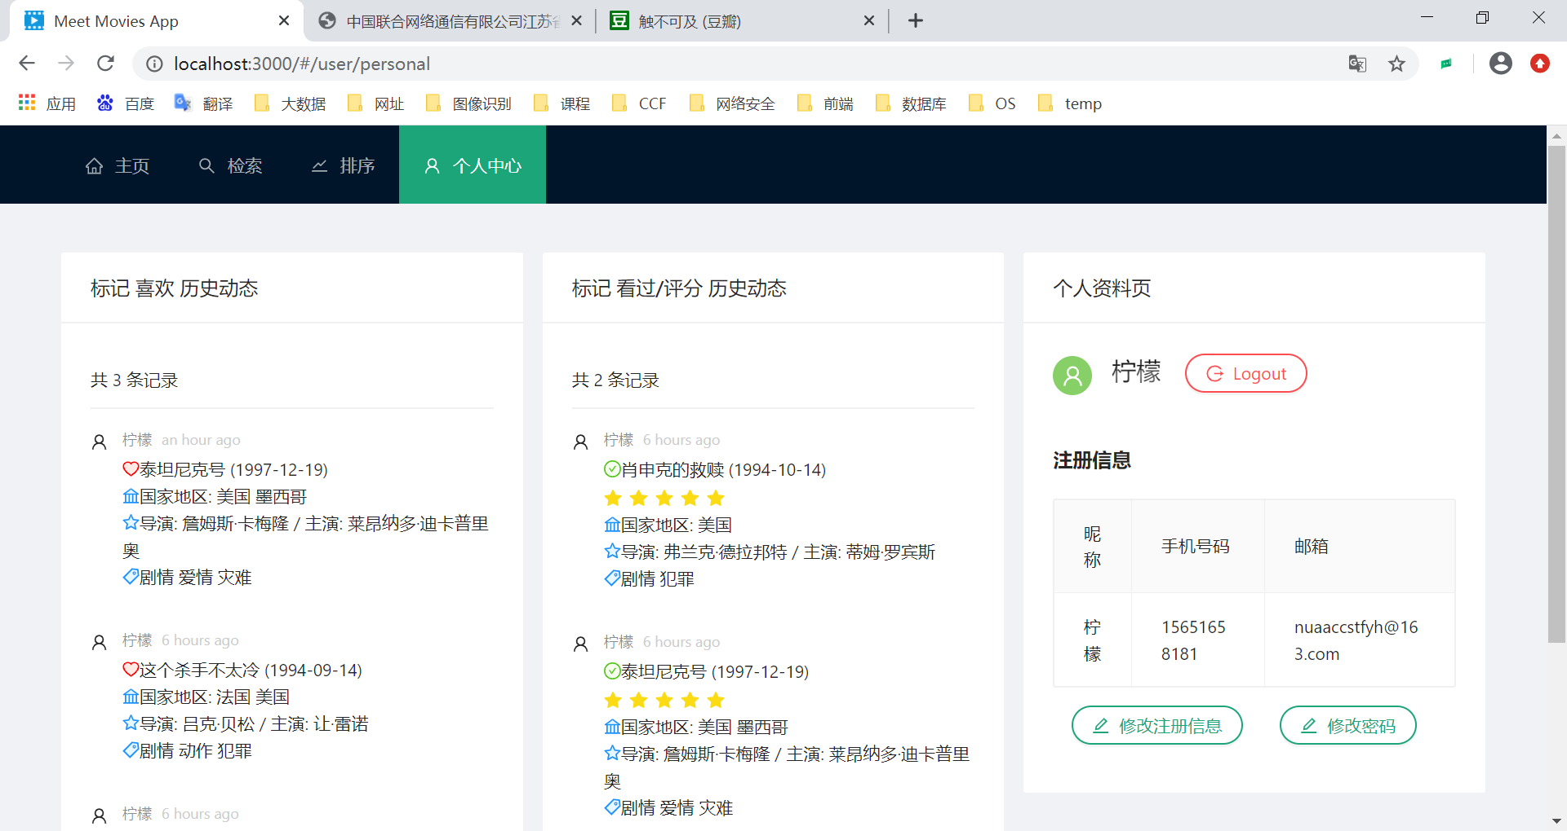

历史动态按照时间逆序排列，显示据当前的时间，当鼠标移动到时间之上，可以显示具体的时间：

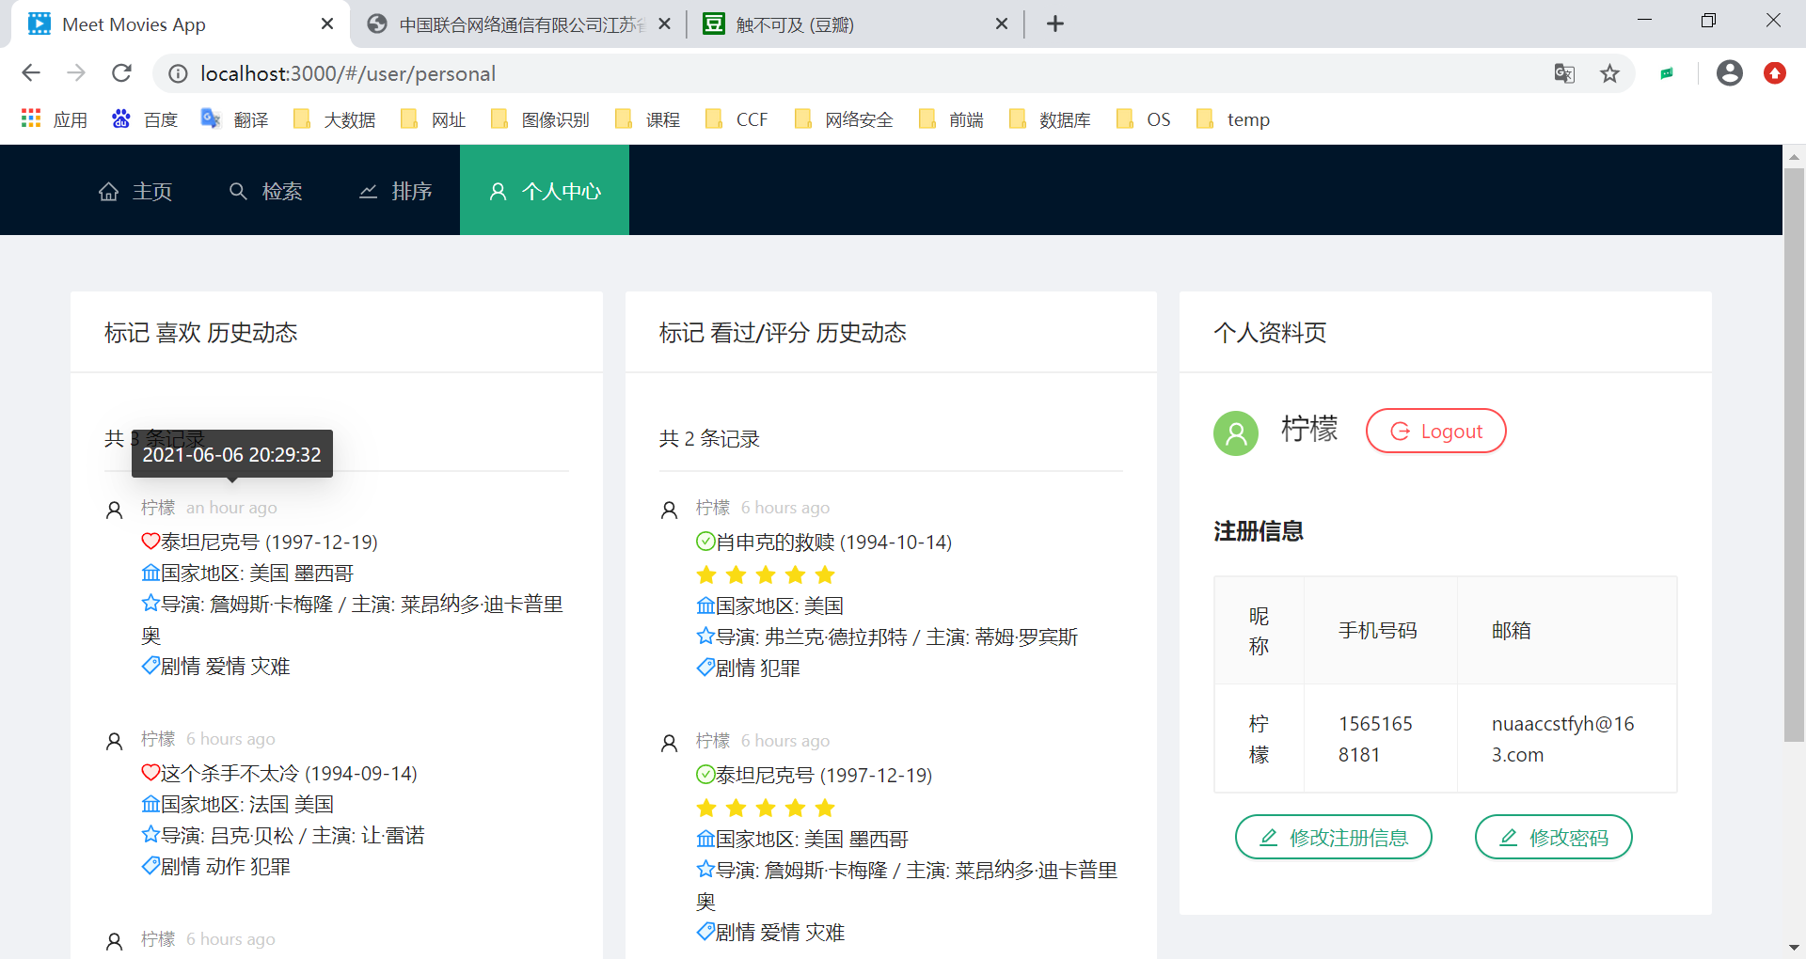

个人资料页展示了用户注册信息，可以修改注册信息、修改密码和退出登录。修改注册信息直接编辑之后点击确定即可：

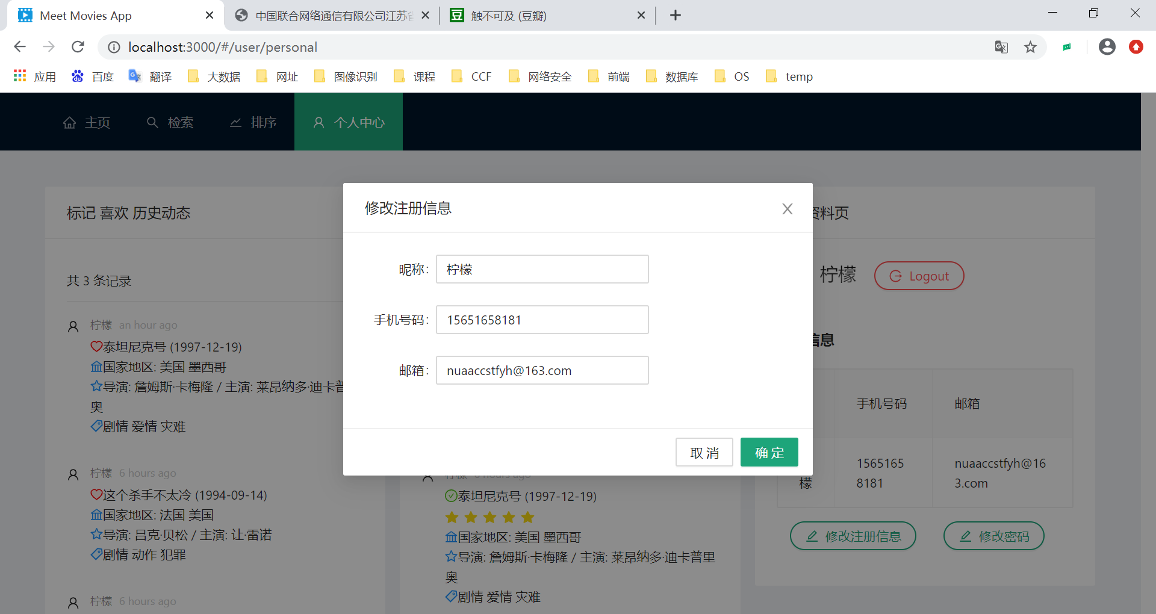

修改密码需要输入旧密码进行验证，若验证不通过无法修改：

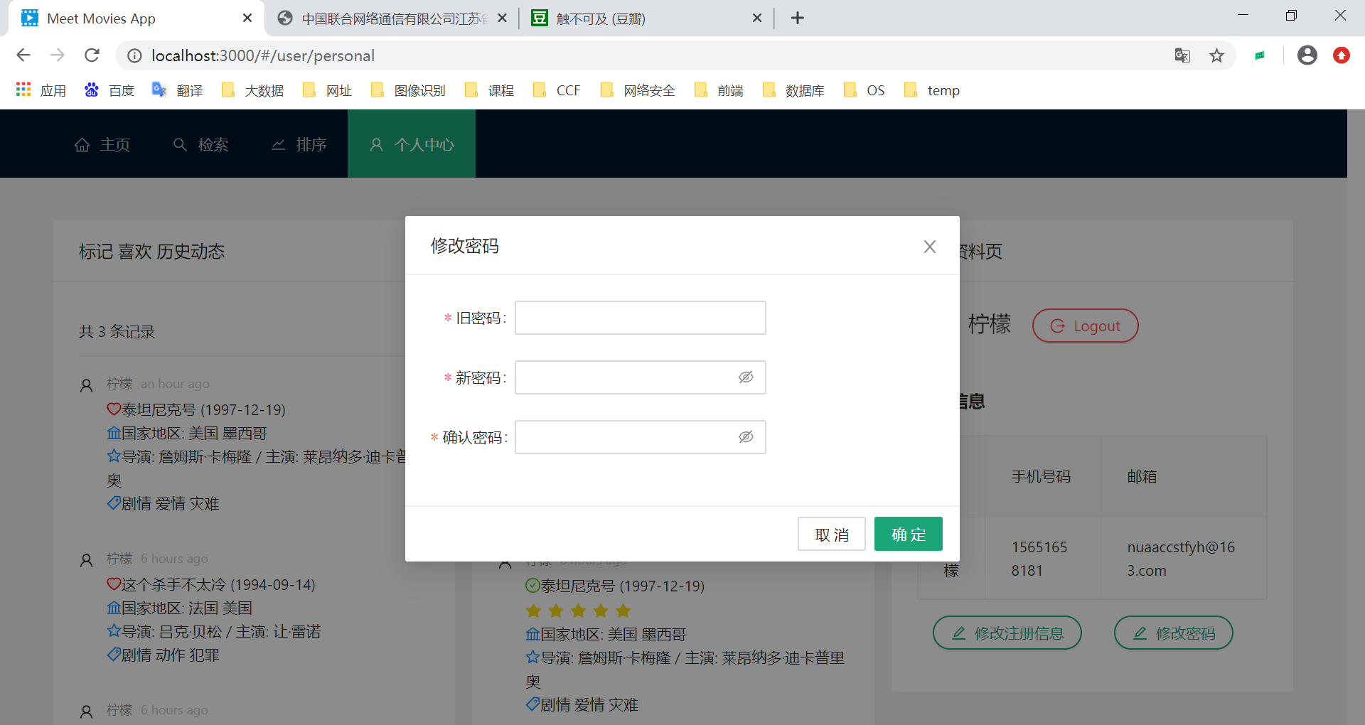

点击红色的Logout按钮进行退出登录，回到初始的登录页：

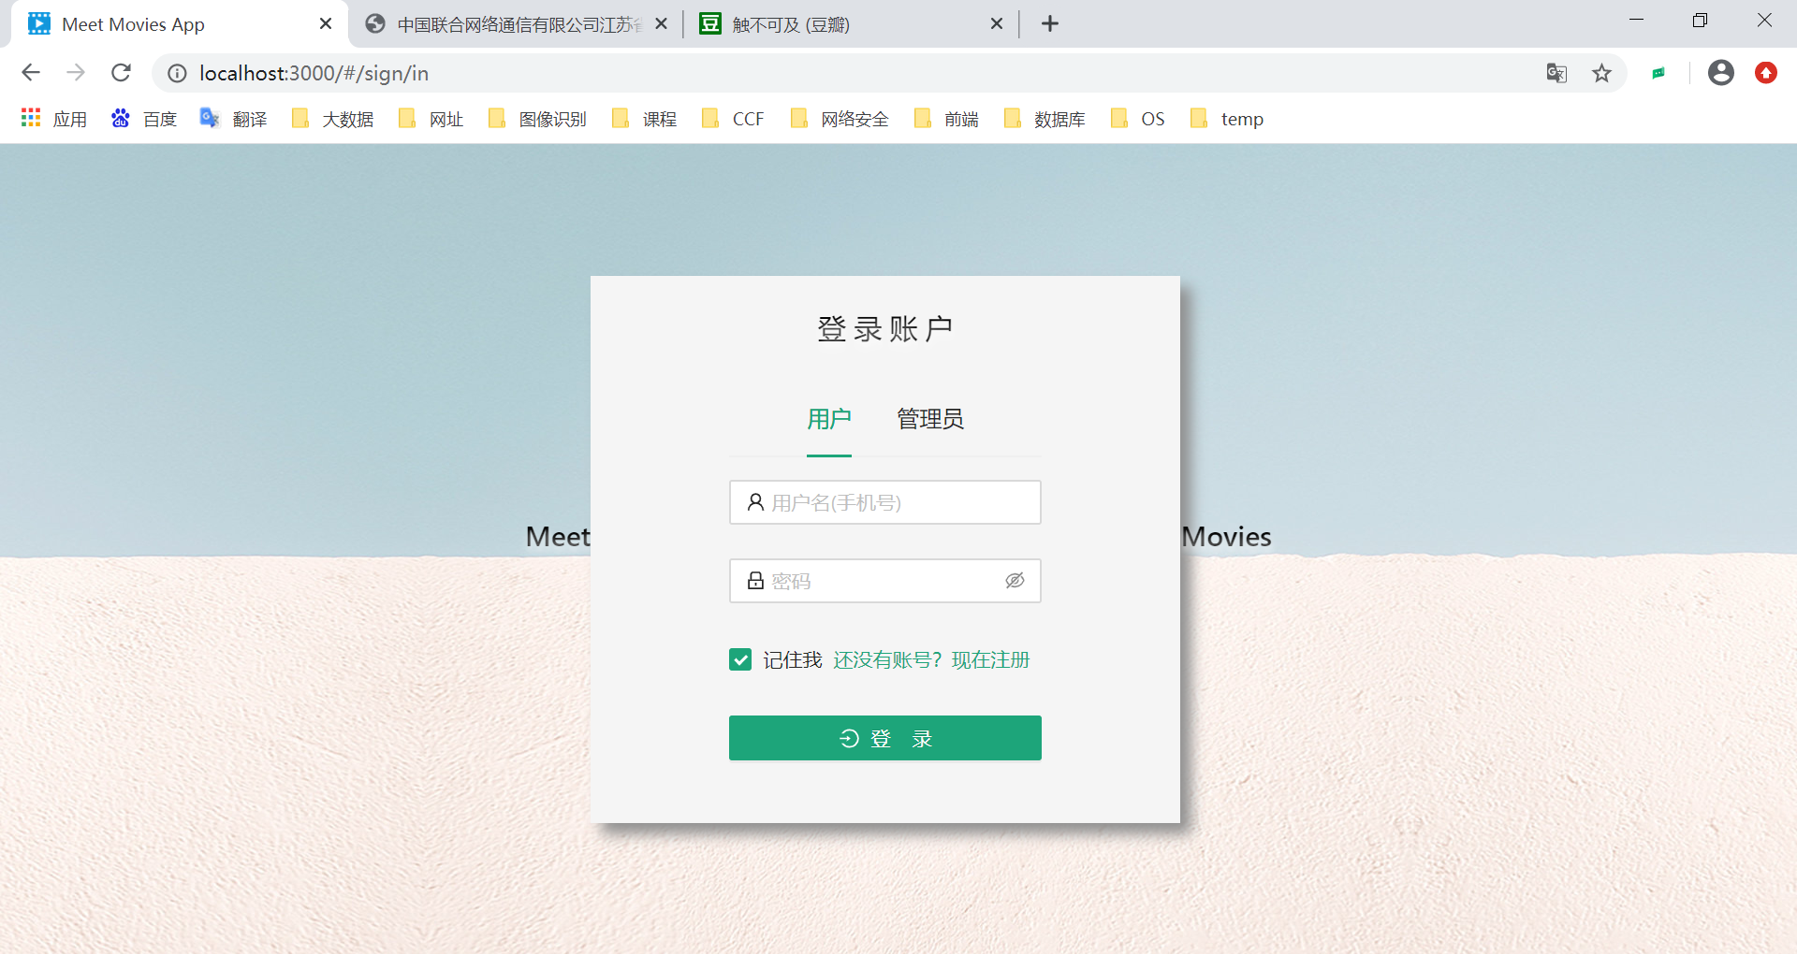

## 6实验感想

通过本次实验，相当于独立完成前端静态页面开发、后端接口实现、前后端对接三个大模块，最终完成整个系统的设计与实现，从0到1的过程让我获益良多，也带给我满满的成就感。

回顾整个开发过程，由于我在动手开始本次实验之前，对前端基础HTML、CSS、JavaScript以及基于JavaScript的React框架已经自学了一段时间，因此对于前端界面的实现没有太多困难，虽然过程中仍然遇到许多问题，但通过自我检查代码、查阅相应的官方文档及其他资料进行学习，最终能够解决问题。最有挑战性的部分在后端以及前后端如何对接，后端选用Node环境下的Express框架，从0基础开始学习，在MDN网站上学习基本概念以及入门指导，了解了整个框架的原理之后，并将后端分成设置CORS实现跨域资源共享、连接数据库以及嵌入式SQL语句如何执行、实现相应路由相应请求方法的接口等三个部分，每一部分再具体查阅资料一步步实现。

其中让我印象最深刻的是有一天我丝毫没有进展，在我第一次将前后端对接起来，前端发请求，我可以在浏览器控制台network中看到请求情况，但为了查看后端响应请求的情况，我同样在浏览器地址栏输入后端对应的域名端口，我以为在此页面中控制台network中可以看到前端发送的请求，结果，我猜想是路由的问题，于是在地址栏手动输入相应的请求路由，看到network中多出一个get请求，我感觉很困惑，因为前端发送的是post请求，于是一直在调试。到后来才领悟到即使我在浏览器地址栏输入后端url，并不意味着此时浏览器变成了服务器，要查看响应请求结果只要在前端请求的response中即可看到，并且可以借助postman工具来测试请求。思维上的错误是停滞不前的根源，对项目有一个宏观的正确的认识才能助力前行。

完成实验的过程让我掌握了基本的SQL语句的使用，对理论课上的一些知识点有了更深刻直观的认识。同时，我也对项目开发中的前端、后端、数据库有了更清晰的认识，前端或客户端是在浏览器内运行，给用户看的网页；后端在一台电脑/服务器电脑上运行，负责接收前端的请求以及处理发给前端的数据，处理业务逻辑以及数据。服务器相当于前端和数据库的中间人的角色；数据库负责存储数据，并根据服务器的请求查找并返回需要的数据。比如在用户登录时，用户在前端/客户端输入用户名和密码，向后端/服务器发起HTTP/HTTPS请求（Request），后端接收到请求之后，向数据库发起查询（Query），数据库中查询用户名和密码是否正确，查询完毕向后端返回结果以及用户的其他信息，后端接收到这些数据之后，向前端发起HTTP/HTTPS请求（Response），前端接收到请求之后，在页面上渲染出来。

时间有限，目前呈现的效果还有许多细节之处可以斟酌。后续我将继续优化完善本系统，提供更完善的功能与更友好的交互体验，并且部署在服务器使其真正可用，前方的征途仍是星辰大海。